# Khoá học Magento 2 kiến thức tổng quan điều chỉnh Theme và Module trong Magento

## Chương I: Về Mangeto 2

Trong chương này chúng ta sẽ học về sales, Payment method, shipping và các thứ khác trong Magento 2, tiếp theo đó chúng ta sẽ tiếp cận Ecosystem của Magento.

### 1.1 Các yêu cầu cài đặt của Magento

Chúng ta có thể sử dụng Wamp, Xampp, Mampp… miễn là có Webserver, PHP, Database… ngoài ra server có thể cài đặt Varnish cho việc cải tiến hiệu năng và tiết kiệm tài nguyên.

### 1.2 Cài đặt Magento 2

Thông thường chúng ta sẽ sử dụng **Xampp** cho việc cài đặt và điều khiển Magento 2 cho đơn giản và tiện dụng.

Tham khảo thêm về các yêu cầu tại đây:

|  |
| --- |
| https://experienceleague.adobe.com/en/docs/commerce-operations/installation-guide/system-requirements |

### 1.3 Download Magento

Chúng ta có thể Download Magento 2 tại đây:

|  |
| --- |
| https://github.com/magento/magento2/releases |

### 1.4 Các đặc điểm mới của Magento 2.4 new features !

* Multi Store Inventory
* Thêm PWA Studio
* Page Builder . Graph QL, …

## Chương II: Cài đặt và thiết lập các thông số trên Mangento 2

### 2.1 5 Phút cài đặt với Bitnami

Cách đơn giản nhất để cài đặt Magento đó là làm theo hướng dẫn từ File đính kèm hoặc có thể tham khảo thêm thông tin về việc cài đặt thông qua composer từ liên kết sau:

|  |
| --- |
| https://www.youtube.com/watch?v=QzMx-pnV9oU |

### 2.2 Cài đặt ngôn ngữ cho Mangento 2

Để có thể cài đặt được ngôn ngữ mà chúng ta mong muốn thì cần cài đặt composer cho vấn đề này bạn có thể tham khảo thêm tại:

|  |
| --- |
| https://getcomposer.org/ |

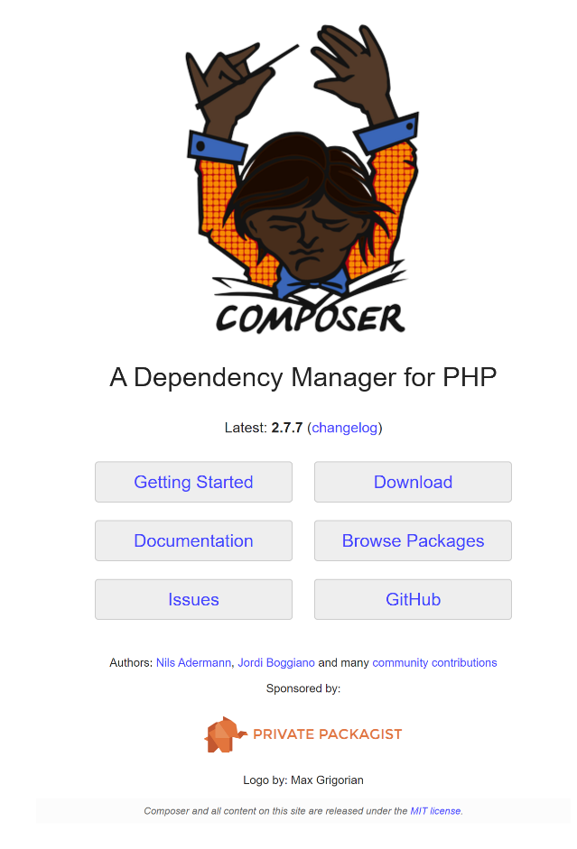

Để có thể cài đặt thêm 1 ngôn ngữ cho hệ thống,trong trường hợp ở đây là chúng ta muốn cài thêm ngôn ngữ tiếng việt và tiếng spain thì có thể làm như sau:

|  |
| --- |
| composer require magento2translations/language_vi_vn:dev-master |
| composer require magento2translations/language_es_es:dev-master |

Chúng tôi hiện đang gặp lỗi là phần dịch sang ngôn ngữ khác đang được xoá đi trên packgist nên chúng ta sẽ cần phương án khác.

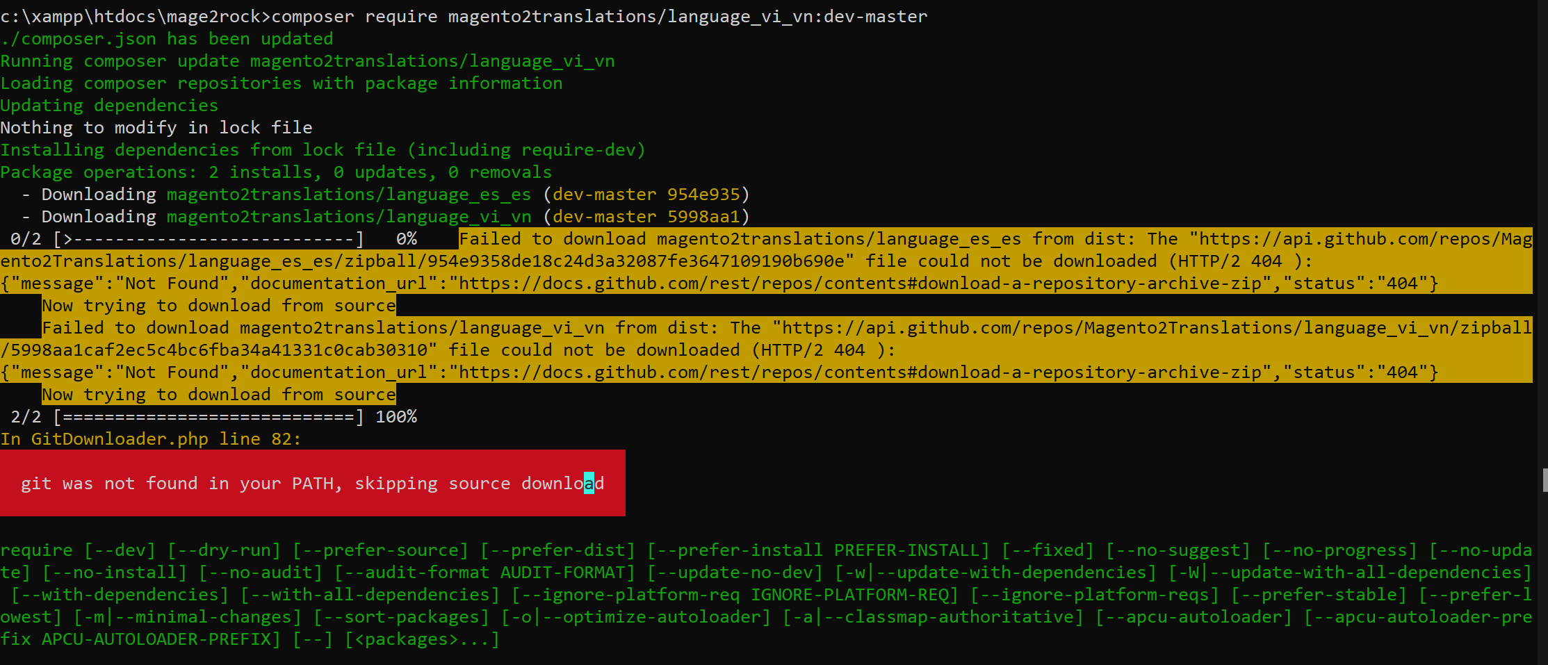

Tham khảo thêm một số Command line của Magento 2:

|  |
| --- |
| https://magento.stackexchange.com/questions/223371/magento-2-list-of-command-shortcuts |
| https://www.rohanhapani.com/magento-2-useful-command-list/ |

Tôi đang có vấn đề với việc cài đặt các ngôn ngữ cho Magento bởi khi chuyển sang ngôn ngữ ngoài tiếng anh thì bị lỗi toàn bộ hệ thống.

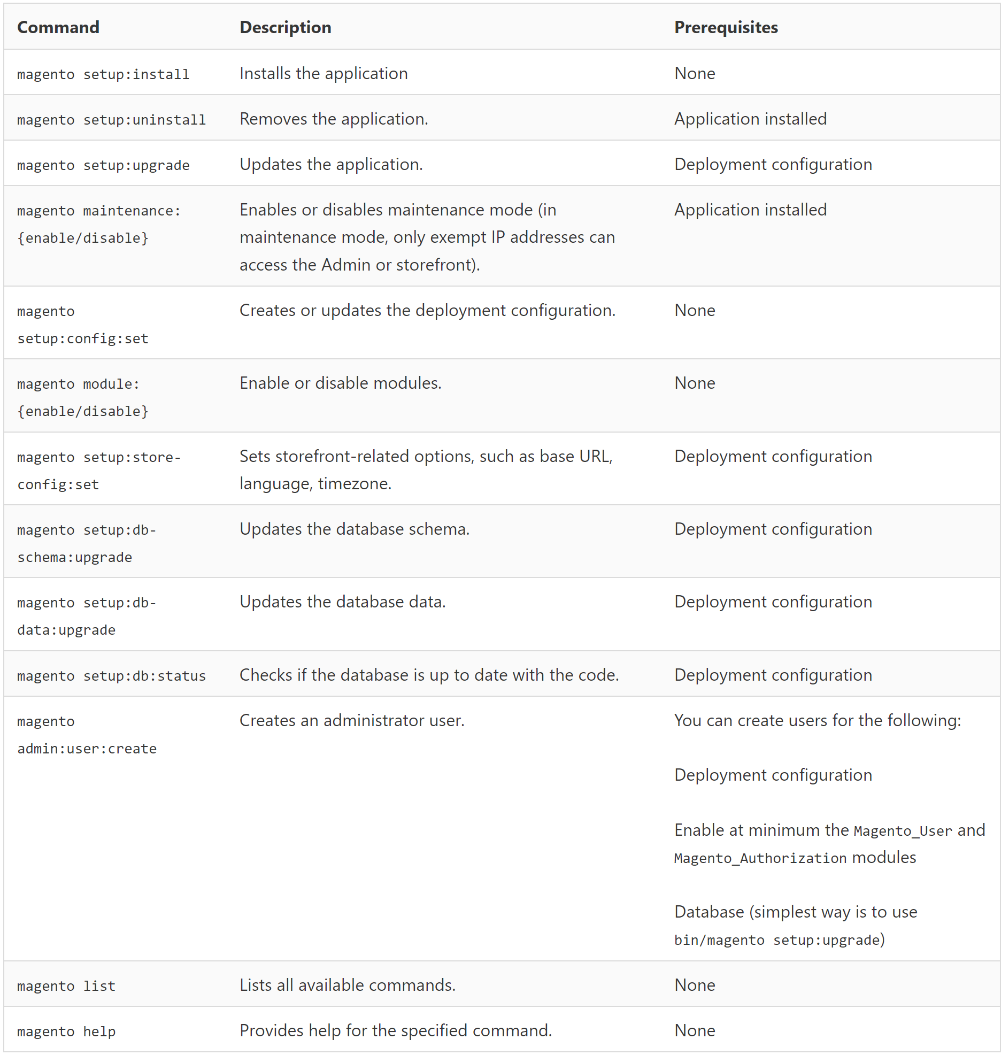

## Chương III: Hệ sinh thái của Magento

### 3.1 Hệ sinh thái của Magento

Hệ sinh thái của Magento là khó để hiểu.

|  |
| --- |
| https://developer.adobe.com/open/magento/slack |

Hoặc có thể tìm kiếm tại:

|  |
| --- |
| https://community.magento.com/ |

Ngoài ra chúng ta có thể đăng nhập vào phần marketplace trong đó có các extension và theme mẫu của Magento để chúng ta có thể khám phá và bắt đầu mua sắm các sản phẩm số.

|  |
| --- |
| https://commercemarketplace.adobe.com/extensions.html |
| https://commercemarketplace.adobe.com/themes.html |

### 3.2 Cài đặt dữ liệu mẫu cho Magento

Để cài đặt dữ liệu mẫu cho Magento thì ta sử dụng câu lệnh như sau:

(*Một số vấn đề đó là bọn Magento này cho phép download dữ liệu theo vùng nên nên nếu chúng ta không Download được package thì có thể sử dụng 1.1.1.1 của Google để chuyển vùng dữ liệu địa lý*)

|  |
| --- |
| php bin/magento sampledata:deploy |

Ngoài ra trong lúc cài đặt dữ liệu mẫu nếu chúng ta có vấn đề về nguồn tài nguyên máy để cài đặt thì ta có thể sử dụng tuỳ chỉnh trong php.ini như sau (phải Restart lại Apache):

|  |
| --- |
| memory_limit=-1 |

Tiếp theo nếu có bị dừng giữa chừng thì ta có thể sử dụng câu lệnh

|  |
| --- |
| php bin/magento setup:upgrade |

* Một số cấu hình liên quan đến SEO trong Magento 2

|  |
| --- |
| https://www.magetop.com/blog/thiet-lap-seo-tot-nhat-trong-magento-2/ |
|  |

* Tăng tốc load trang cho Magento 2

|  |
| --- |
| https://www.magetop.com/blog/cach-tang-toc-magento-2/ |

* Hướng dẫn cài Sample Data

|  |
| --- |
| https://www.nexcess.net/blog/magento-2-sample-data/ |

### 3.3 Magento Mode

Chúng ta có thể biết được Magento 2 đang hoạt động trong chế độ nào thông qua việc sử dụng các lệnh đơn giản như sau:

|  |
| --- |
| php bin/magento deploy:mode:show |
|  |

Thông thường thì Magento có 3 Mode như sau:

* Default
* Production
* Developer

Chúng ta có thể chuyển sang các mode này thông qua các lệnh

|  |
| --- |
| php bin/magento deploy:mode:set [name Mode] |
| php bin/magento deploy:mode:set production ,developer, default |

Tại sao chúng ta có developer mode ? đó là vì khi sử dụng mode này chúng ta có thể biên dịch code theo nhu cầu, tạo ra các dấu vết và giúp cho việc sử lỗi trở nên dễ dàng hơn. Thường thì khi phát triển Magento thì chúng ta sẽ sử dụng developer mode.

Chúng ta có thể tham khảo thêm về các mode của Magento tại:

|  |
| --- |
| <https://www.mgt-commerce.com/tutorial/magento-2-modes/> |

Chúng ta đang có vấn đề lúc deploy:mode:set production thì lỗi về vấn đề tài nguyên hệ thống trong khi chúng ta đã cấp thừa thãi nhưng vẫn không thể biên dịch được.

## Chương IV: Magento UX

### 4.1 Cái nhìn đầu tiên về Magento UX

Về cơ bản các thiết kế với Magento rất đẹp và các Category có thể được trình diễn dưới các cách khác nhau và nó cung cấp đầy đủ tính chất về shopping cart cho người sử dụng.

### 4.2 Thiết kế của Magento

Biểu hiện các vấn đề về phễu bán hàng đó là người tiêu dùng được xem các thông số về sản phẩm hoặc các biểu diễn khác nhau của Catalog và chi tiết sản phẩm với mục đích bán sản phẩm, up-sale, cross-sale của các sản phẩm của gian hàng của bạn.

### 4.3 Reindex và cache command

Quá trình xem nhanh vấn đề quản trị của Magento, chúng ta có thể thực hiện các lệnh như là reindex, và clean cache trong Magento đơn giản.

|  |
| --- |
| php bin/magento indexer:reindex |

Sau đó hệ thống sẽ đề xuất bạn sau khi reindex là cần xoá cache của hệ thống

|  |
| --- |
| php bin/magento cache:clean |

Còn trong phần sau chúng ta sẽ tìm hiểu thêm về Magento Dashbroad.

### 4.4 Tìm hiểu Dashboard của Magento

Trong Dashboard có Last Search Term và Top Search Term , ngoải ra chúng ta có thể enable biểu đồ cho hệ thống trong Admin.

Chúng ta có thể thiết lập Start-up Page đơn giản trong Admin , đó là chúng ta sẽ vào trang nào khi lần đầu tiên đăng nhập lại admin của hệ thống. Chúng ta có thể thực hiện như sau:

Magento/Stores/Advance/Admin Tab/ Startup Page sau đó chọn [Order Page] để thử nghiệm.

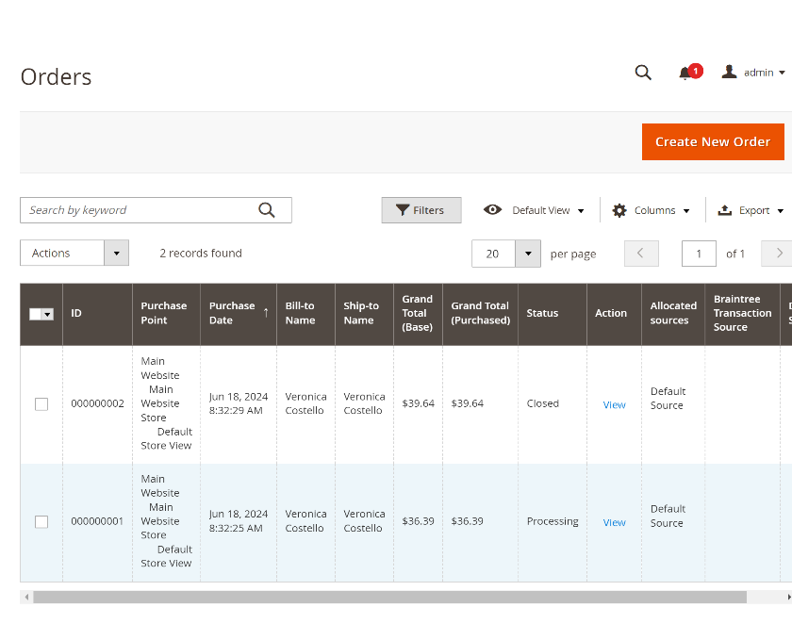

### 4.5 Quản trị , tìm kiếm và lọc trong Magento 2

Cơ chế lọc của Magento cho phép chúng ta có thể tìm kiếm trong Products, Customer, Categories , Page và hiện thêm các kết quả đề xuất cho ví dụ của bạn.

Ví dụ chúng ta cần tìm kiếm cụm từ Veronica trong hệ thống thì ngoài các thứ liên quan đến sản phẩm, Categories, Pages thì nó cũng sẽ hiện thêm các Order nếu có của Veronica cho bạn.

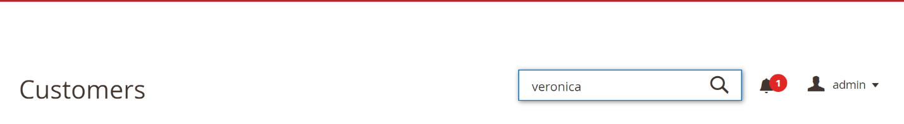

Toàn cảnh quá trình tìm kiếm cụm từ “Veronica” trong hệ thống

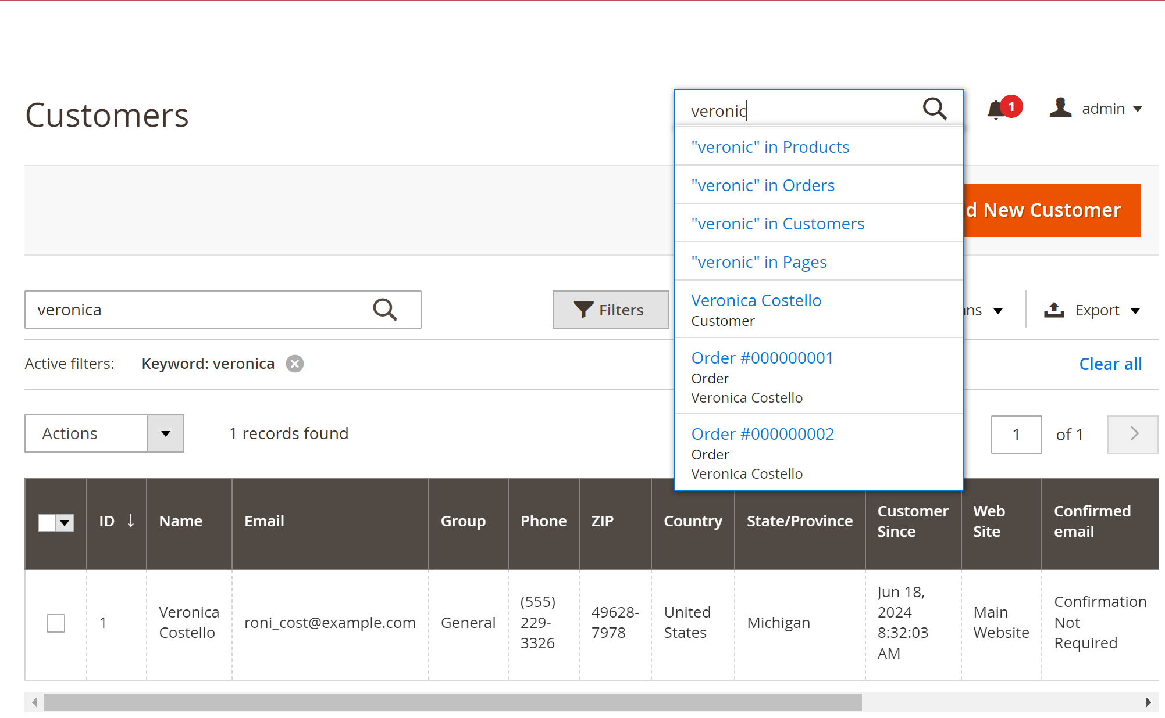

Chúng ta có thể truy cập thêm vào để chỉnh sửa các vấn đề liên quan đến khách hàng “Veronica”

Ngoài ra Magento cũng cung cấp cho chúng ta phần lọc trong việc liệt kê các sản phẩm thông qua Icon Filters, hoặc search từ thanh search của hệ thống.

Chúng ta cũng có thể sử dụng phân trang để có thể thiết lập số sản phẩm sẽ hiển thị trên một trang trong phần quản trị dữ liệu.

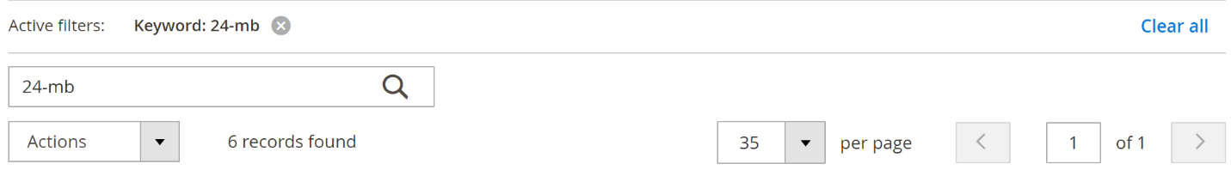

Bên cạnh đó có thể kéo thả, thêm các cột trong hệ thống để giúp ta dễ dàng quản trị và nhìn mọi thứ theo cách mà mình thích.

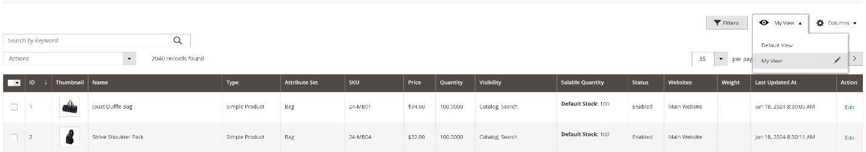

Hoặc có thể sắp xếp theo thứ tự mà mình yêu thích, export dữ liệu ra CSV, Excel….. , cuối cùng là chọn nhiều sản phẩm và chỉnh sửa giá hoặc các thông tin theo ý thích.

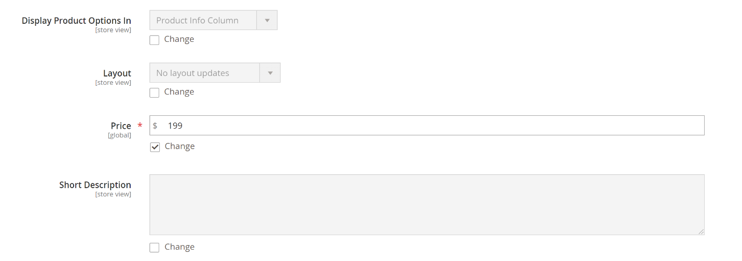

Nó sẽ lên lịch để thực hiện việc đó cho chúng ta trên hệ thống, nó được chỉnh sửa theo cron để giảm áp lực cho hệ thống.

For all the Magento installations with versions greater than 2.3.2, all the mass actions now are run during cron run to reduce the load on the live website during busy hours.

So, if you want to trigger the mass action right now, you can trigger the cron manually using the following command;

|  |
| --- |
| php bin/magento cron:run |
|  |

### 4.6 Thiết lập cho cửa hàng Store Setting

Trong phần này chúng ta sẽ tập trung cho việc cấu hình cho Store Settings chúng ta có thể điều chỉnh ngôn ngữ mặc định cho cửa hàng, và các thông tin chi tiết như tên cửa hàng, địa chỉ, Zip Code ….

### 4.7 Tiền tệ, các biểu tượng, liên hệ

* Chúng ta có thể điều chỉnh những loại tiền tệ cho phép, biểu tượng của nó
* Ngoài ra chúng ta có thể điều chỉnh thêm trong cấu hình cửa hàng với contact Page chúng ta có thể có nhiều số điện thoại trên phần contact như Sale Ref , Marketing … trong phần Store Email Addresses (trên Currency Setup).

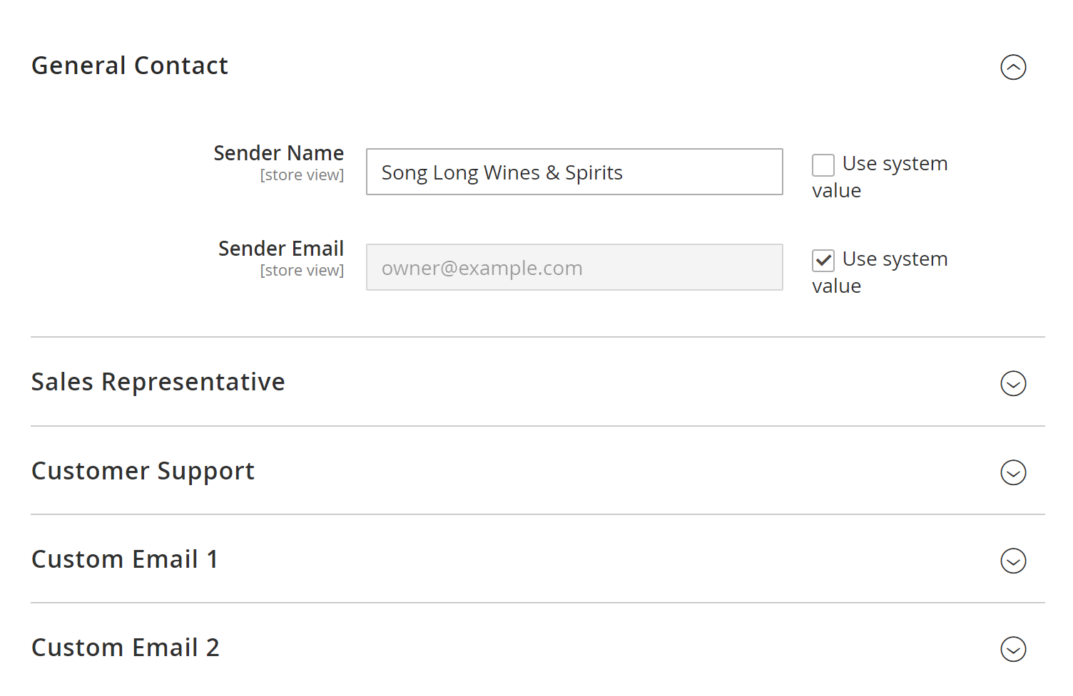

Tương tự đó trong phần Sales Email chúng ta có thể select từ các Select Box để chọn ra email sẽ gửi email thông báo và xác nhận Orders.

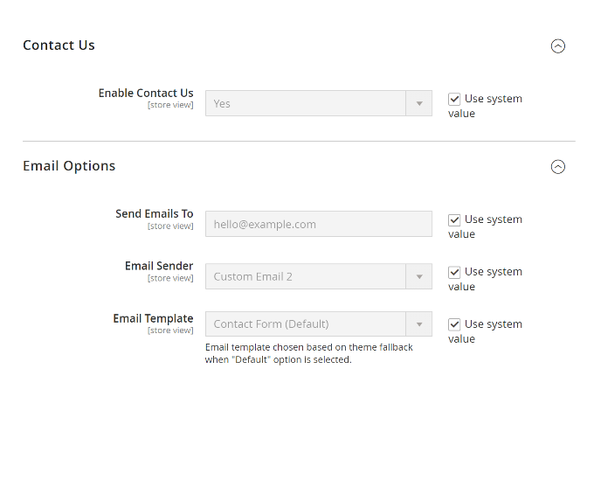

Với phần bên ngoài thì có thể chỉnh sửa thông tin ở đây thông qua Page Builder đó là những điều mới đối với Magento 2.4.7

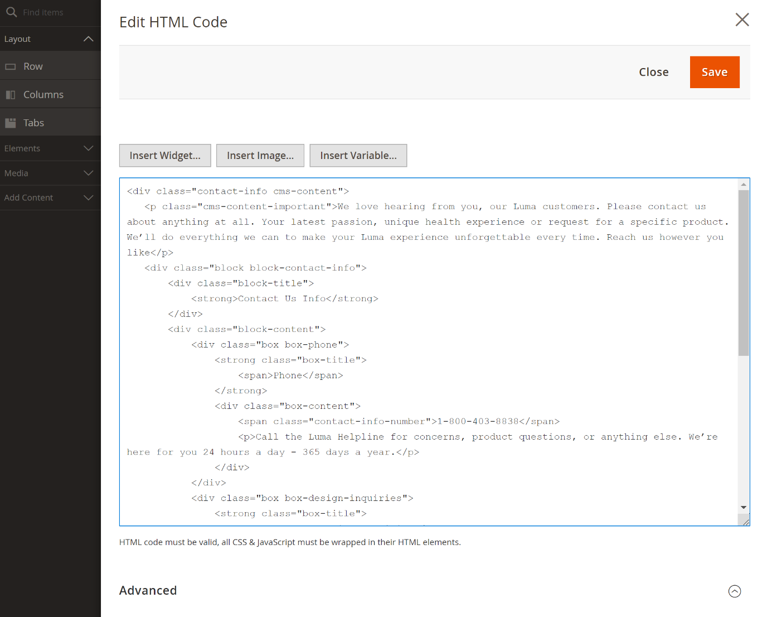

### 4.8 Một số lỗi khi làm việc với Magento 2 và Xampp

Chúng ta khi làm việc với XAMPP sau khi tắt đi và khởi động lại thường bị lỗi không thể khởi động lại Mysql trong XAMPP và không biết cách nào để có thể giải quyết ngoài cài lại toàn bộ hệ thống gây hết sức mất thời gian và công sức của người làm việc.

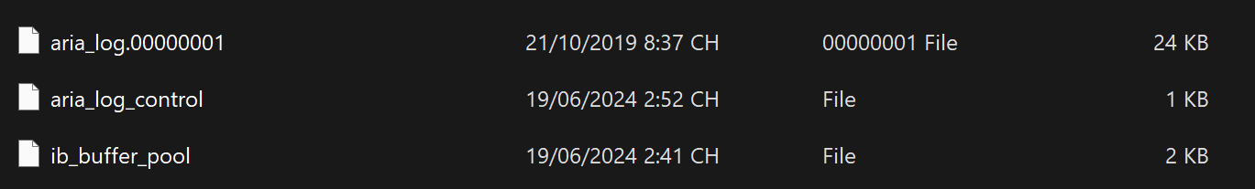

Cách khắc phục đơn giản nhất đó là xoá **aria_log_control** và sau đó khởi động lại là lập tức có thể khởi động được XAMPP.

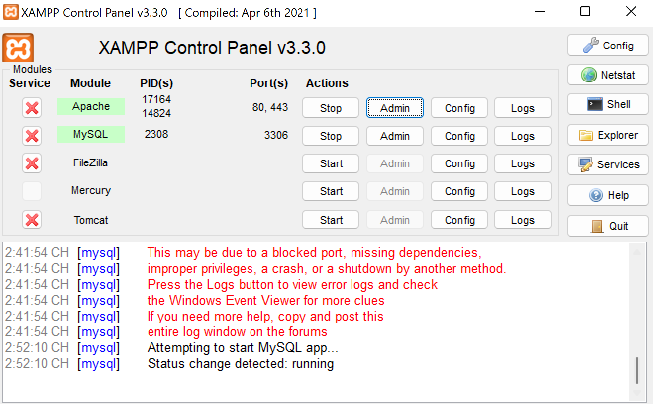

|  |
| --- |
| https://stackoverflow.com/questions/18022809/how-can-i-solve-error-mysql-shutdown-unexpectedly |

## Chương 5: Magento Identity

### 5.1 Welcome, logo, Favicon

Trong phần này chúng ta sẽ học để có thể điều chỉnh được các thông tin về lời giới thiệu khi vào website , thay đổi Logo, và Favicon cho hệ thống Magento 2.

Bước đầu tiên chúng ta sẽ điều chỉnh favicon cho hệ thống website thì chúng ta vào Content/ Configuration.

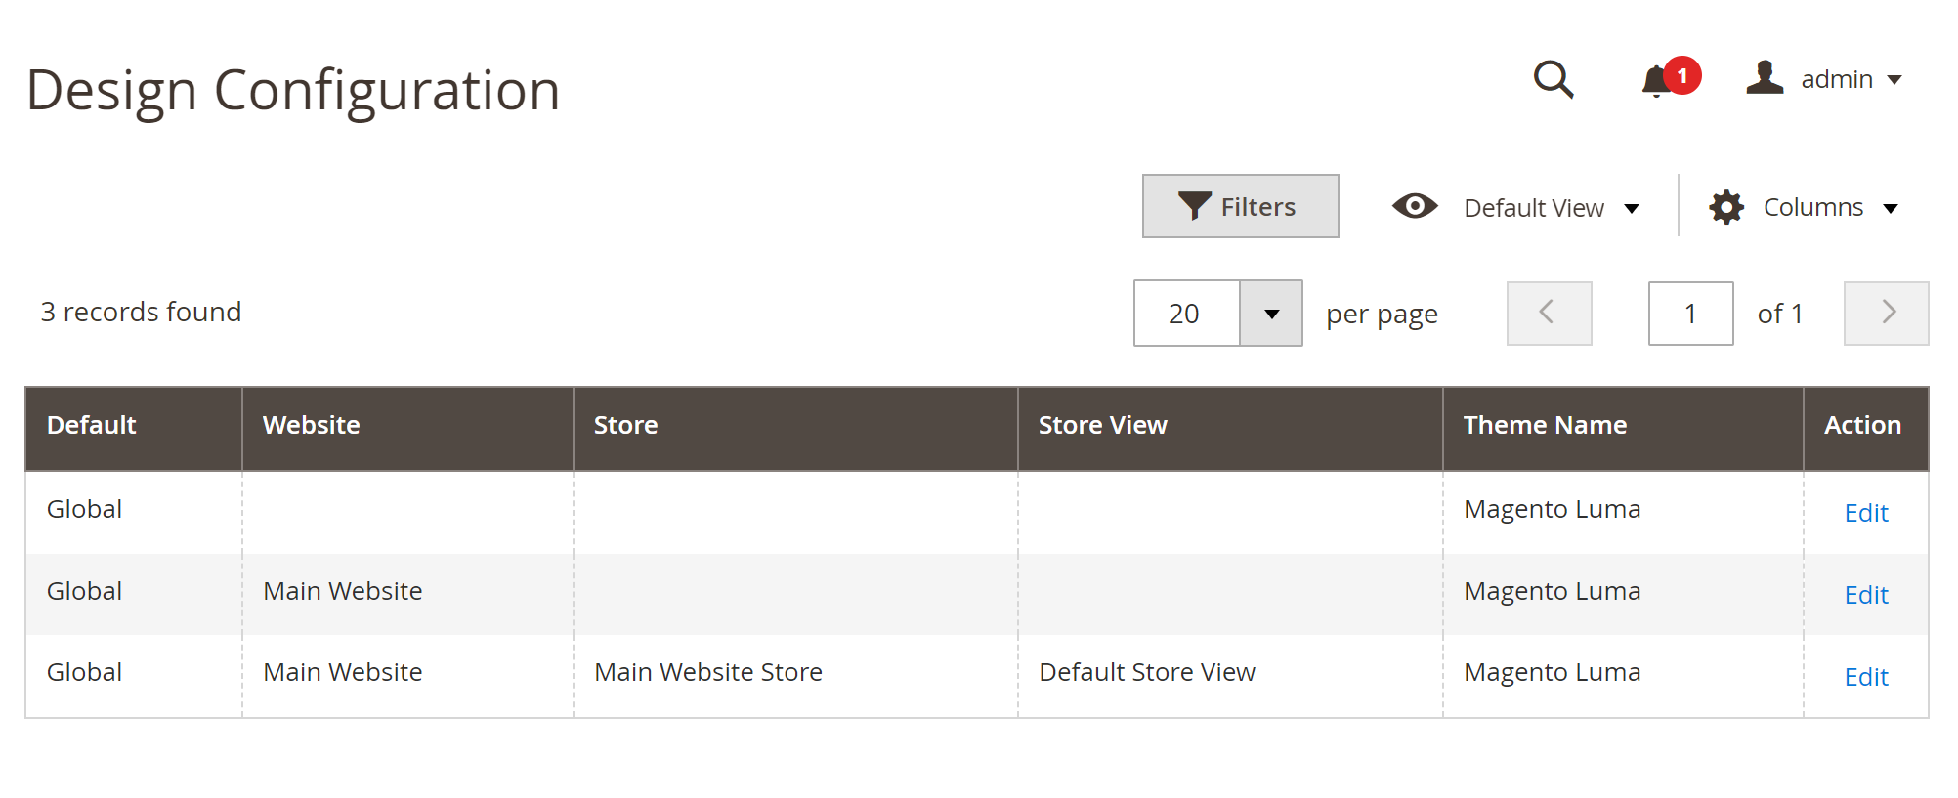

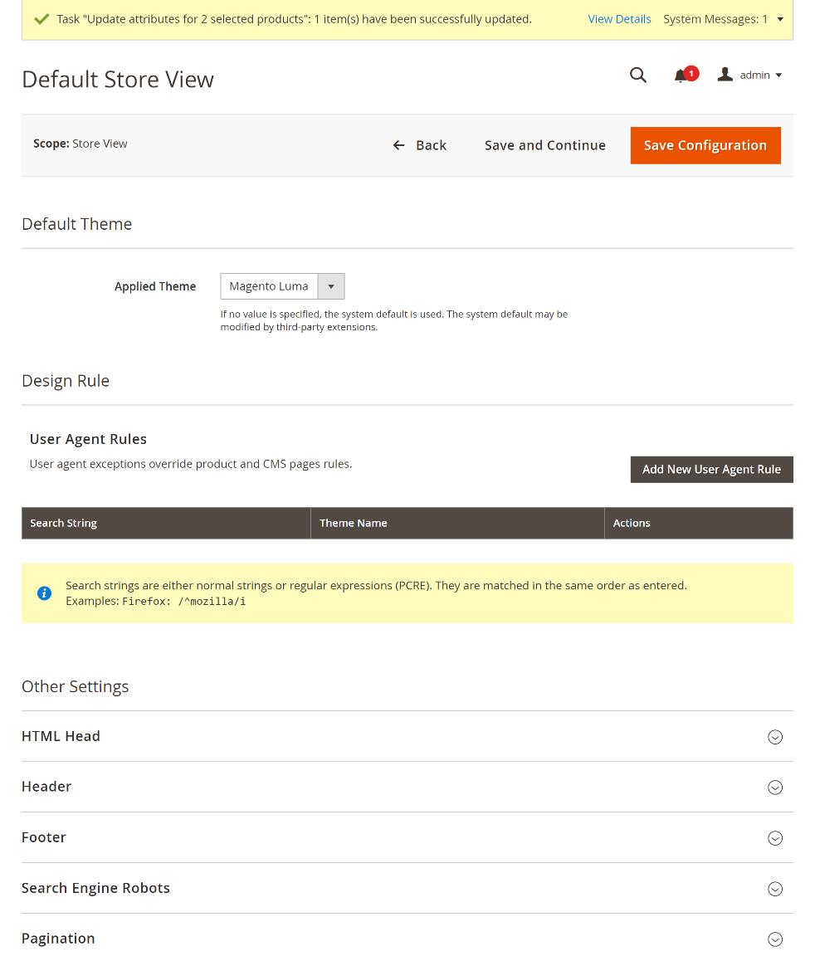

Sau đó chúng ta vào phần HTML Head thì Magento 2.4.7 p đã chuẩn bị cho chúng ta Form để sẵn sàng có thể điền các thông tin về Head của website như Favicon, Page Title.

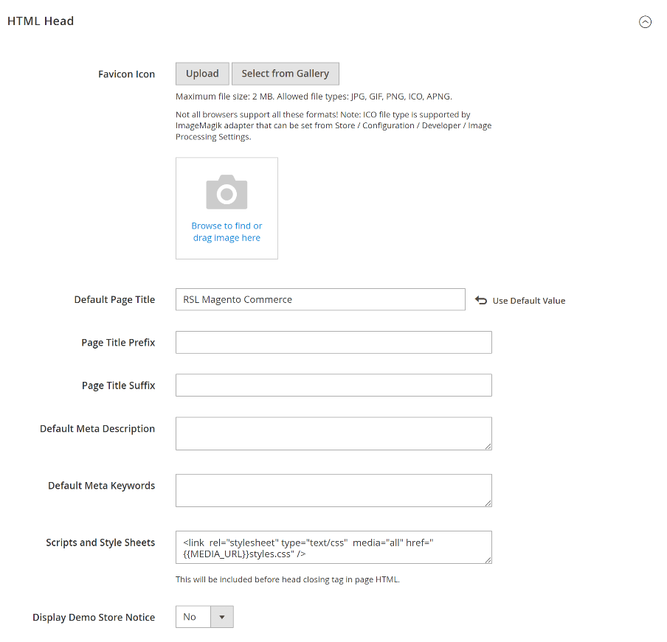

Trong trường hợp chúng ta không hiển thị được phần upload ảnh lên hệ thống thì chúng ta có thể truy cập vào trong File Exploer như sau:

|  |
| --- |
| C:\xampp\htdocs\mage2rock\vendor\magento\module-theme\view\adminhtml\ui_component |

Sau đó chọn design_config_form.xml điều chỉnh trong field head_shortcut_icon với *formElement= “fileUploader”* thành formElement=”imageUploader” , sau đó tiến hành việc Flush Cashe trong Magento.

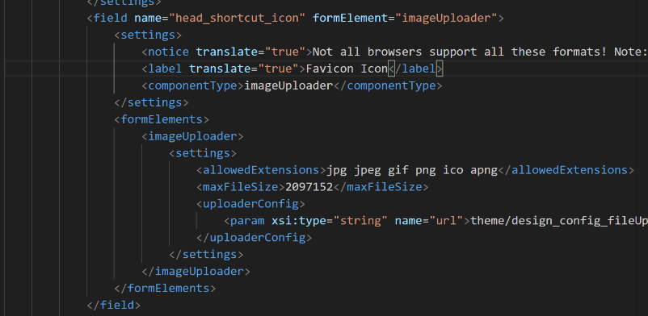

Bên cạnh đó có thể điều chỉnh các thông tin hiển thị trên trang như Welcome Massage, Copyright của sản phẩm.

### 5.2 Scope của Magento 2

Phạm vi của Magento đó là Multiple Store, Multiple Site, Multiple Views. Trong một Website có thể 1 hoặc nhiều Website.

|  |
| --- |
| Global 🡪 Website 🡪 Store 🡪 Store View |

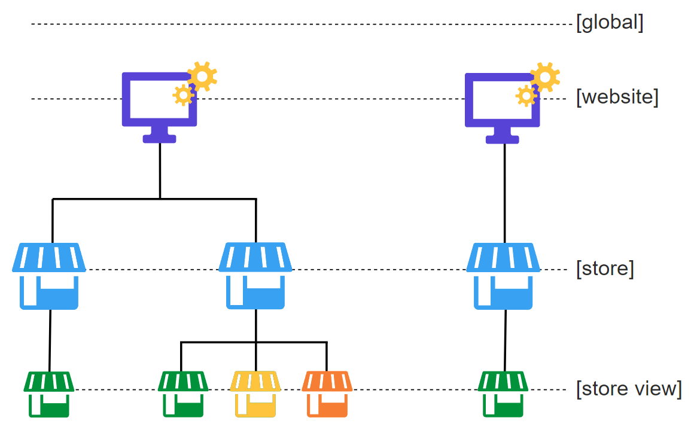

|  |  |
| --- | --- |
| Scope | Description |
| Global | Các cài đặt và tài nguyên trên hệ thống có sẵn trong suốt quá trình cài đặt |
| Website | Các thiết lập và tài nguyên giới hạn tới website hiện hành. Mỗi Website có một default Store |
| Store | Thiết lập và tài nguyên giới hạn tới cửa hàng hiện tại. Mỗi Store sẽ có root Category (main menu) và default store view |
| Store View | Các thiết lập và tài nguyên giới hạn tới view của cửa hàng hiện tại |

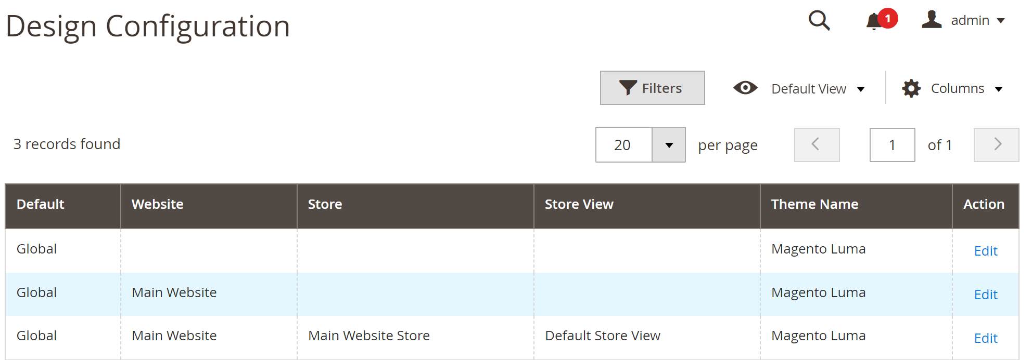

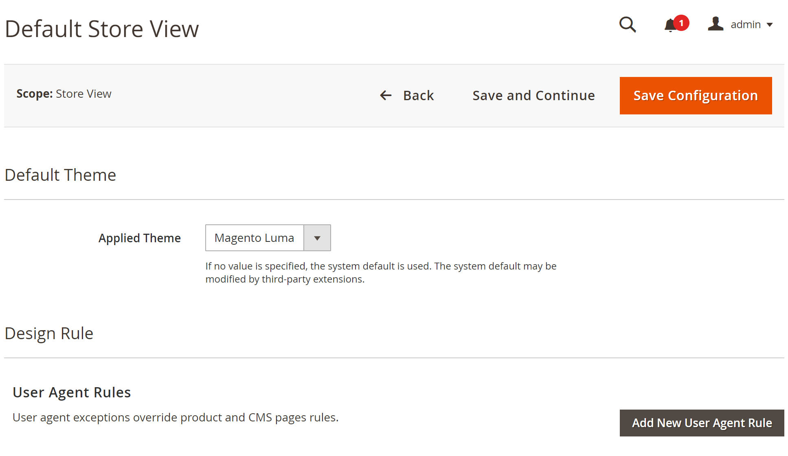

Ví dụ về các mức độ trong Magento 2 Global , Website , Store View.

### 5.3 MultiStore – Views

Để quản lý nhiều Store thì ta có thể vào Stores/All Stores để có thể quản trị và thực hiện các thiết lập trên hệ thống dữ liệu. Qua đó chúng ta có thể quản trị đó là thêm Store View, thêm Store hoặc thêm các Website cho hệ thống

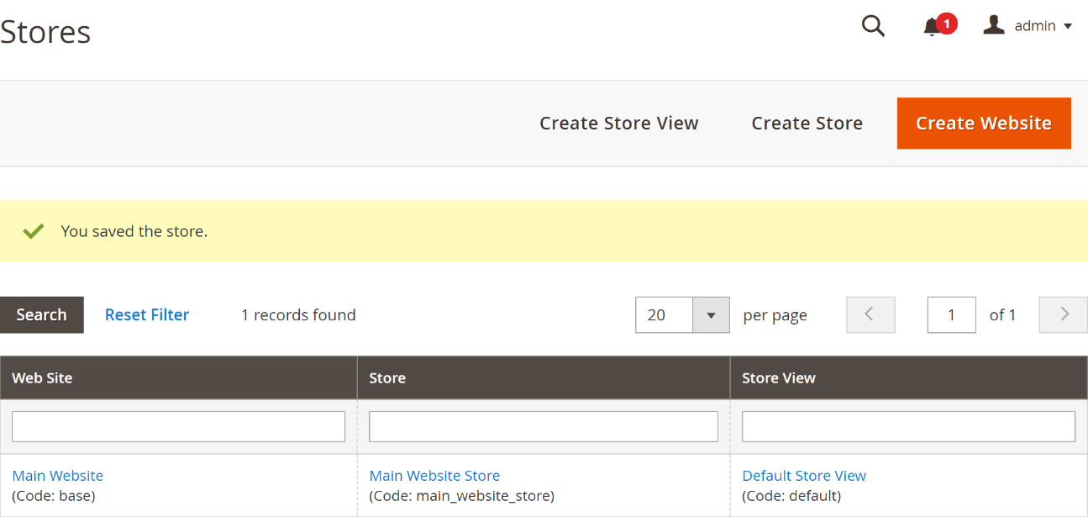

Tiếp theo đó giờ chúng ta có thể thử tạo ra một Store View

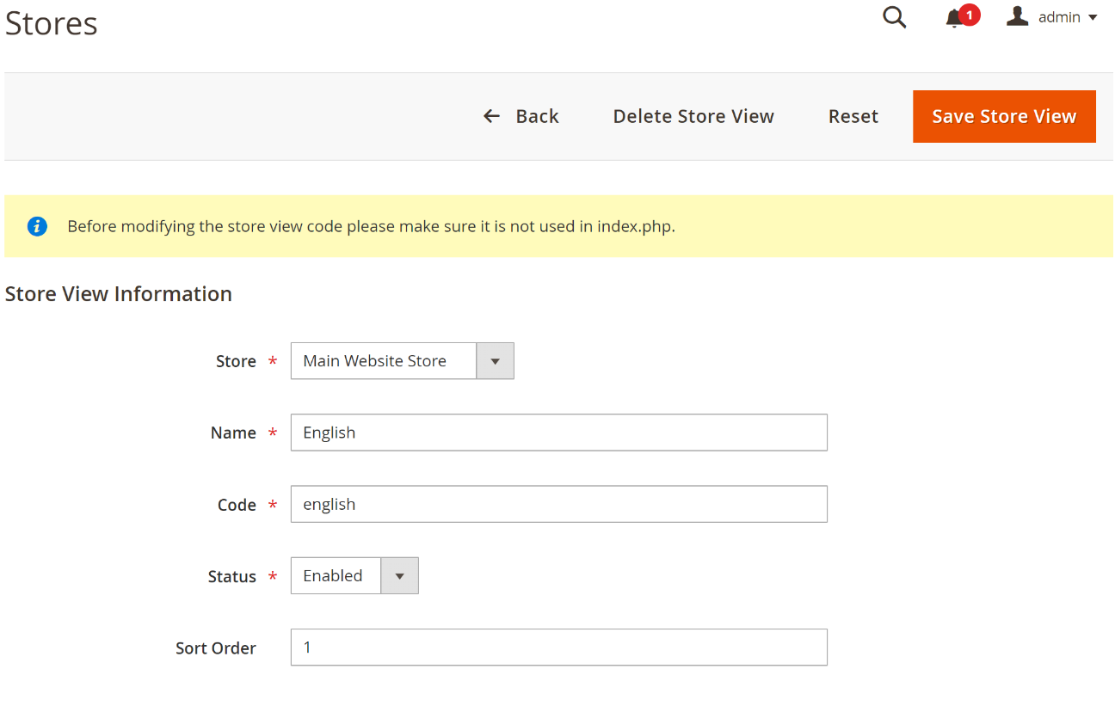

Để xác nhận Store View này thì chúng ta phải khởi chạy lệnh trong Magento đó là

|  |
| --- |
| php bin/magento indexer:reindex |

Để hệ thống khởi tạo thêm một Store View cho chúng ta mang tên là [English]

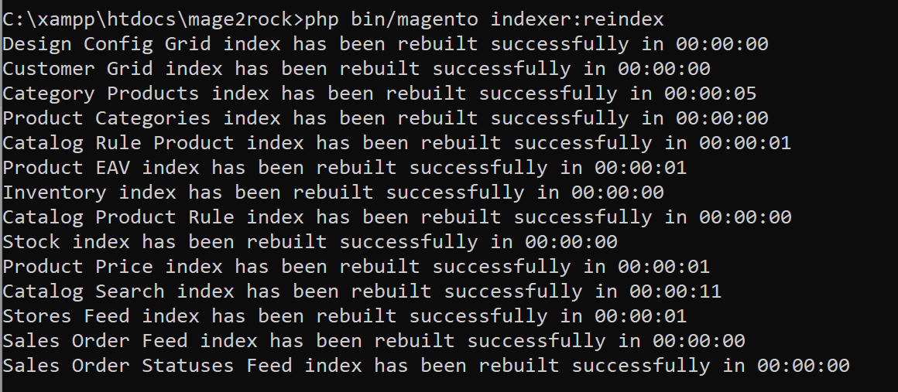

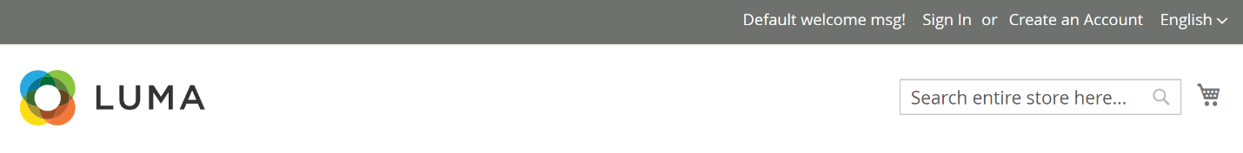

Sau đó quay lại admin ta có thể nhìn thấy 2 dòng Item được thể hiện như sau đó là Default Store View và English.

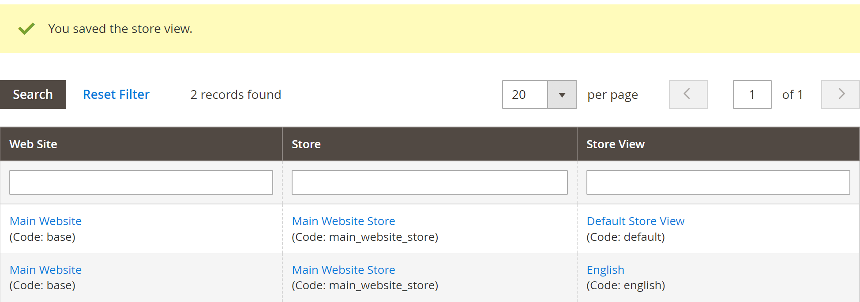

Tiếp theo chúng ta sẽ tạo thêm một Store View [Spainish] tương tự với đó thì ta sẽ cần việc đó là việc thực hiện việc reindex lại dữ liệu, sau đó tại mỗi nơi chúng ta có thể cấu hình dữ liệu riêng cho nó với ngôn ngữ khác (*Nó có thể ứng dụng để thiết kế Website đa ngôn ngữ*)

Tiếp tục chúng ta vào Stores/Configuration thì chúng ta sẽ có phần cấu hình riêng cho ngôn ngữ mặc định – Default Country và Locale Option cho loại Store View này. (Chú ý phần Scope)

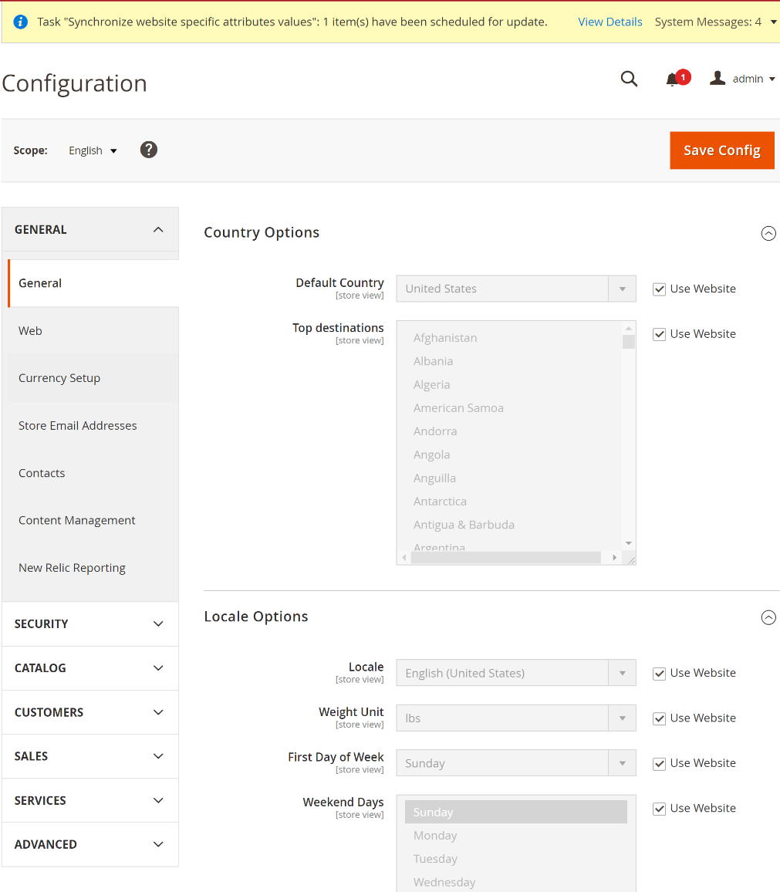

## Chương 6: Sức mạnh của Catalog trong Magento

### 6.1 Giới thiệu về Catalog

Magento sử dụng Term Catalog để nói đến toàn bộ cơ sở dữ liệu sản phẩm. Truy cập tới dữ liệu catalog là xác định bởi các nhân tố như scope setting và cấu hình catalog và danh mục gốc root category được gán tới cửa hàng. Catalog đó là các sản phẩm được bật và sẵn sàng để bán, cung như các sản phẩm hiện không được chào bán.

Mỗi Store sẽ có một Root Category để có thể thao tác.

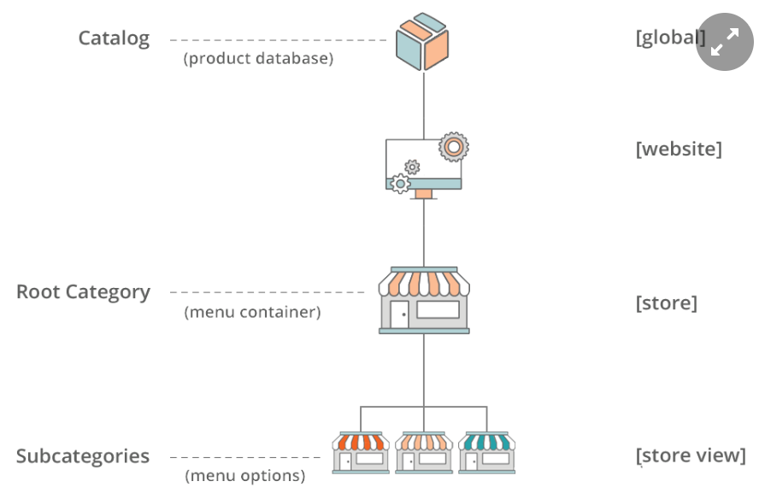

### 6.2 Tạo một Catalog

Trong phần này chúng ta sẽ bắt đầu để tạo ra một Category và thao tác trên nó. Trước tiên chúng ta sẽ dạo qua phần tạo sản phẩm trên Magento 2, nó cho phép chúng ta tạo ra các sản phẩm như sau:

|  |  |
| --- | --- |
|  | Các kiểu sản phẩm mà Magento 2 cho phép người dùng có thể khởi tạo:   * Simple Product * Configuration Product * Grouped Product * Virtual Product * Bundle Product * Downloadable Product |

Với các Catalog thì chúng ta có thể thiết lập rằng nó thuộc về Store Views nào hoặc có thể thuộc tất cả các Store View của chúng ta.

Đặc biệt trong phần điều chỉnh Category thì chúng có các tuỳ chọn như:

* Sử dụng lại các thiết lập của Category cha của nó (Use Parent Category Settings)
* Chọn theme
* Chọn bố cục
* Custom Layout Update (theo Store View)
* Áp dung thiết kế này tới các sản phẩm trong Category (*Apply Design to Product*)
* *Thiết lập thời gian cập nhật thiết kế* (Schedule Design Update) – tính năng này rất hay có thể áp dụng vào các mùa lễ hội để bật thiết kế.

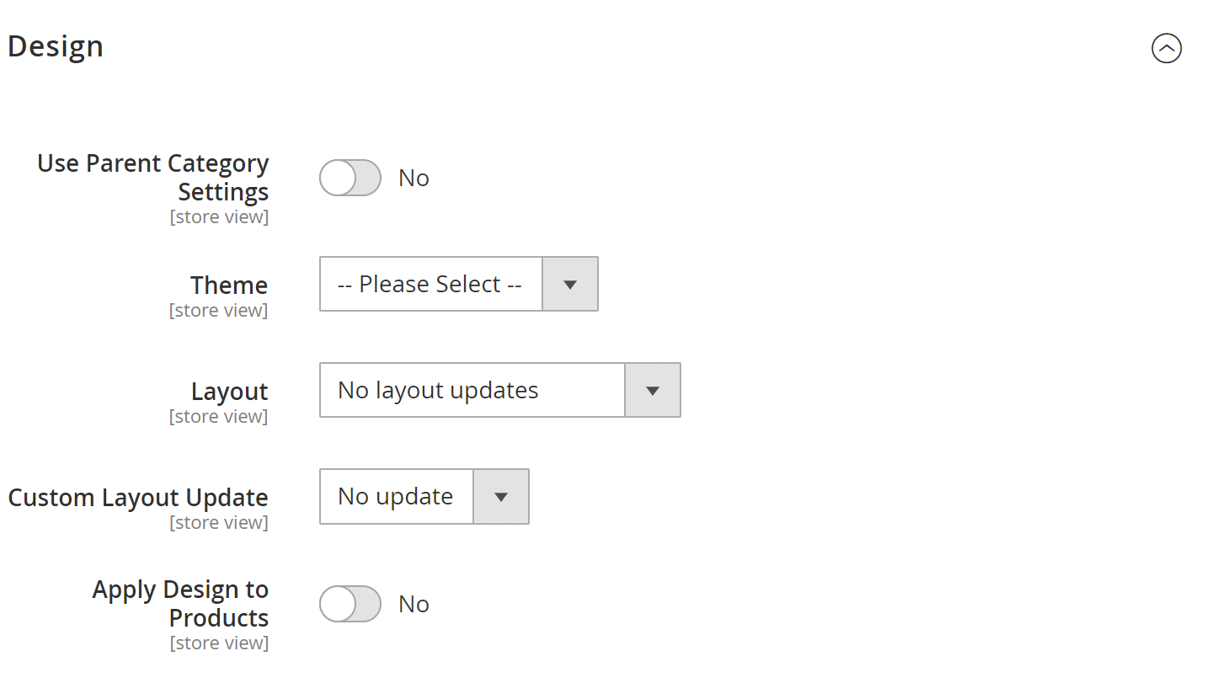

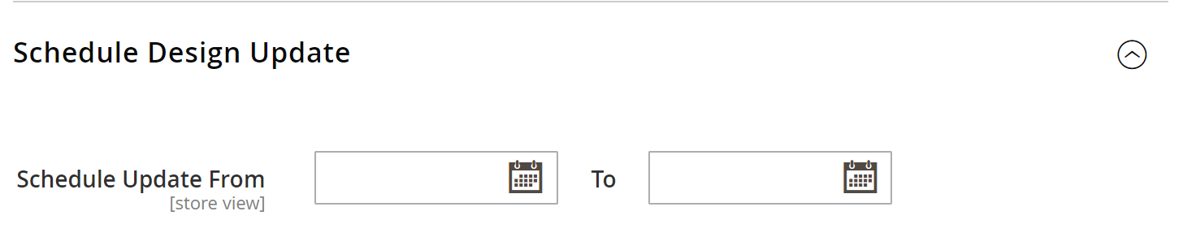

#### 6.2.1 Thêm Menu đó tới menu chính của hệ thống

Để thêm một Category từ Admin thì chúng ta làm theo đường dẫn sau:

|  |
| --- |
| Magento Admin >> Products >> Categories |

Sau đó để thêm các categories đến main menu thì ta làm theo các bước như sau:

1. Từ Magento Dashboard thì Catalog/Categories
2. Chọn category tồn tại hoặc thêm một category mới. Cho phép tuỳ chọn “Include in Menu” tới “Yes”
3. Save Category
4. Xoá cache nếu cache đang được bật

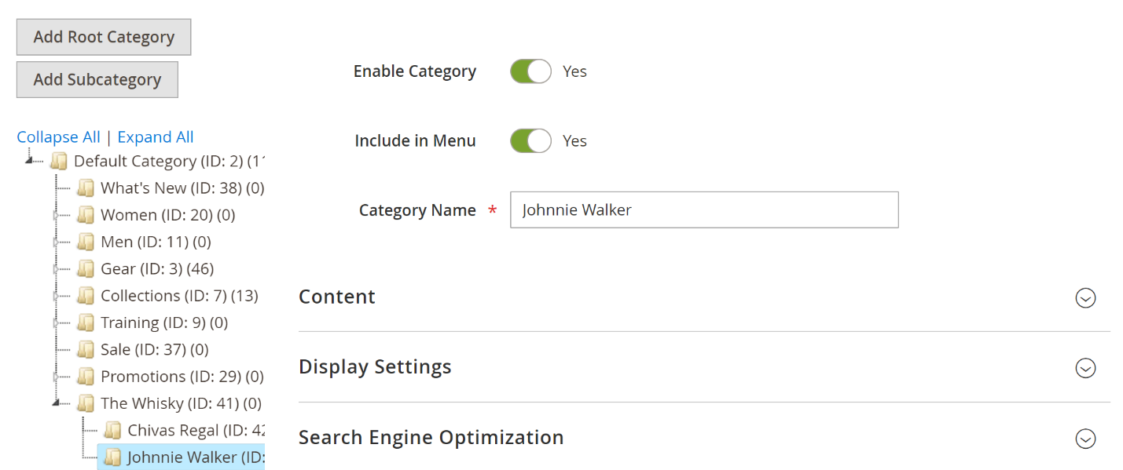

#### 6.2.2 Sự khác biệt giữa Group Product và Bundle Product

Về cơ bản thì Bundle Product và Group Product khi thêm sản phẩm là khá giống nhau nhưng có sự khác biệt đó chính là trong Bundle Product thì chúng ta có thể chọn được các sản phẩm. Sau khi chúng ta click vào Customize and Add to Cart thì chúng ta có thể chọn lựa trong Bundle này.

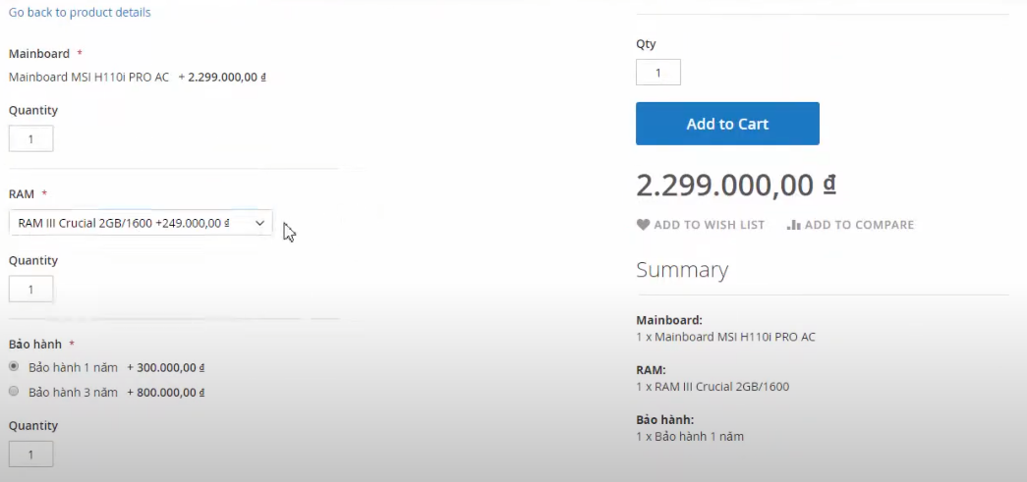

### 6.3 Tạo một sản phẩm đầu tiên

Trong phần này chúng ta sẽ tạo ra các sản phẩm đầu tiên cho hệ thống Add Product / Simple Product bao gồm các thuộc tính như product name , SKU, Price (ngoài ra chúng ta có thể thiết lập giá của sản phẩm thời điểm từ chức năng Advance Pricing từ Form), Tax Class và số lượng sản phẩm trong kho Quantity (cũng có chức năng Advance Inventory)

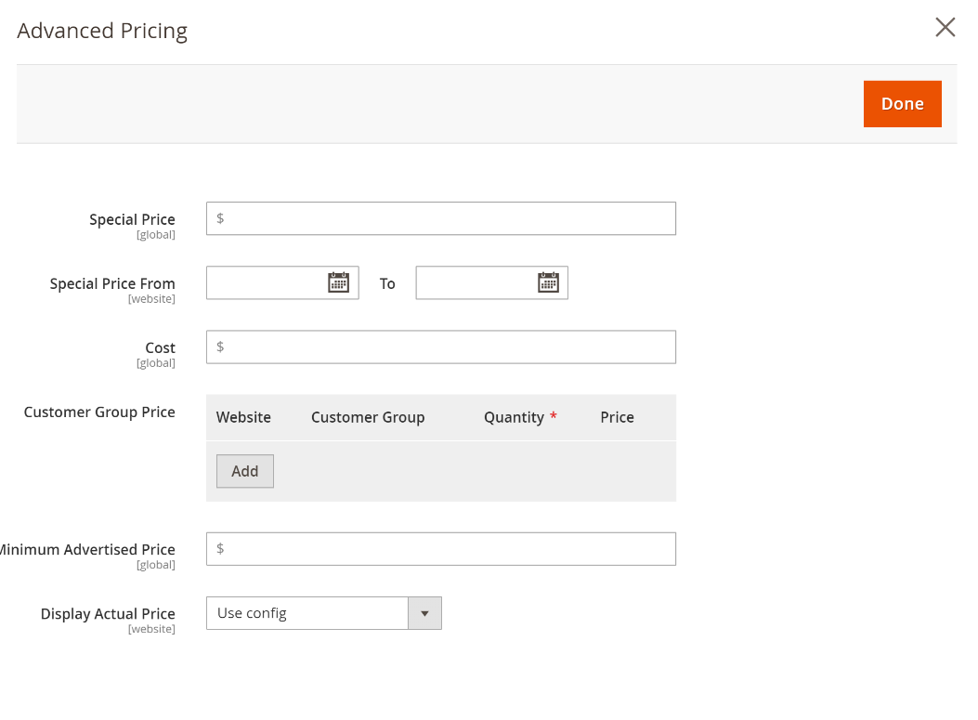

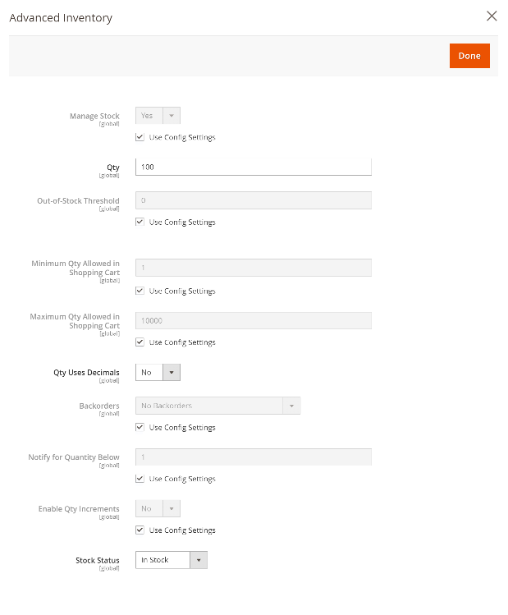

Giá của sản phẩm đặc biệt có thể áp dụng từ ngày A đến ngày B , hoặc thiết lập giá cho nhóm khách hàng của công ty, hoặc có thể thiết lập chiến lượng giá cho 10 sản phẩm đầu tiên mà mua được có giá đặc biệt ví dụ từ 400 và 10 sản phẩm đầu tiên bán chỉ 100$.

Bên cạnh đó chúng ta cũng có các thể loại đó chính *Up-Sell Products , Cross Sale Products* và cuối cùng đó chính là *Related Product*.

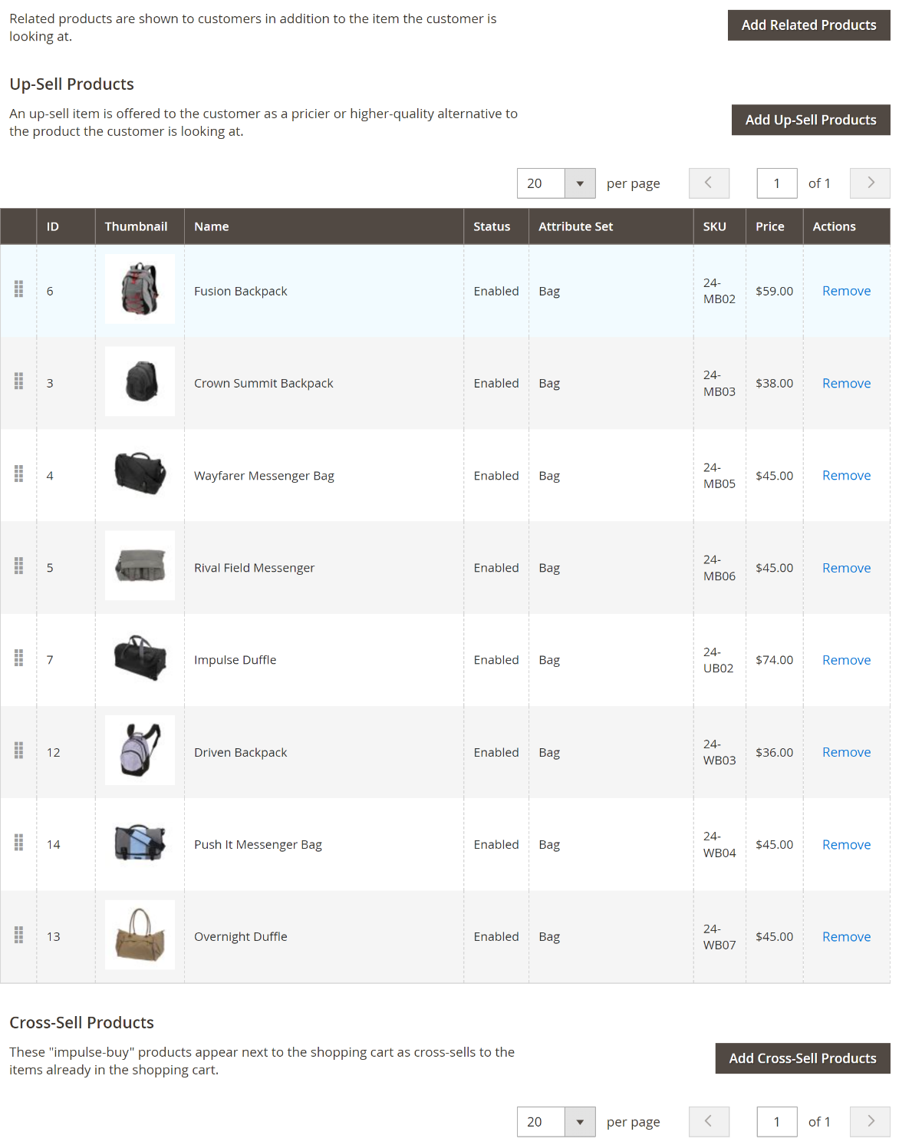

Cuối cùng nó cũng có thể cho phép lên lịch để hiển thị thiết kế sản phẩm và link để khách hàng có thể download thông tin.

#### 6.3.1 Gặp lỗi với cron job không tự update sản phẩm

Lỗi này thường được xảy ra khi chúng ta làm việc với Magento nhưng vẫn đề chức năng cache được bật khi thêm sản phẩm tới hệ thống phần mềm của chúng ta thì nghiễm nhiên việc cập nhật và thực hiện tác tác vụ này sẽ được làm với Cron Job. (*không update sản phẩm tới frontend*)

|  |
| --- |
| Task "Image resize: //r/u/ruou-johnnie-walker-green-label-e1706592770685.jpg": 1 item(s) have been scheduled for update. |

Thì có nghĩa là Magento đã cho việc resize ảnh sản phẩm này vào trong lịch để có thể update sau đó. Để thực hiện việc cập nhật này thì đơn giản chúng ta chỉ cần chạy lệnh sau trong Magento và nó sẽ tự động resize ảnh và hiển thị.

|  |
| --- |
| php bin/magento cron:run |

#### 6.3.2 Lưu ý khi sử dụng cron:run

Magento có cách để làm tất cả các kế hoạch trong tương lai. Đầu tiên chúng ta nói về Cron Job. Đây là một kiểu nhiệm vụ sử dụng bởi nhiều đặc điểm của Magento. Một phần danh sách đó là: catalog price rules, sinh ra Google Sitemap, thông báo về thay đổi giá sản phẩm, kho hàng, reindex, và private sales. Magento cũng có một số thứ gọi là thay đổi tỉ giá tiền tệ tự đồng và xác nhận qua email và các email cho các giao dịch .

Trong Magento 2, một Cron Job là các vận hành được làm theo lịch như là gửi email, indexing product, sinh ra báo cáo …. Các việc này sẽ tự động được làm trong khi mà bạn tập trung để chạy việc kinh doanh của mình.

Đây là các lợi ích chính của việc sử dụng Cron Job:

* Maintaince performance (Duy trì hiệu suất): Các nhiệm vụ thường xuyên giống như là flush cache, reindexing product information, tối ưu công cụ tìm kiếm giữ cho cửa hàng của bạn có thể phản hồi nhanh chóng đến khách hàng.
* Update data: Product Feed, order processing, và đồng bộ hoá hàng tồn kho dựa vào các nhiệm vụ cron để duy trì tính chính xác và cập nhật
* Security and system checks: tự động quét cho các tổn thương, sao lưu cơ sở dữ liệu, và các miếng vá bảo mật đảm bảo cho cửa hàng của bạn được bảo vệ
* Custom tasks: Người phát triển có thể sử dụng Magento’s cron framework để xây dựng các custom scripts và các chức năng cụ thể mà cửa hàng của bạn cần đến.

Cron jobs là cần thiết trong Magento 2 để chạy mượt mà và bảo mật. Nó sử dụng hiệu quả trong thời gian rảnh của server và để duy trì hiệu suất và nó tập trung để cung cấp các trải nghiệm tốt nhất cho khách hàng của bạn.

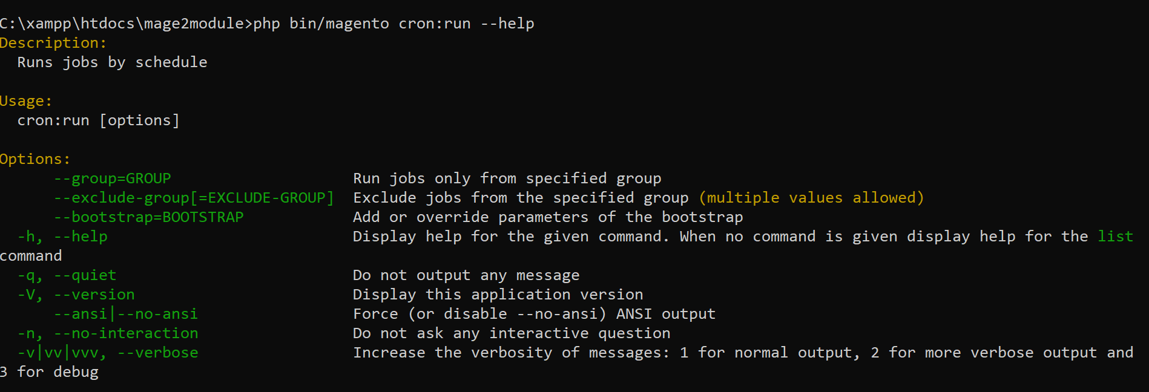

### 6.4 An aside (menu bên trái) – root category and htaccess file

Khi chúng ta tạo ra các category thì nó sẽ hiển thị trên menu chính của hệ thống , ngoài ra chúng ta có thể thao tác chúng với File .htacess của hệ thống.

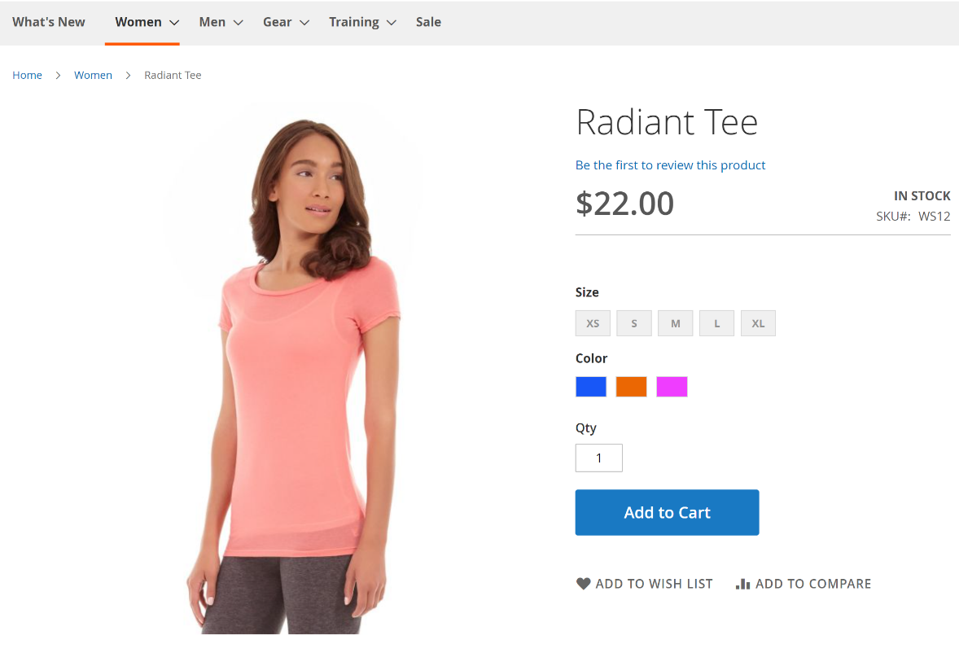

### 6.5 Cấu hình các sản phẩm – Configuarable Products – có thể cấu hình

Để thêm các sản phẩm Configurable Product thì chúng ta vào **Add Product / Configurable** Product nó sẽ có thêm các thuộc tính để chúng ta có thể cấu hình được. Chúng ta phải thêm sản phẩm như bình thường sau đó thực hiện việc click vào button , Create Configurations để thêm các cấu hình sản phẩm.

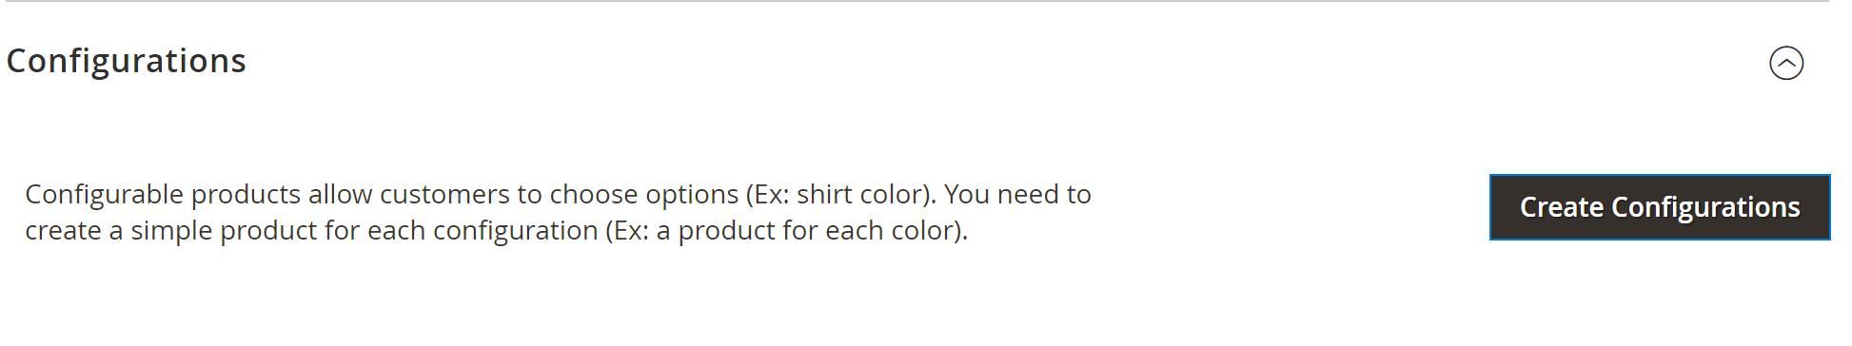

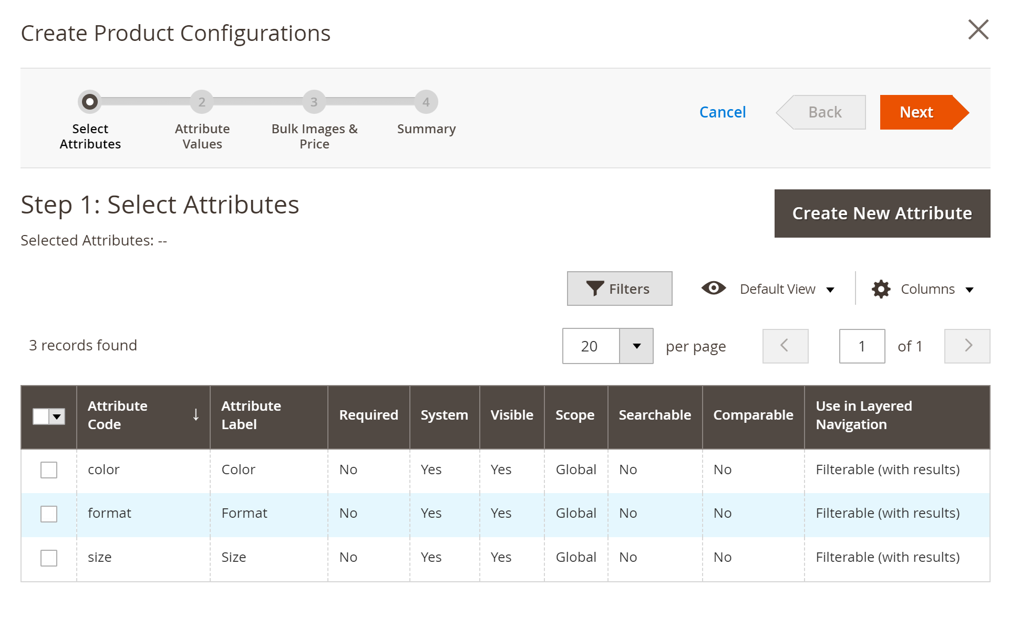

Sau đó chọn vào sản phẩm mà bạn muốn cấu hình sau đó thêm các giá trị, ví dụ trong trường hợp này chúng ta sẽ thêm các màu giá trị của sản phẩm.

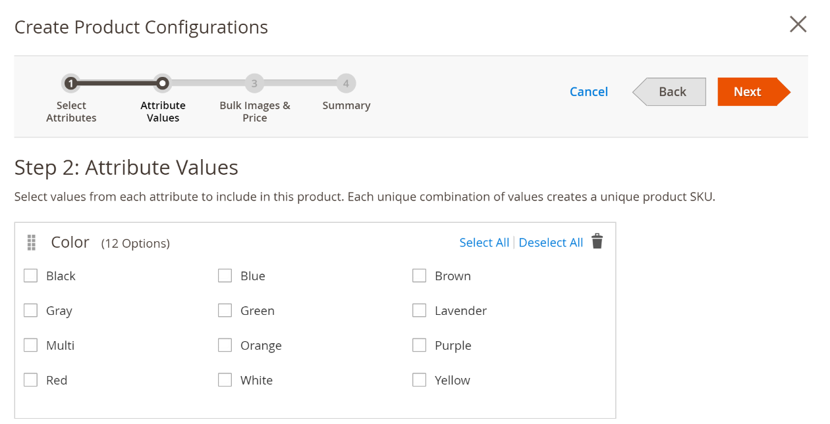

Để có thể quản trị các thuộc tính này thì chúng ta vào Stores/Attributes (Head) / Product <<Thực hiện theo quy trình 4 bước>>

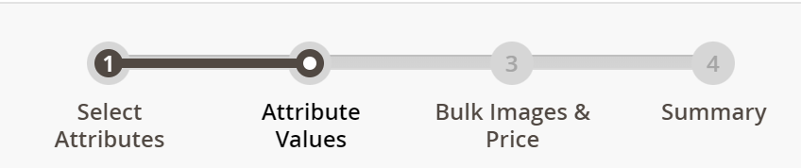

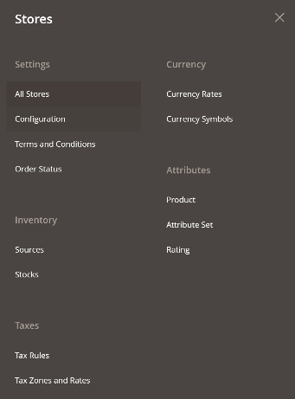

|  |  |
| --- | --- |
|  |  |

Tiếp theo là quá trình để chúng ta thêm hình ảnh sản phẩm và giá sản phẩm

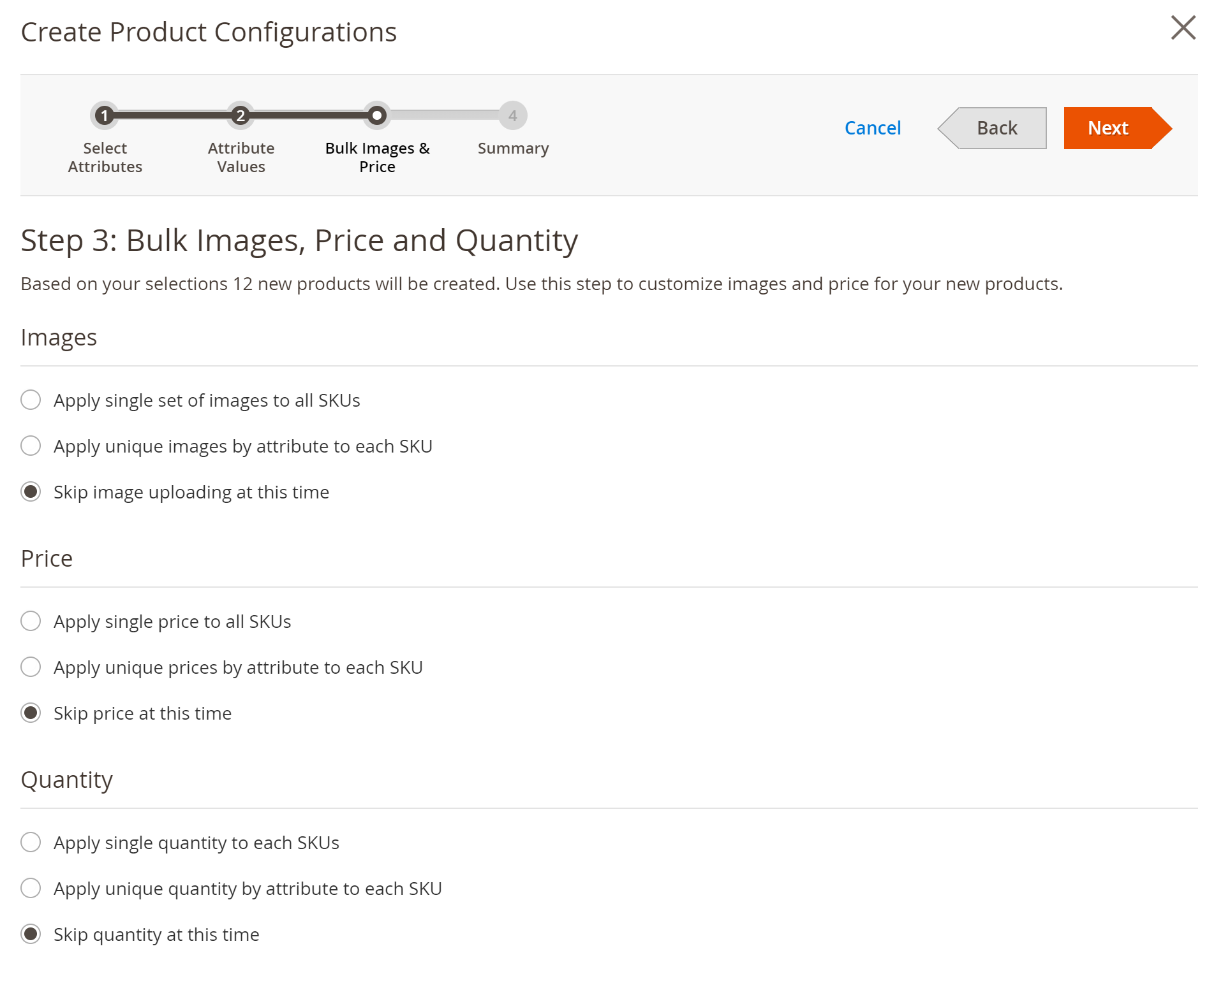

Chúng ta thấy rằng với **[Images]** thì chúng ta sẽ có 3 tuỳ chọn đó là:

* Apply single set if images to all SKUS: áp dụng 1 bộ ảnh cho tất cả các SKUs
* Apply unique images by attribute to each SKU: áp dụng riêng ảnh theo thuộc tính cho mỗi SKU (ví dụ áo màu xanh thì có 1 bộ ảnh dành riêng cho áo màu xanh). Hệ thống sẽ hiển thị riêng với mỗi màu áo thì sẽ có 1 bộ ảnh riêng dành cho sản phẩm.
* Skip image uploading at this time (bỏ qua upload ảnh cho thời điểm này)

Với giá thành sản phẩm **[Price]** thì chúng ta áp dụng như sau:

* Apply single quantity to each SKUs: áp dụng 1 giá cho tất cả các SKUs
* Apply unique price by attribute to each SKU: áp dụng giá riêng bởi thuộc tính cho mỗi SKU. Hệ thống sẽ hiển thị riêng ví dụ áo màu xanh thì giá 10$ và áo màu đỏ giá 11$ co người dùng chọn lựa .
* Skip price at this time: bỏ qua giá tại thời điểm này

Với số lượng sản phẩm **[Quantity]** thì chúng ta sẽ có nhưng áp dụng sau:

* Apply single quantity to each SKUs: áp dụng 1 số lượng tới mỗi SKUs
* Apply unique quantity by attribute to each SKU : áp dụng số lượng theo thuộc tính đối với mỗi SKU. Hệ thống sẽ hiển thị text box cho phép nhập vào số lượng sản phẩm theo mỗi màu ví dụ màu đen thì 5 sản phẩm, màu đỏ có 5 sản phẩm.
* Skip quantity at this time: bỏ qua số lượng tại thời điểm này

### 6.6 Attributes – Các thuộc tính sản phẩm

Như đã trình bày ở phần trước thì để quản trị được các thuộc tính thì chúng ta vào trong Stores/Attributes/Product để có thể quản trị các vấn đề về thuộc tính sản phẩm.

Ngoài ra chúng ta có thể thêm trực tiếp thuộc tính sản phẩm ở đây thông qua Add New Attribute và tiến hành điền các thông tin thuộc tính sản phẩm. Khi thêm thuộc tính sản phẩm chúng ta sẽ có 2 phần đó là Attribute Properties, Advance Attributes Properties để có thể điền nội dung.

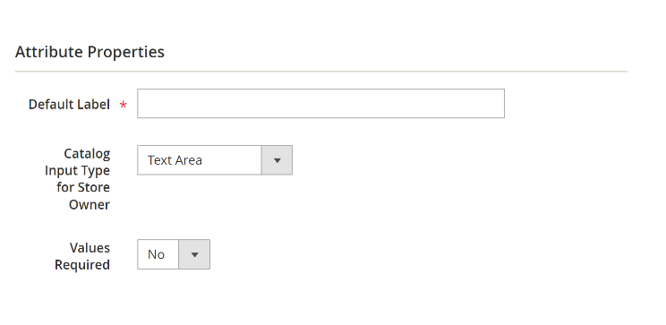

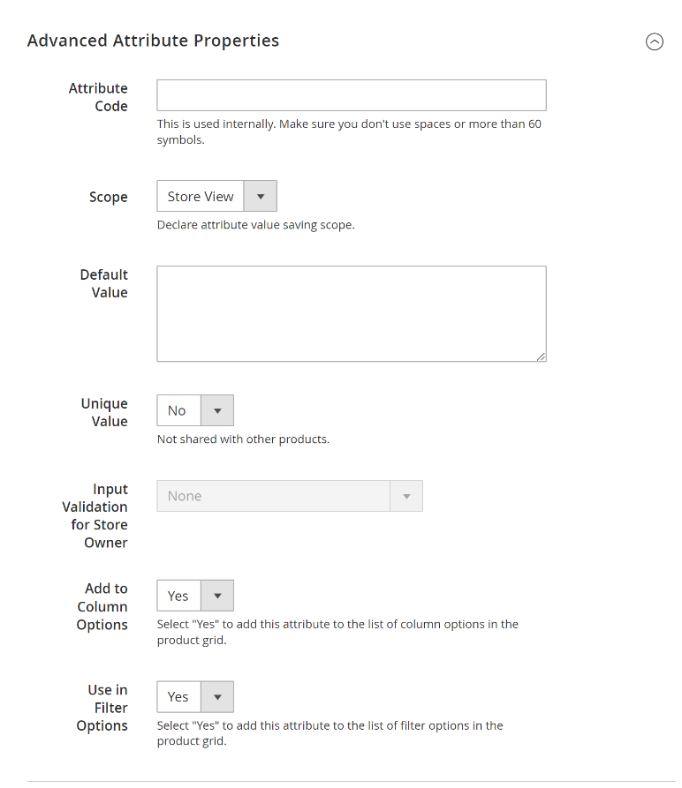

Trong phần Attribute Properties thì chúng ta chỉ cần điền các thông tin cơ bản như Default Label , Catalog Input Type for Store Owner, Value Required (có yêu cầu nhập không), còn với Advance Attribute Properties thì chúng ta có Attribute Code, Scope, Default Value, Unique Value, Input Validation for Store Owner, Add to Column Options, Use in Filter Option.

Ngoài Tab Properties thì chúng ta còn 2 Tab đó là **Manage Labels**, **Storefront Properties**

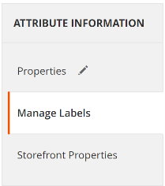

|  |  |
| --- | --- |
| Tại Tab Manage Label thì chúng ta sẽ có tên của các thuộc tính này trong các Store View mà chúng ta đã tạo ra trước đó | Tại Tab Storefront Properties là phục vụ việc như sau:   * *Use in Search* có thể tìm kiếm * *Comparable on Storefront*: có là trường so sánh * *Use in Layered Navigation* sử dụng cho tầng điều hướng * *Position*: vị trí * *Use for Promo Rule Conditions* sử dụng là luật cho việc khuyến mại * *Visiable on Catalog Pages on StoreFront* hiện trong Catalog của cửa hàng không ? * *Use in Product Listing* sử dụng khi liệt kê sản phẩm * *Use for Sorting in Product List* sử dụng để sắp xếp khi liệt kê sản phẩm |

Sau khi thực hiện thêm các các thuộc tính này thì chúng ta cần để mà Cache Flush và Reindex đối với phần cửa hàng.

### 6.7 Attribute sets – Bộ các thuộc tính

Trước khi đi vào thì chúng ta cần làm rõ thêm phần trường Catalog Input Type for Store Owner (thuộc tính của Attribute) có thể có những định dạng gì ?

|  |  |
| --- | --- |
| * Text Field * Text Area * Text Editor * Page Builder * Date * Date and Time * Yes/No * Multiple Select * Dropdown * Price * Media Image * Fixed Product Tax * Visual Swatch (màu trực quan) * Text Swatch (Text trực quan) |  |

Tiếp theo chúng ta sẽ đi vào phần chính để tìm hiểu về Attribute Sets thì ta có thể truy cập như sau **Stores/ Attributes/ Attributes Set** . Đây là đây là chức năng giúp nhóm các Attribute thành một tổ hợp cho dễ thao tác và chỉnh sửa, chúng ta có thể kéo thả các attribute đã thêm trước đó vào trong và thực hiện thao tác trên các trường dữ liệu này.

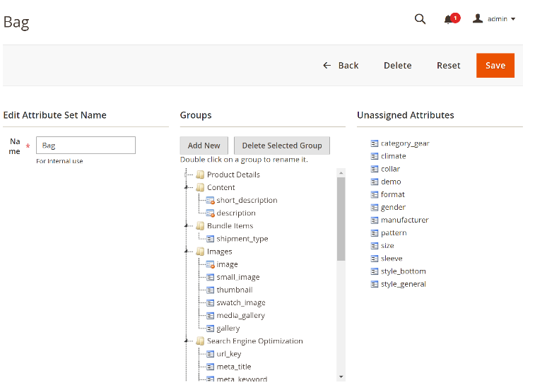

Chúng ta có thể thêm vào các tổ hợp đã có sẵn từ trước đó

### 6.8 Sử dụng Attributes

Để sử dụng các Attributes thì chúng ta lúc khởi tạo sản phẩm sẽ chọn vào tổ hợp các Attribute đã được định nghĩa trước đó gọi là Attribute Set lúc thêm sản phẩm.



Khi chúng ta tạo ra các biến thể của sản phẩm Product Variations thì nó cũng thêm ra các sản phẩm mới trong phần list sản phẩm.

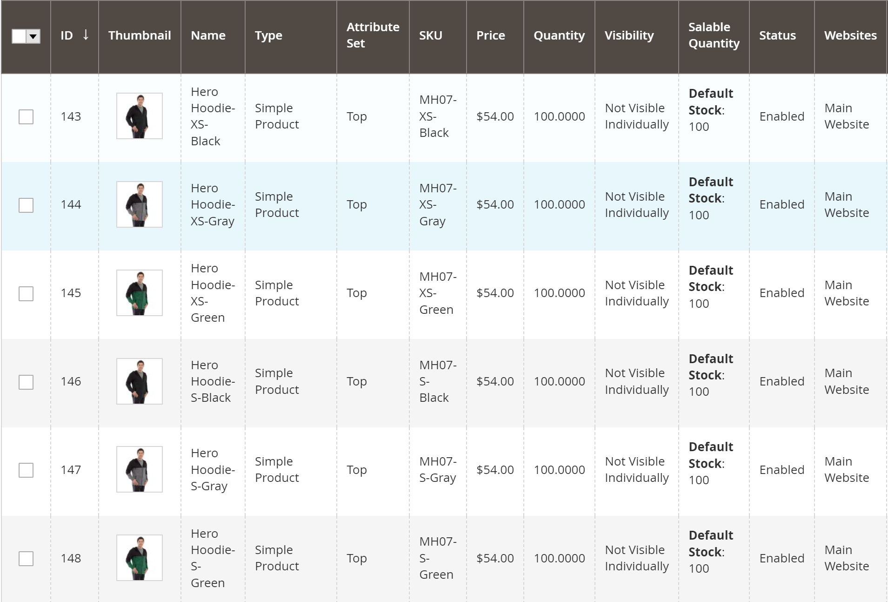

Ngoài ra các phần Attribute được thêm vào sẽ hiển thị thông qua Tab More Information trong phần chi tiết sản phẩm (các trường thêm vào trong phần danh mục có sẵn).

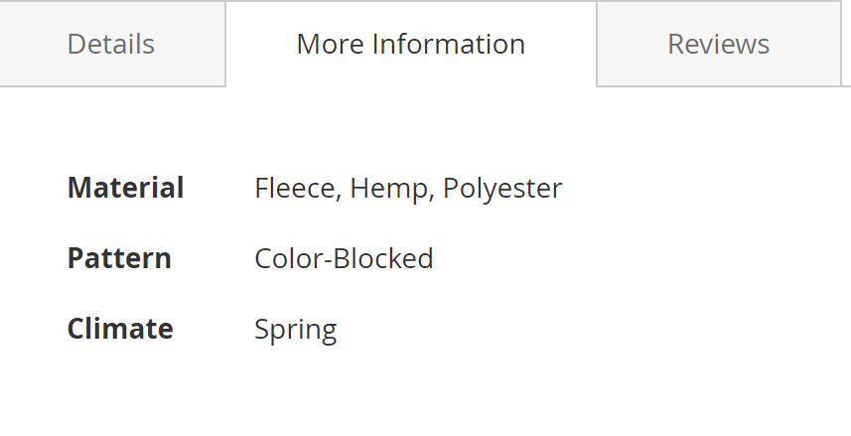

### 6.9 Quantity and availability in configurations (Số lượng và cấu hình khả dụng)

Về cơ bản khi tạo ra các biến thể thì chúng ta sẽ thêm số lượng sản phẩm từng mẫu vào trong phần các biến thế này và để nó hiển thị ra khi duyệt các sản phẩm thì chúng ta cần điền số lượng của sản phẩm. Để điều chỉnh các thông tin thì chúng ta vào phần Configuable Product để tiến hành điều chỉnh thông tin sản phẩm.

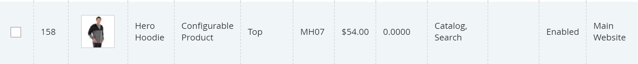

Trong phần Visibilty thì chọn : (để không hiển thị trong phần Store View)

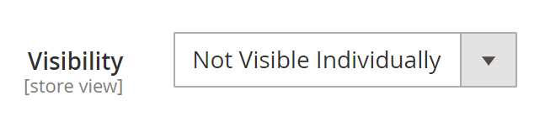

Sau khi đã điền đủ thông tin thì hệ thống hiển thị như bên dưới:

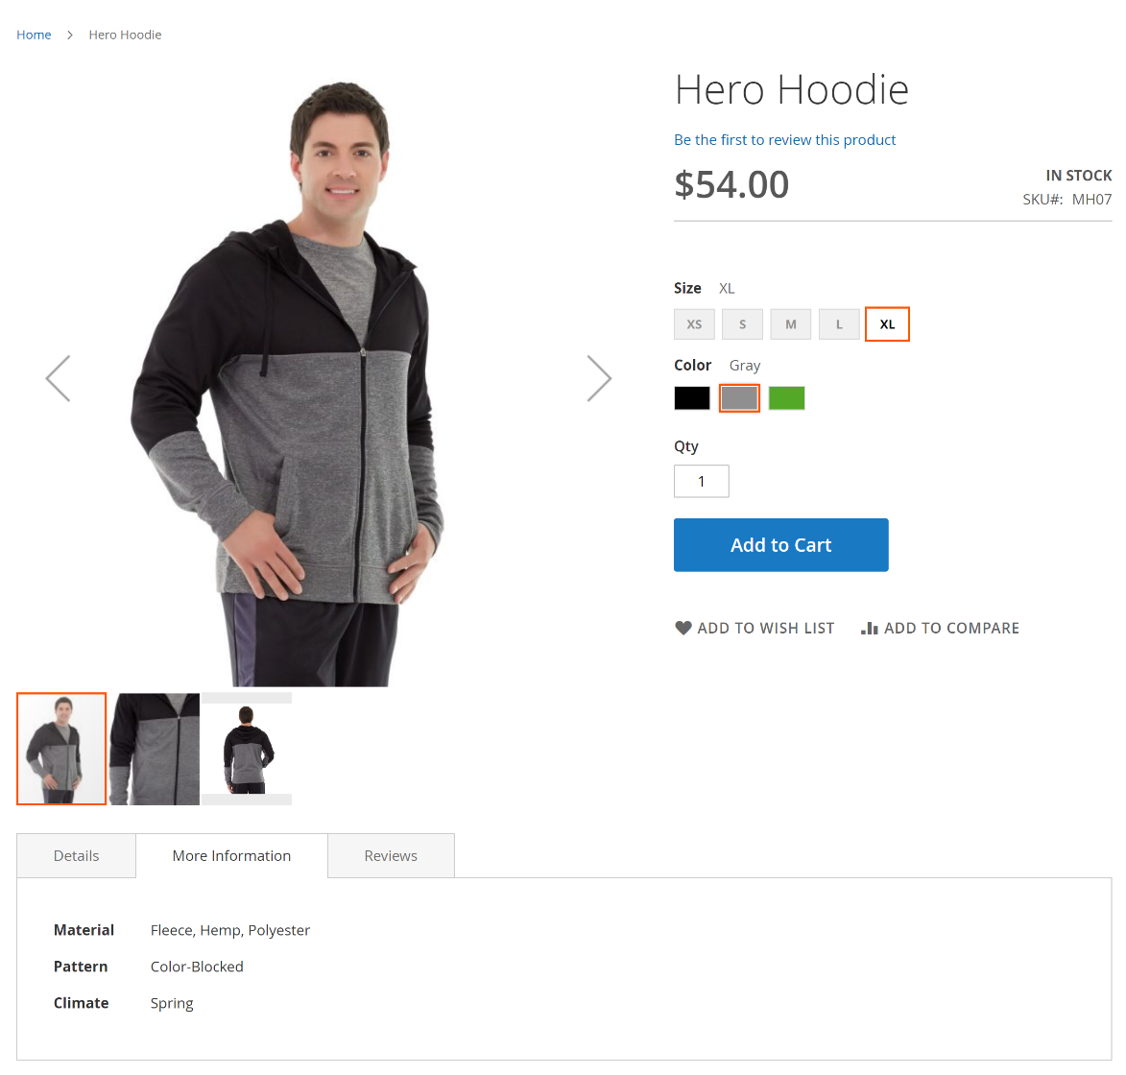

### 6.10 Grouped Products – Nhóm các sản phẩm

Trong phần này chúng ta sẽ tìm hiểu làm sao để tạo ra một nhóm các sản phẩm và có thể được bán cùng nhau. Về cơ bản thì nó giống như các sản phẩm khác nhưng không nằm trong nhóm các sản phẩm được quản lý trong kho (Inventory). Ex: apple pack

Tính năng này cho phép chúng ta nhóm các sản phẩm lại một chỗ và có thể bán cùng nhau , như chúng tôi chưa thấy thuyết phúc và điều chỉnh giá khi mua một nhóm sản phẩm. Nó chỉ có ý nghĩa đó là mang các sản phẩm lại gần nhau giúp cho người dùng dễ dàng mua sắm.

Để thực hiện việc này thì chúng ta **[Add Product] / Grouped Product** để bắt đầu thực hiện thao tác này:

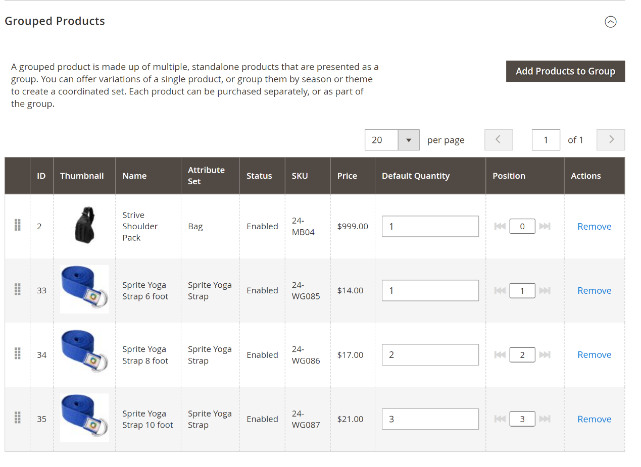

### 6.11 Virtual Products – các sản phẩm ảo

Theo luồng thì chúng ta vào Add Product / Virtual Product để thêm các Virtual Products thường thì nó là các loại **dịch vụ** mà bán cho khách hàng không có sản phẩm hiện hữu. Các loại sản phẩm này thường là kiểu mua thời gian hỗ trợ.

### 6.12 Cấu hình sản phẩm chính xác – Configuring Product correctly

Một số sản phẩm có cân nặng Weight thì chúng ta có thể chọn thêm phần cân nặng cho sản phẩm.

Các sản phẩm biết thể đôi lúc chúng ta muốn chúng hiển thị trong phần biến thể lúc **Search** thì ta có thể tuỳ chọn trong **Visiablity** để có thể hiển thị sản phẩm.

## Chương 7: Pages, Media content and Widget

### 7.1 Content Overview

Trong chương này chúng ta sẽ nói về Blog, Content, Widget trong Magento giúp cho bạn vượt lên so với các đối thủ cạnh tranh và đưa đến cho khách hàng thêm những giá trị mới.

|  |  |
| --- | --- |
|  | Chúng ta sẽ cùng nhau khám phá xem các loại nội dung như Pages, Blocks, Widgets, Templates, Media Gallery giúp ích gì cho việc phát triển nội dung trên website. |

### 7.2 Pages

Pages là nơi để hiển thị nội dung tĩnh, chúng ta sẽ có 4 trang mẫu được dựng sẵn bao gồm:

* 404 Not Fount
* Home Page
* Enable Cookies
* Privacy and Cookie Policy

Ngoài ra chúng ta có thể điều khiển các trang này thông qua Stores/ Configuration/ Tab Web/ Default Pages

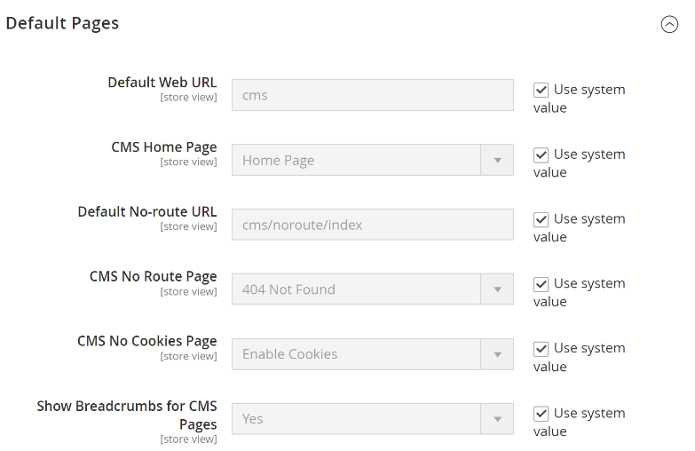

Để Edit trang này thì thông thường nó sẽ là một Editor trực quan nhưng từ Magento 2.4.7 nó chính là Page Builder dành cho việc giúp người dùng dễ dàng hơn trong việc tương tác với nội dung.

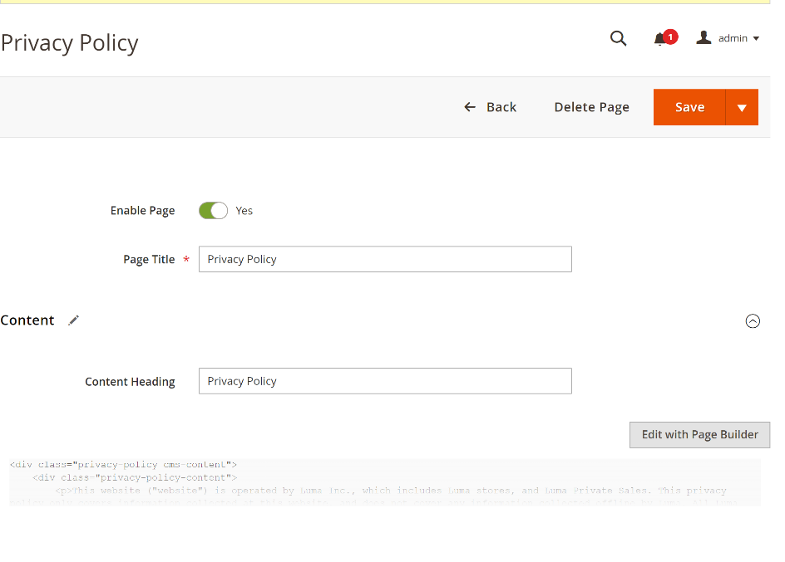

### 7.3 Editing a page

Tiếp theo chúng ta sẽ tìm hiểu làm thế nào để có thể chỉnh sửa Pages, cụ thể chúng ta cũng sẽ học cách để có thể có những chỉnh sửa cơ bản trên Home Page của trang web Luma. Để chỉnh sửa nội dung của 1 Page thì Mangento 2 đã hỗ trợ chúng ta Page Builder cho phép việc chỉnh sửa này trở nên đơn giản và dễ dàng thực hiện hơn.

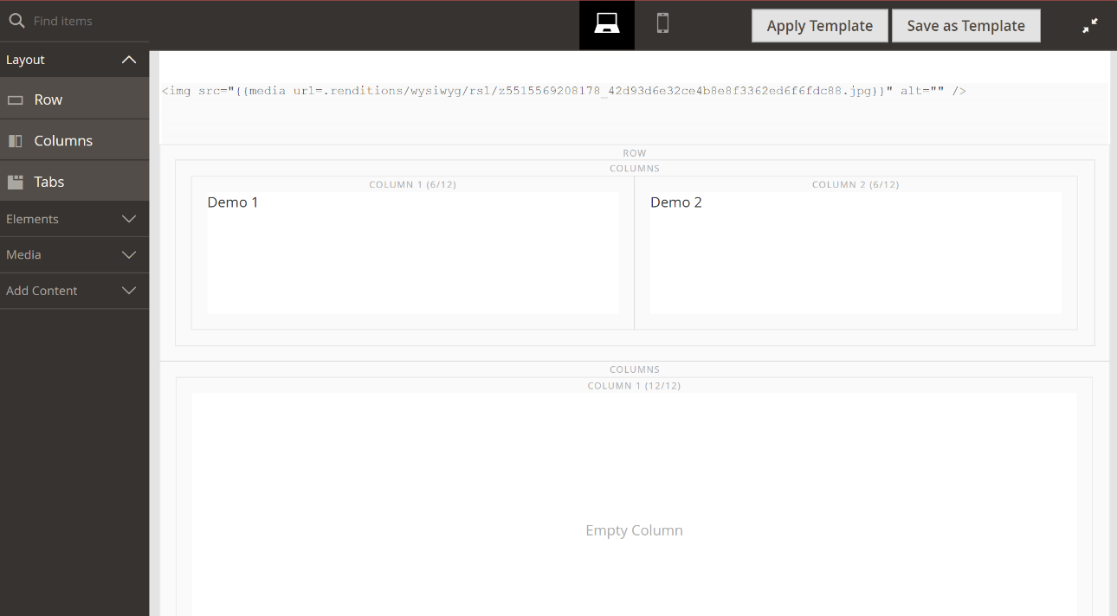

### 7.4 Add media content

Chúng ta có thể làm mọi thứ với Page Builder được xây dựng sẵn trong Magento 2.

### 7.5 Inserting a widget

Chú ý rằng các Widget chỉ được Insert trong Page Builder ở những phần có box HTML Code thì ta có thể chọn Insert Widget, Insert Image, Insert Variable… để thực hiện các tuỳ chỉnh cho trang web của doanh nghiệp

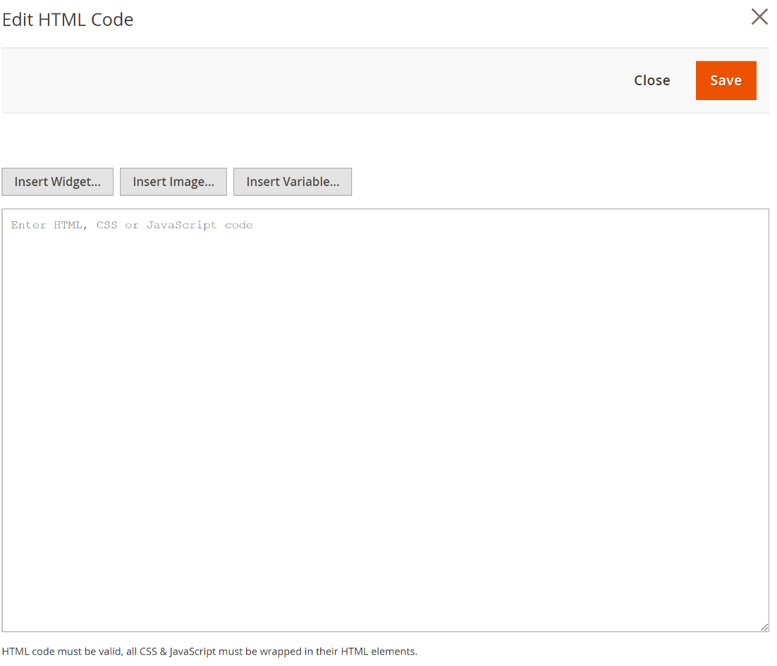

Khi chọn Insert Widget chúng ta sẽ được hệ thống yêu cầu chọn các Widget đã được xây dựng sẵn để hiển thị.

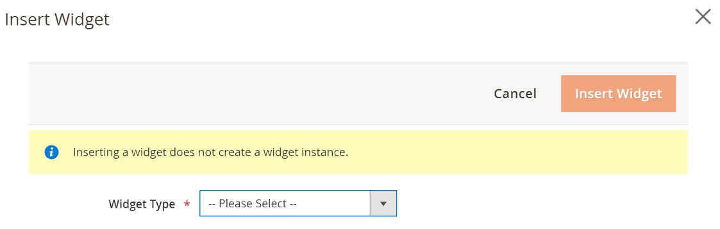

Tất nhiên mỗi Widget sẽ có điều kiện kiện riêng nó tương tự như Widget trong Wordpress giúp bạn dễ dàng làm việc và thao tác trên dữ liệu. Ex: Catalog Product List

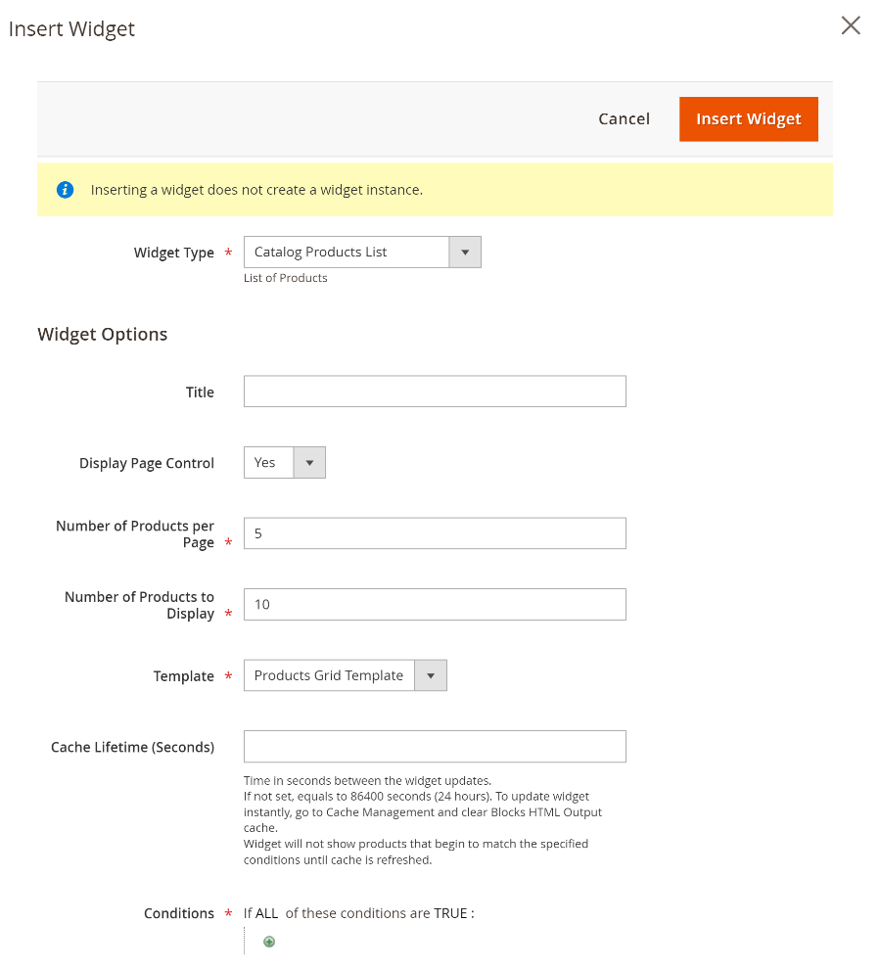

### 7.6 Creating a widget

Để tạo ra một Widget mới thì chúng ta có thể Content / Add Widget

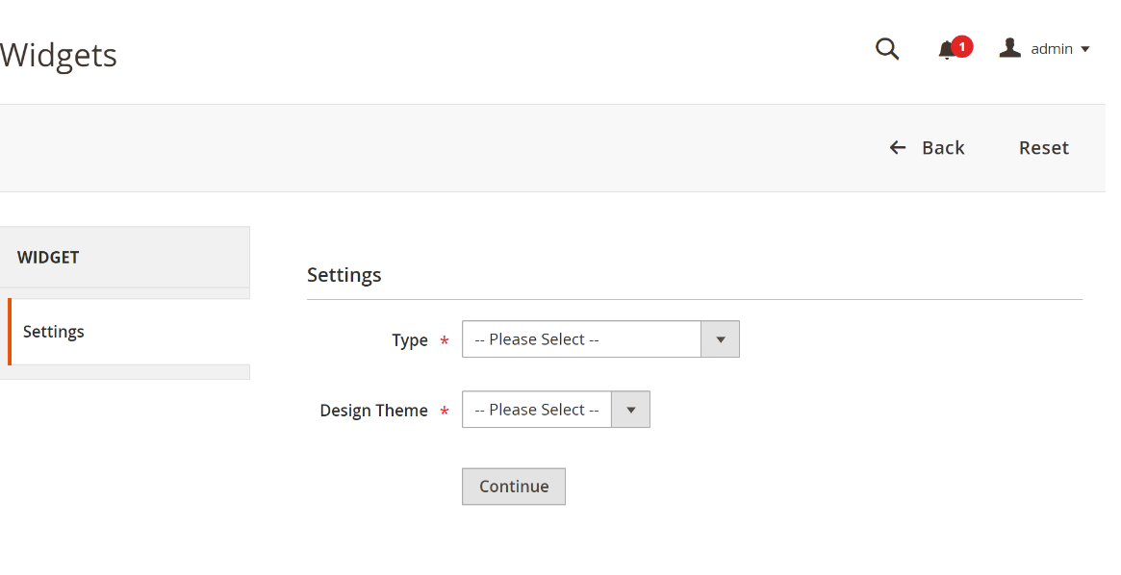

Với Widget mới thì chúng ta có Type Widget (các kiểu có sẵn hoặc ta có thể lập trình thêm) , và Design Theme (chọn theme áp dụng cho Widget này). Sau khi nhấp vào Continue thì chúng ta nhận được 2 tab Storefront Properties và Widget Options

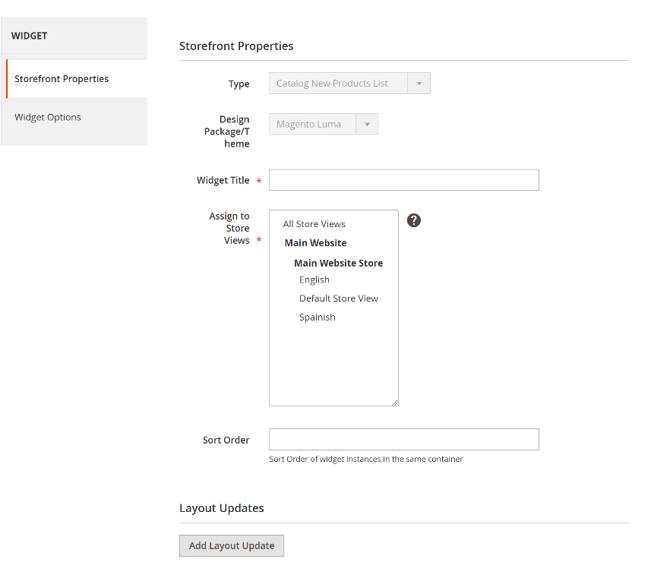

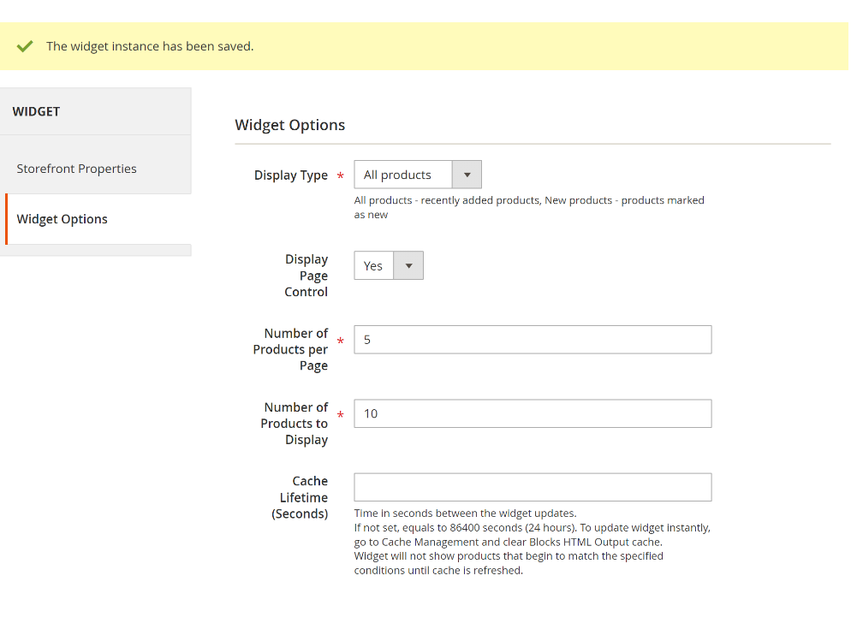

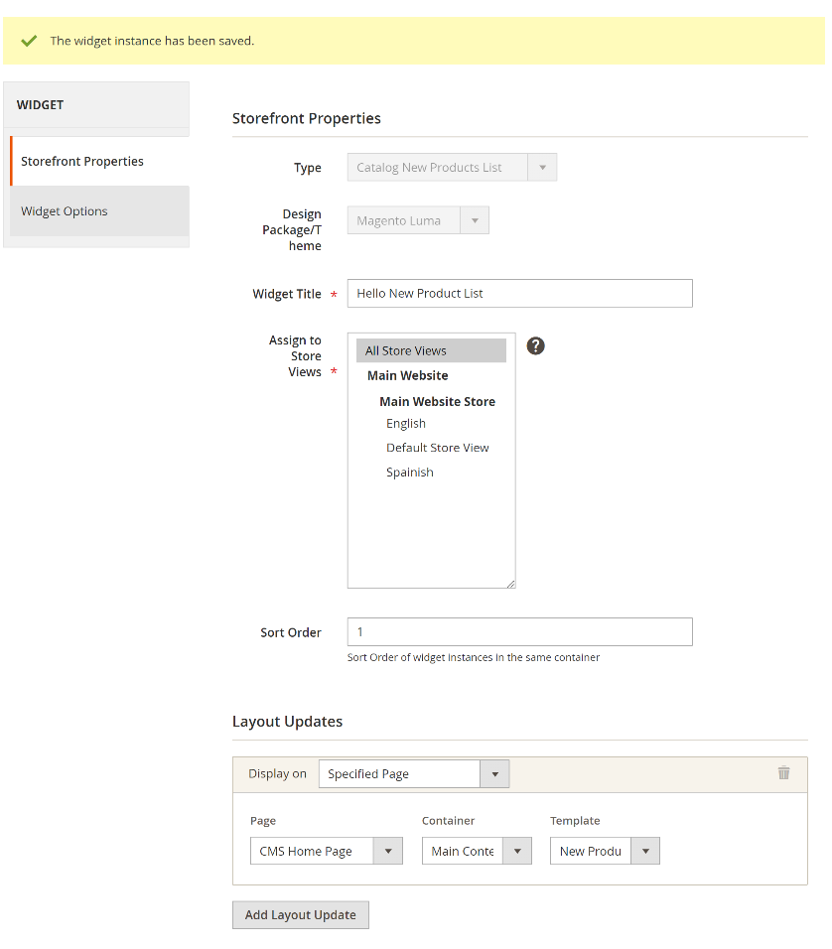

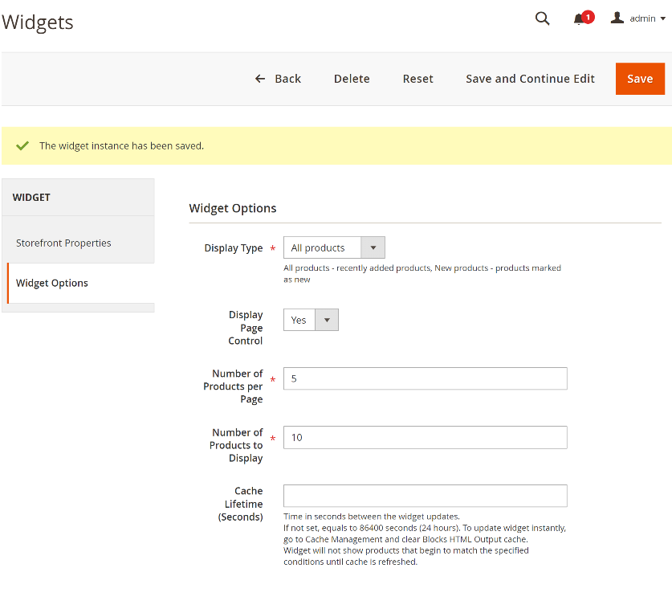

Sau đó chúng ta click Save và lưu trữ lại phần dữ liệu đã tạo cho Widget mới.

### 7.7 Inserting a widget in different locations

Trong phần trước đó chúng ta đã trình diễn Widget dưới việc lựa chọn phần quản lý Widget như bên dưới tại vị trí main content area (nó chính là phần nằm chính giữa của trang mà chúng ta sử dụng).

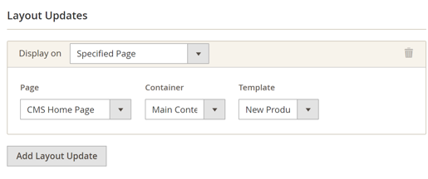

### 7.8 Content block and facebook widget

Bây giờ chúng ta cùng nhau nói về Block chính là Module Content Layout có thể được đặt tại bất cứ đâu mà bạn muốn. Một Content Block thông thường được sử dụng đó là nội dung tĩnh – static hoặc một khối của CMS trình diễn mảnh thông tin .

Trong phần này chúng ta cùng nhua tạo một static content block để chứa Facebook Like Button

|  |
| --- |
| https://developers.facebook.com/docs/plugins/like-button |

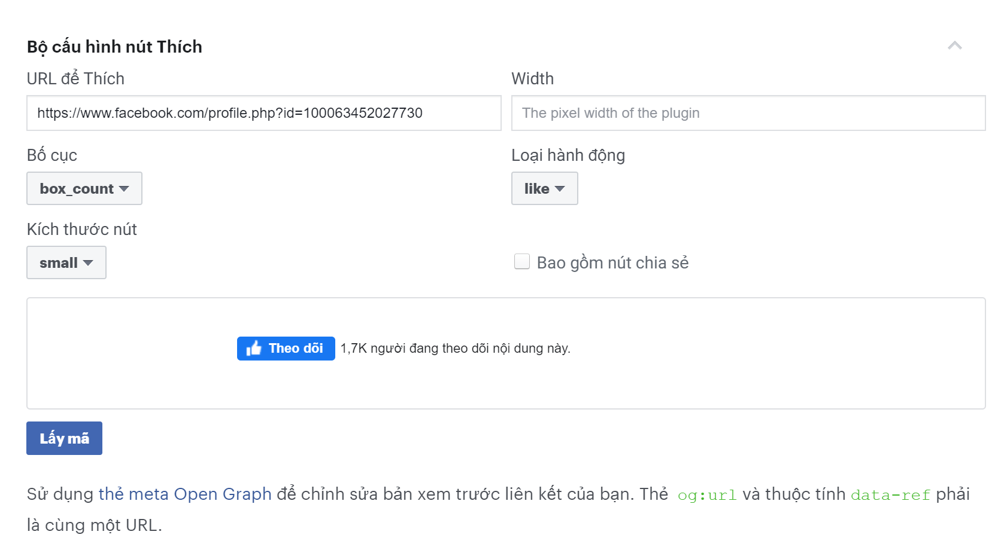

|  |
| --- |
| <iframe src="https://www.facebook.com/plugins/like.php?href=https%3A%2F%2Fwww.facebook.com%2Fprofile.php%3Fid%3D100063452027730&width=450&layout&action&size&share=false&height=35&appId=153504717695" width="450" height="35" style="border:none;overflow:hidden" scrolling="no" frameborder="0" allowfullscreen="true" allow="autoplay; clipboard-write; encrypted-media; picture-in-picture; web-share"></iframe> |

Sau đó chúng ta quay lại Magento 2 để tạo Block theo *Content/ Blocks/ Add Block* và chúng ta tiến hành điền thông tin cho các trường Block Title , identifier, Store View , cuối cùng là nội dung code nhúng được chèn vào với Page Builder.

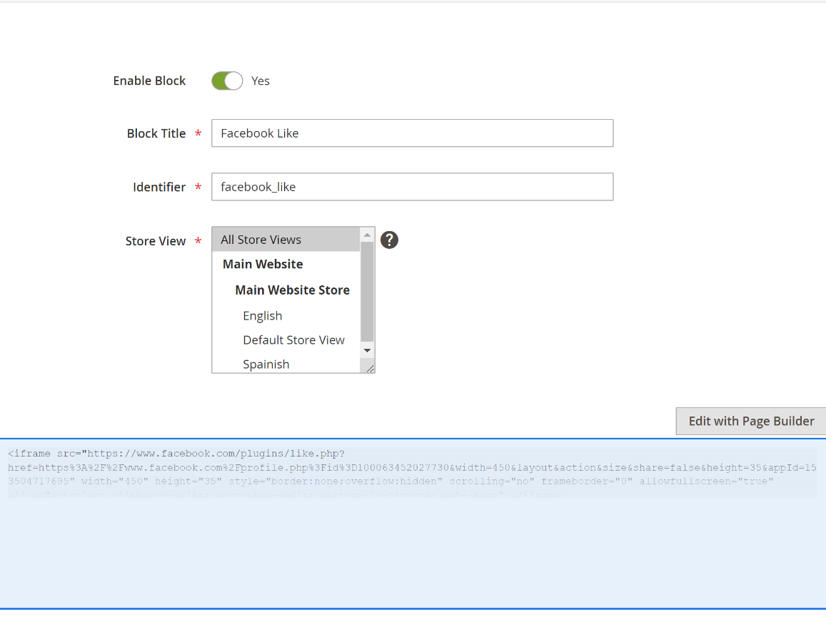

Sau khi điền đầy đủ thông tin của Block lấy dữ liệu từ Facebook thì chúng ta bắt đầu sẽ hiển thị Block này thông qua một Widget của Magento 2.

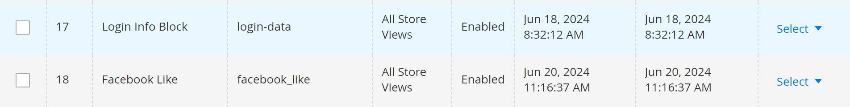

Sau đó mục tiêu của chúng ta là hiển thị nút like nằm trong phần chi tiết sản phẩm của Magento 2 năm trên cả thanh điều hướng với vị trí được gọi là main content top như sau:

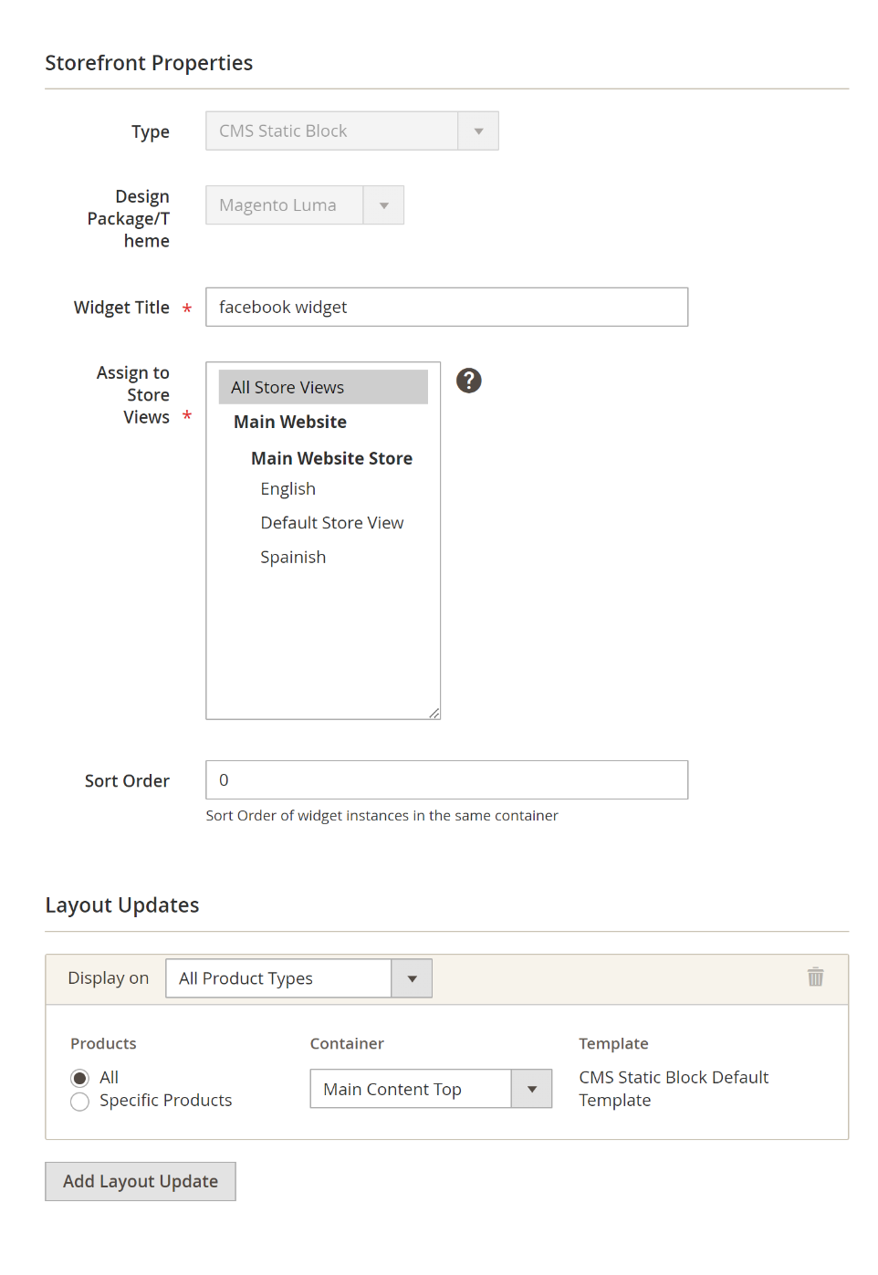

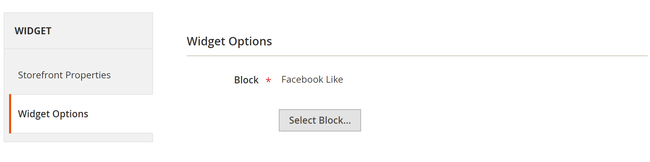

Cuối cùng thực hiện xoá cache – cache flush để dữ liệu được hiển thị như sau:

|  |
| --- |
| php bin/magento cache:flush |

Tham khảo thêm về sự khác biệt giữa cache:flush và cache:clean

Đó chính là *cache:flush* sẽ xoá bỏ tất cả dữ liệu được lưu trữ từ cache, bởi vậy nó ảnh hưởng tới hiệu năng của các quá trình sử lý khác sử dụng cùng một kho lưu trữ - Storage (e.g Redis).

*cache:clean* thì xoá tất cả các cache đã bật (enable caches). Nó không gây ảnh hưởng tới các sử lý khác với máy chủ đó không phải là một phần của Magento.

## Chương 8: Sales and taxes

### 8.1 Sales and Taxes (Bán hàng và thuế)

Chúng ta sẽ cùng tìm hiểu về bán hàng và thuế trong phần này nó sẽ là một phần thú vị, khi chúng ta thực hiện checkout trên hệ thống thì nó lại không bao gồm thuế.

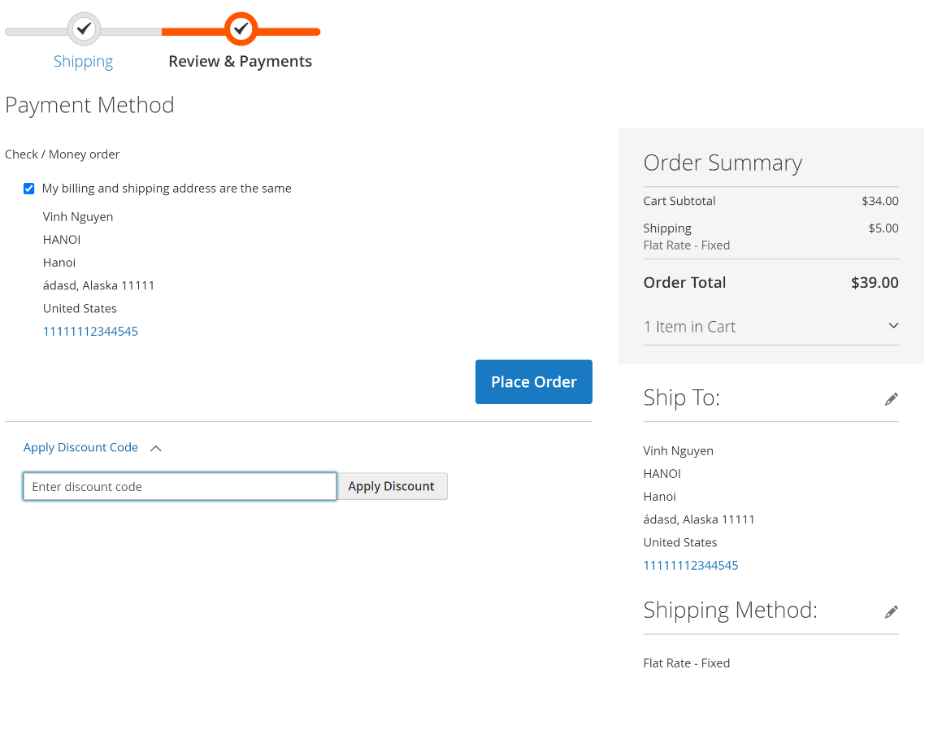

Giờ muốn áp dụng thuế trong điều kiện này thì chúng ta có thể thực hiện như sau, đó là vào Stores/ Tax Rules và bắt đầu thêm các luật thuế. Các sắc thuế này được đánh theo khu vực và theo quốc gia , mỗi quốc gia có một sắc thuế khác như nhưng tất cả đều là tỉ lệ % của đơn hàng hay Rates.

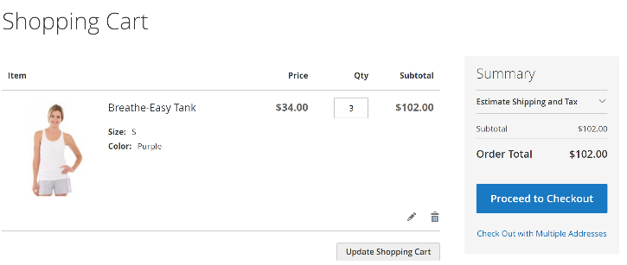

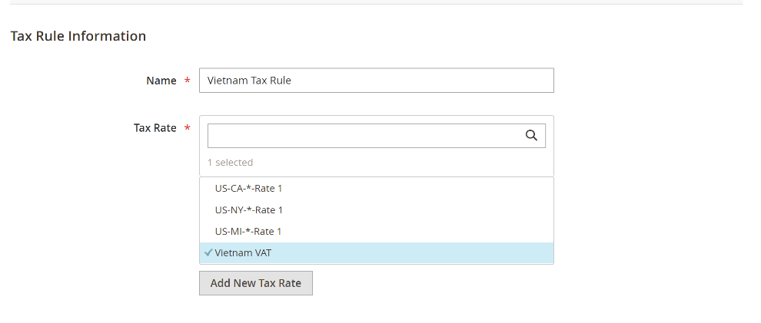

Trong khi trước đó chúng ta đã thêm một tỉ lệ thuế cho quốc gia là Việt Nam là 10%

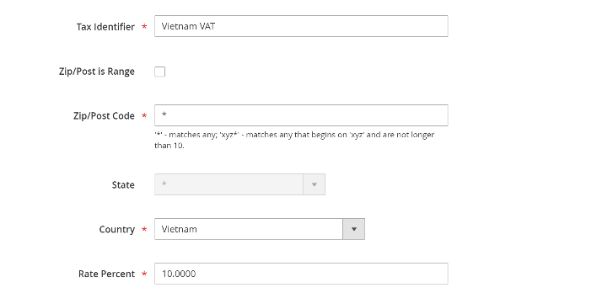

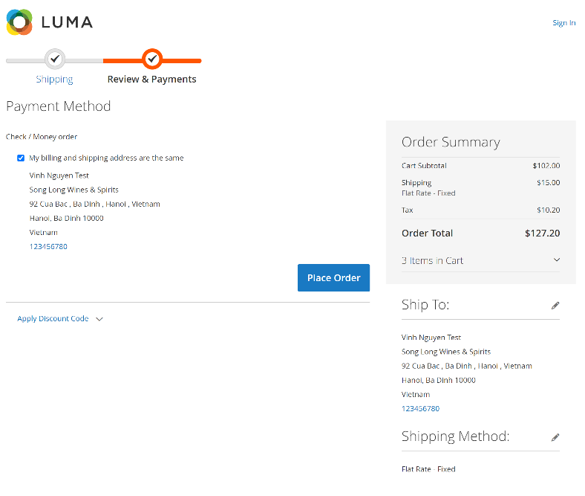

Thuế được tính 10% luôn khi là Việt Nam

Thì kết quả chúng ta nhận được là bất cứ nơi nào tại quốc gia Việt Nam thì đều có thuế là 10% là thuế VAT khi đã cấu hình trước đó.

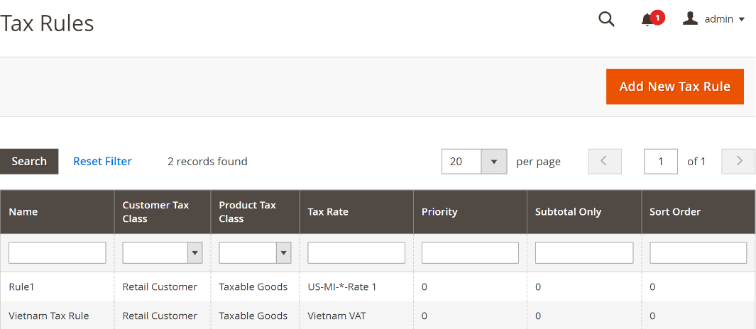

Chúng ta cùng nhìn lại 2 sắc thuế được áp dụng cho hệ thống của chúng ta dành cho các khách hàng mua lẻ đến từ Michigan, và Việt Nam. (Retail Customer – khách lẻ, Taxable Good – hàng hoá chịu thuế)

### 8.2 Configuration Taxes (Cấu hình thuế)

Chúng ta có thể cấu hình các sắc thuế áp dụng trong trường hợp cần thiết, chúng ta có thể tìm hiểu thêm về chúng ở trong **Stores/Configuration/Sales/Tax** .

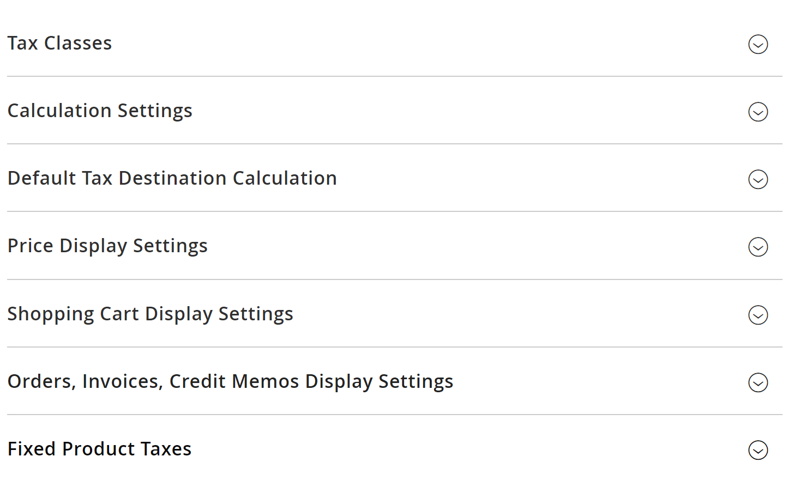

Đặc biệt chúng ta có chức năng đó là *Enable Cross Border Trade* đó là Yes/No để xác định có cho phép thương mại xuyên biên giới. (Khi giá trên Catalog đã bao gồm thuế thì bật thiết lập này để fix cứng giá bất kể tỷ lệ thuế xuất của khách hàng là bao nhiêu)

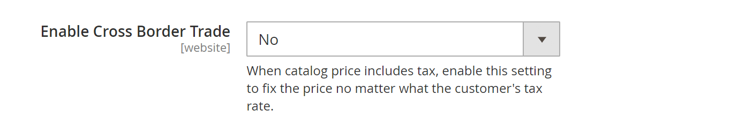

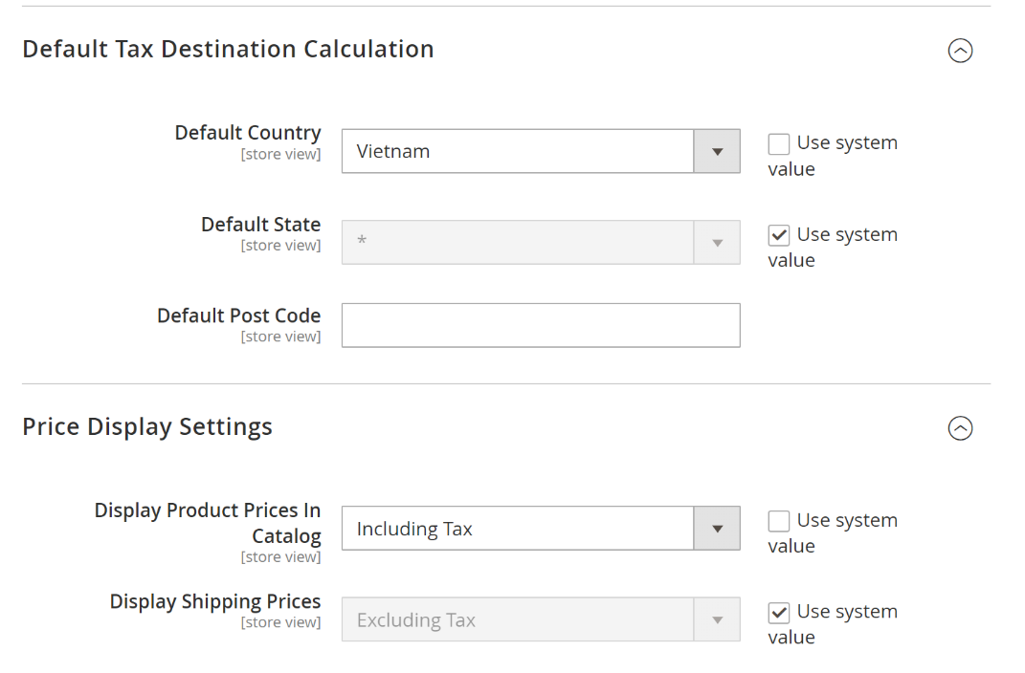

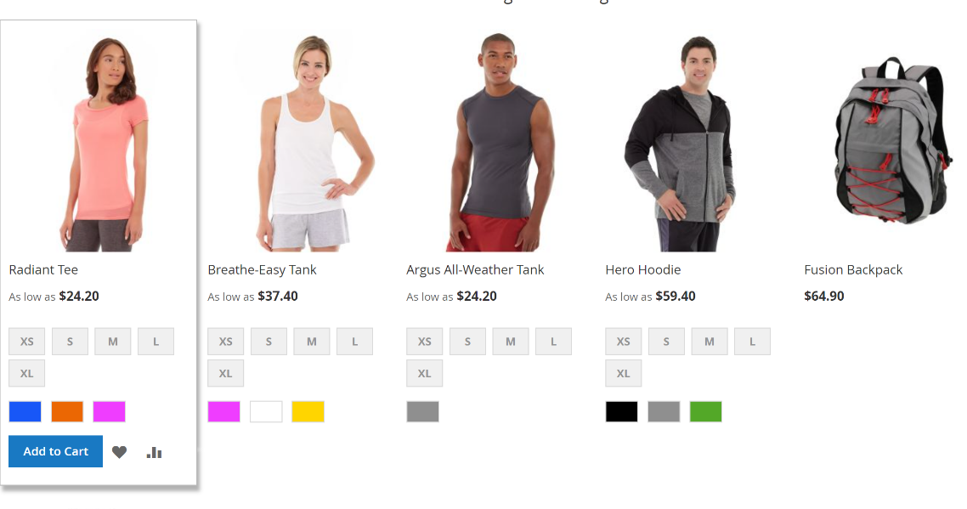

Giá sản phẩm là *22$* nhưng khi chúng ta cấu hình quốc gia là Việt Nam , giá sản phẩm trong Catalog là bao gồm thuế thì giá đã tự động tăng lên là *24.20$* với mức thuế suất 10%.

### 8.3 New Tax Rate and export

Trong các phần trước đó chúng ta đã thêm các sắc thuế tới từng quốc gia, và các bang trong các lựa chọn là các bang ở mỹ thì có thể chọn các quận còn ở các quốc gia khác như Việt Nam thì sẽ ẩn phần State của chúng đi và ta chỉ có thể chọn quốc gia.

Ngoài ra chúng ta còn có chức năng là có thể Export và Import các sắc thuế vào trong hệ thống dưới dạng File *.csv mà Magento 2 đã hỗ trợ.

### 8.4 Tax Rate import

Nếu ta đã có dữ liệu mẫu về các sắc thuế tại các quốc gia thì ta có thể làm đó là import tất cả chúng vào trong hệ thống theo định đạng mà magento 2 đã hỗ trợ có thể tham khảo thêm tại

|  |
| --- |
| https://github.com/yireo/Magento_EU_Tax_Rates |

Để có thể import Tax Rates vào trong hệ thống thì chúng ta có thể sử dụng như sau: *System/ Import & Export Tax Rates* rồi bắt đầu click vào nút import hoặc export.

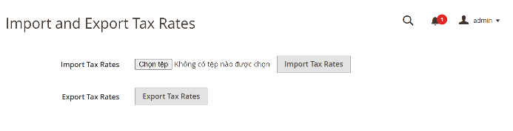

Sau khi import thì chúng ta đã có toàn bộ sắc thuế của Châu Âu đối với các ngành nghề, hãy lựa chọn cẩn thận cho đúng với nhu cầu của bạn tránh những sự nhầm lẫn.

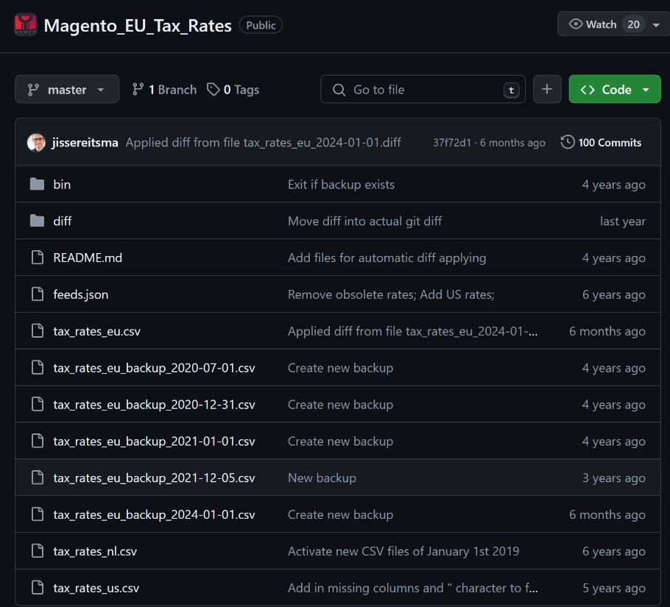

## Chương 9: Customers – Khách hàng

### 9.1 Customers – Khách hàng

Về khách hàng thì cũng có có 2 phương thức đó là đăng nhập và đăng kí tài khoản và bao gồm trong đó là lưu trữ các đơn hàng của khách hàng và giỏ hàng , danh sách các wish list của khách hàng.

|  |  |
| --- | --- |
|  |  |

Về phần quản lý khách hàng thì cũng có đó All Customer , Now Online, Customer Group cho phép CRUD.

### 9.2 Customer configuration

Chúng ta có rất nhiều thứ để cấu hình cho khách hàng như có thể xem được địa chỉ, thanh toán , Product Reviews , xoá khách hàng , Reset Password … Đặc biệt hơn cả đó là chúng ta có thể tạo Order cho khách hàng.

Chúng ta có thể điều chỉnh mọi thứ liên quan đến các thao tác với khách hàng ở bên trong *Stores/Configuration /Customers*.

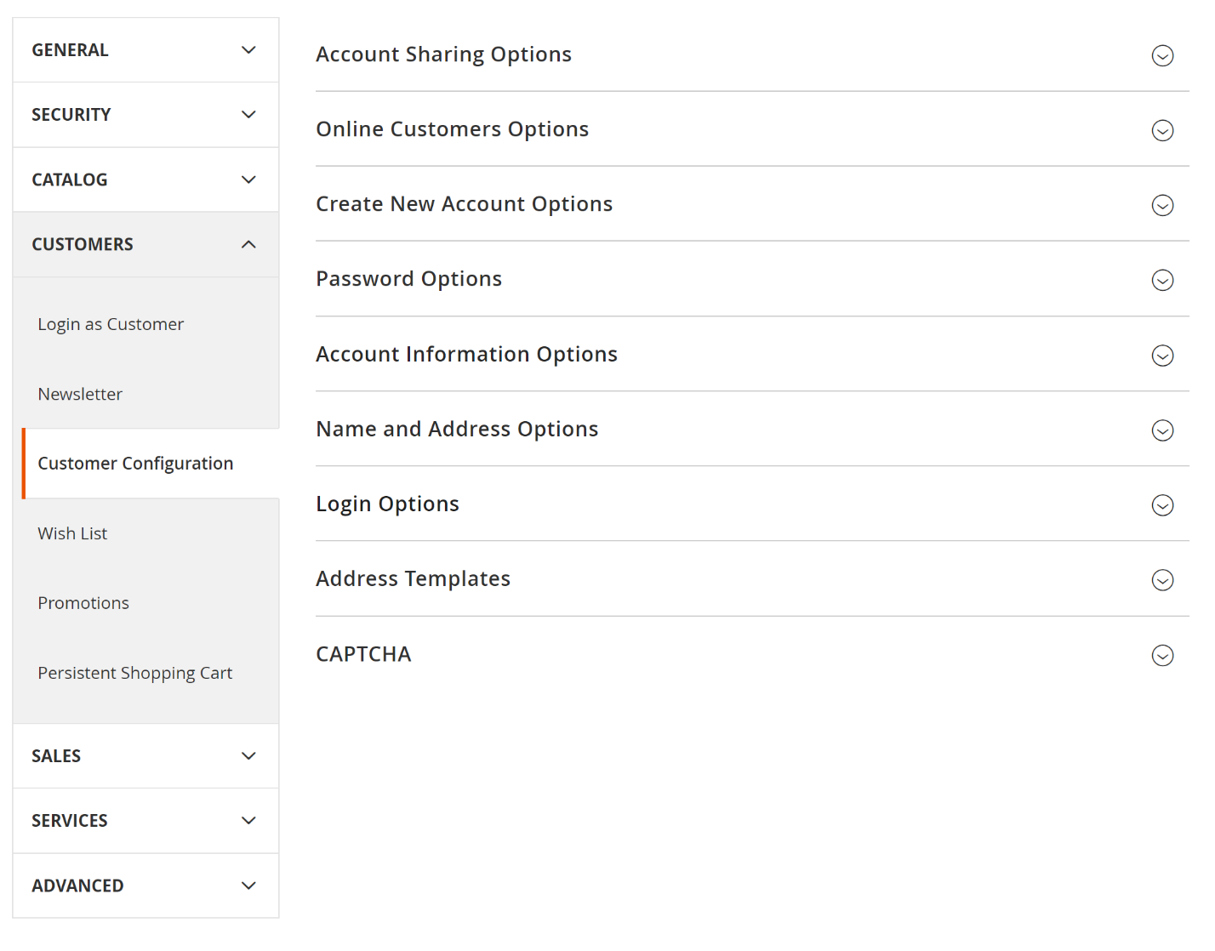

### 9.3 Customer Accounts

Để tạo ra tài khoản khách hàng thì có 2 hướng để tạo ra tài khoản khách hàng đó chính là tạo tài khoản khách hàng từ Front-End và tài khoản khách hàng từ phần back-end. Các dữ liệu về khách hàng như wishlist, shopping cart sẽ được lưu trữ và người quản trị có thể xem xét và có thể đưa ra các quyết định khuyến nghị.

Thậm chí những reivews của khác hàng trên các sản phẩm cũng được hệ thống lưu trữ và thống kê nếu có.

### 9.4 Customer Group

Phần này chúng ta sẽ tìm hiểu về nhóm khách hàng và làm thế nào để có thể thêm các nhóm khách hàng tới cửa hàng. Mỗi nhóm khách hàng thì sẽ được áp dụng là bao gồm tên nhóm và sắc thuế (Tax Class) được áp dụng lên nhóm khách hàng đó.

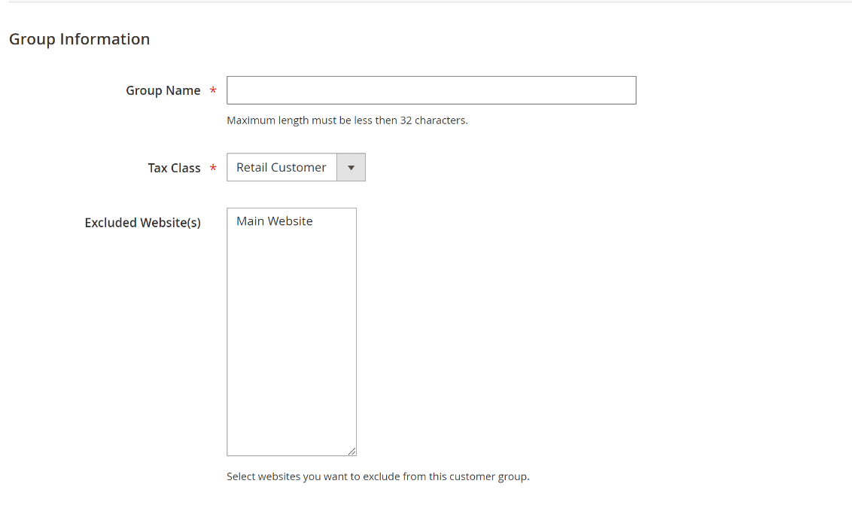

Ngoài ra chúng ta có thể cấu hình là cho phép tự động gán khách hàng tới một nhóm khách hàng nhất định (*Customer Group*) và nhóm khách hàng mặc định của doanh nghiệp (*Default Group*).

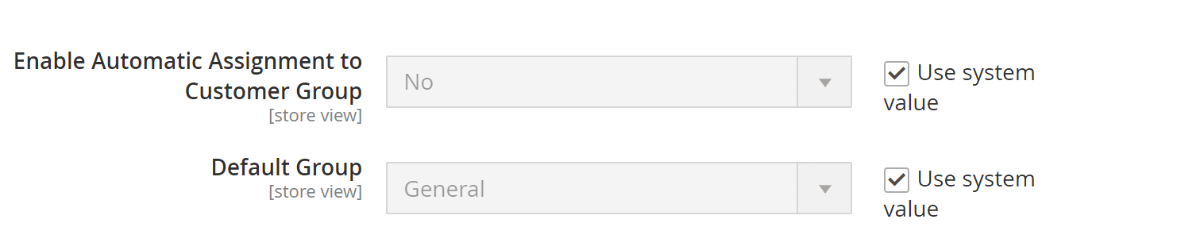

## Chương 10: Orders – Đặt hàng

### 10.1 Giới thiệu về thông tin đặt hàng – Orders Intruduction

Phần này chúng ta sẽ cùng nhau tìm hiểu thông tin về việc đặt hàng các Orders, chúng ta sẽ truy nhập thông qua Sales/Orders. Trong phần bán hàng (Sales) chúng ta sẽ có Orders, Invoices, Shipments, Pickups, Dispatchers, Batches, Credit Memos, Billing Agreements, Transactions.

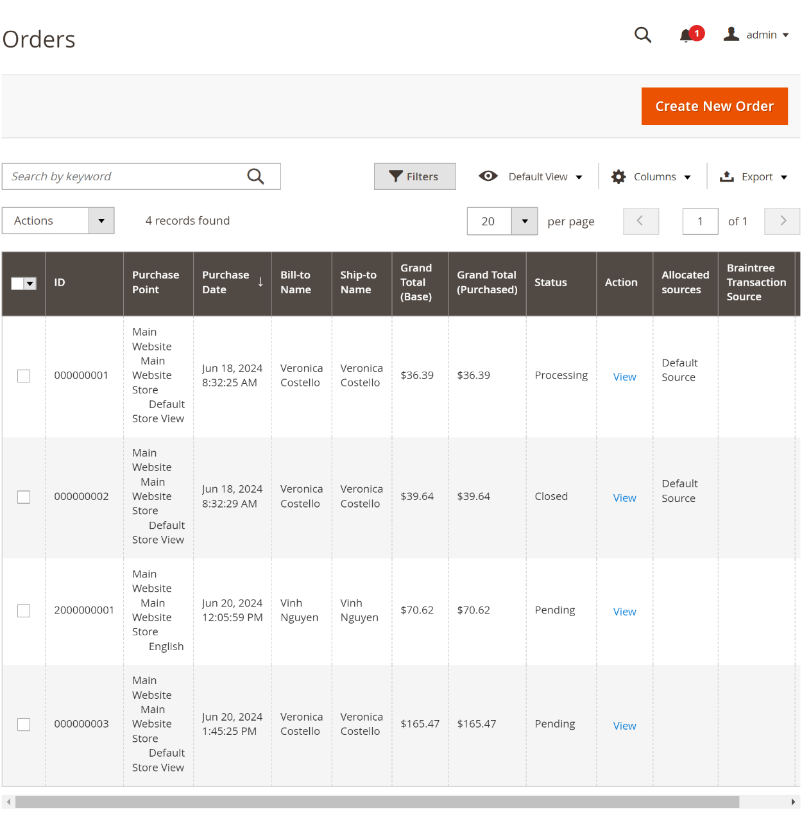

Chúng ta thấy rằng các trường trong Orders bao gồm Purchase Point, Purchase Date, Bill to Name, Ship to Name, Grand Total (Base), Grand Total (Purchase), Status, Action, Allocated Sources, Braintree Transaction Source.

### 10.2 Persistent Cart

Persistent Cart hay là những món đồ mà khách đã cho vào giỏ hàng nhưng không checkout sản phẩm với nhiều lý do như không đủ tiền mặt , cửa hàng bên dưới bán rẻ hơn ,,, nó chứa nhiều dữ liệu về hành trình mua hàng của khách hàng nó sẽ diễn ra trong suốt quá trình mua hàng của khách hàng.

Chúng ta có thể cải tiến việc bán hàng bằng cách cài đặt tăng cường nó để giúp đỡ cho quá trình khách hàng tránh bị bỏ quên hàng trong giỏ hàng hay còn gọi là Abandoned shopping cart mà có thể tưởng tượng ra.

Để cài đặt Persistent Cart này thì chúng ta có thể làm nó đơn giản trong Magento 2 như sau:

*Stores/ Customers/ Persistent Shopping Cart* như sau:

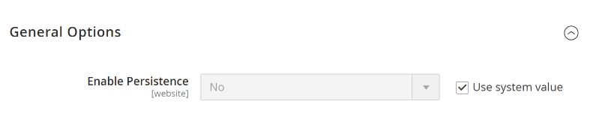

Nó đang mang lại sự cải tiến và đơn giả để cấu hình hơn so với các phiên bản 2.4.6 trước đó thì phiên bản 2.4.7 thì chỉ có tuỳ chọn bật và tắt Persistent shopping Cart.

### 10.3 The Sale Process (xử lý lỗi di:compile)

Trong phần này chúng ta sẽ tìm hiểu quy trình bán hàng cho khách, đó là sau khi khách hàng đặt Orders thì orders sẽ được xử lý như thế nào ? Thông thương thì ban đầu nó sẽ được đặt gán tới trạng thái Pending, sau đó chúng ta sẽ có các tình huống xảy ra đó là *Cancel, Send Email, Hold, Invoice, Ship, Reorder* … để xử lý trên Order này.

* Nếu chúng ta nhận được phản hồi của khách là chấp nhận với đặt hàng thì sẽ bắt đầu vào tab Invoice để thực hiện thao tác submit invoice.

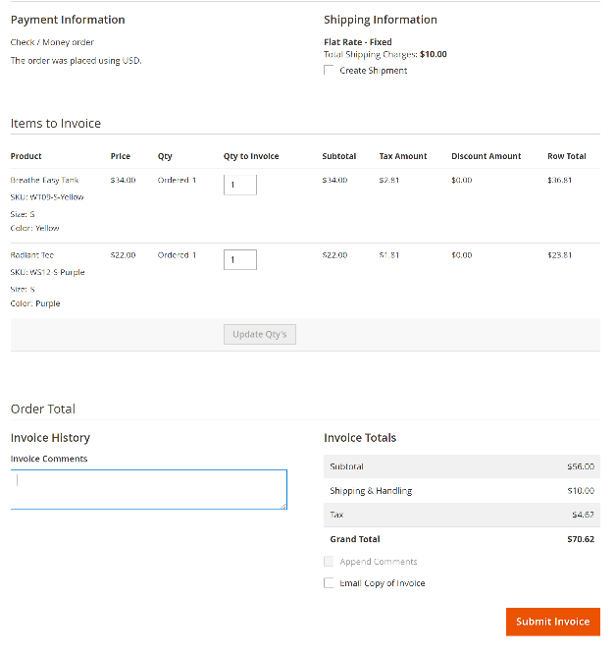

#### 10.3.1 Lỗi khi php bin/mangento setup:di:compile

Vấn đề lỗi khi php bin/mangeto setup:di:compile như sau:

|  |
| --- |
| Warning: file_put_contents(C:/xampp/htdocs/mage2rock/generated/metadata/primary|global|plugin-list.php): Failed to open stream: No such file or directory in C:\xampp\htdocs\mage2rock\vendor\magento\framework\Interception\PluginLis tGenerator.php on line 411 |

|  |
| --- |
| vendor/magento/framework/Interception/PluginListGenerator.php  *$cacheId = implode('-', $this->scopePriorityScheme) . "-" . $this->cacheId;* |

Sau khi đã fixed lỗi xong thì:

|  |
| --- |
| php bin/magento setup:di:compile  php bin/magento setup:upgrade  php bin/magento setup:static-content:deploy -f  php bin/magento cache:flush |

Sau khi submit invoice, và tạo ra invoice trên hệ thống thì hệ thống sẽ bắt đầu chuyển trạng thái đơn hàng từ “*Peding*” tới “*Processing*”. Sau đó chúng ta có thể vào Invoice để có thể download hoặc export pdf của đơn hàng để gửi đến khách hàng hoặc gửi email cho họ.

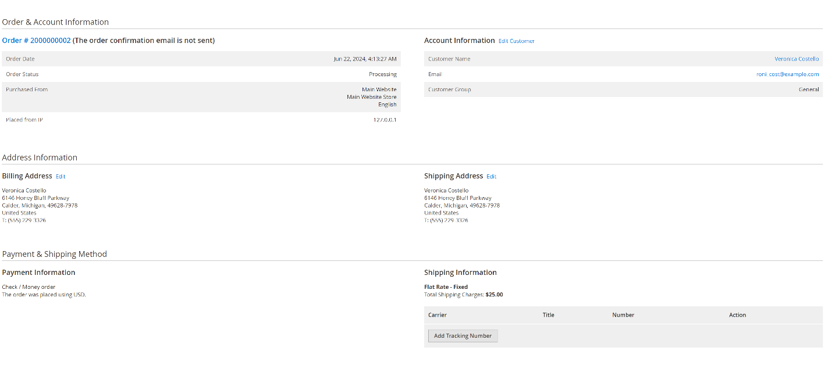

Tiếp theo chúng ta chọn vào tab ship và click chọn đơn vị vận chuyển và click [Submit Shipment] đơn hàng sẽ chuyển về trạng thái “*Complete*”.

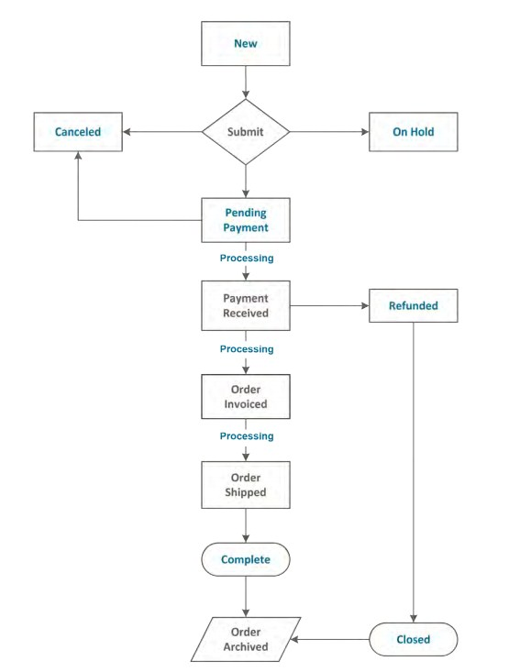

Magento có định nghĩa sẵn một số trạng thái được định nghĩa trước: New, Pending Payment, Processing, Complete, Close, On Hold, Payment Review.

* New chỉ ra đó là các đơn hàng được tạo ra, nhưng chưa có thanh toán nào được xảy ra
* Pending chính là không có hoá đơn and giao hàng nào đã được cập nhật
* Processing chỉ ra đó là đã có hoá đơn hoặc giao hàng rồi nhưng không phải cả hai
* Complete khi đã có cả hoá đơn (invoice) và vừa gửi đơn đặt hàng
* On Hold (tạm dừng) được gán trạng thái thủ công; nghĩa là bạn có thể tạm dừng đơn hàng
* Cancel nó được gán bởi chủ cửa hàng hoặc cổng thanh toán nếu đơn hàng chưa được thanh toán
* Close chỉ ra đó là đơn hàng có một bản ghi nhớ tín dụng được gán tới nó và khách hàng nhận hoàn tiền.

### 10.4 Orders – Custom status

Tiếp theo trong phần này chúng ta sẽ tìm hiểu thêm cách để tuỳ chỉnh các trạng thái của Status của Order và làm thế nào để thêm hoặc chỉnh sửa các trạng thái này. Để quản lý các trạng thái của Order thì chúng ta *Stores/ Orders Status* .

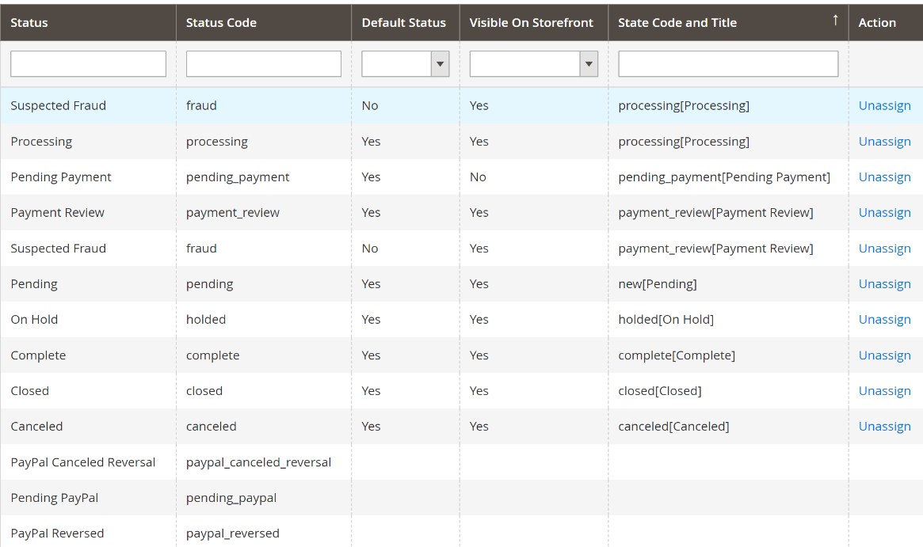

Một gian hàng của chúng ta có thể có nhiều trạng thái và chúng ta có thể thêm các trạng thái của đơn hàng này và bản chất nó vẫn là các trạng thái đã được định nghĩa sẵn nhưng có thể cách hiểu của chúng ta khác đi và tên khác đi ví dụ trong trạng thái “pending” khi người dùng mới gửi order tới hệ thống thì sẽ có thêm 1 trạng thái là là “*being wrap up*” để miêu tả về việc đã chuẩn bị hàng hoá để đóng gói.

Quá trình thực hiện việc đó cần 2 bước đó thêm trạng thái và gán trạng thái mới thêm đến tới trạng thái order đã được định nghĩa cơ bản trước đó.

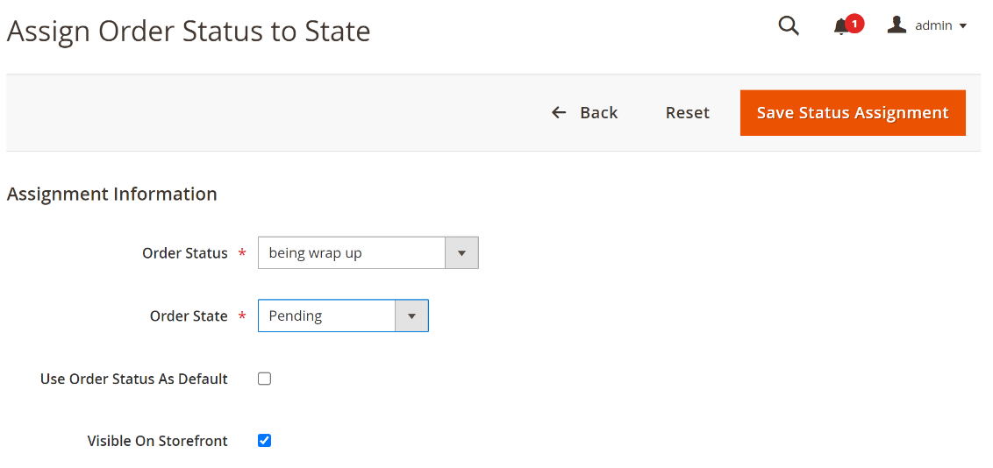

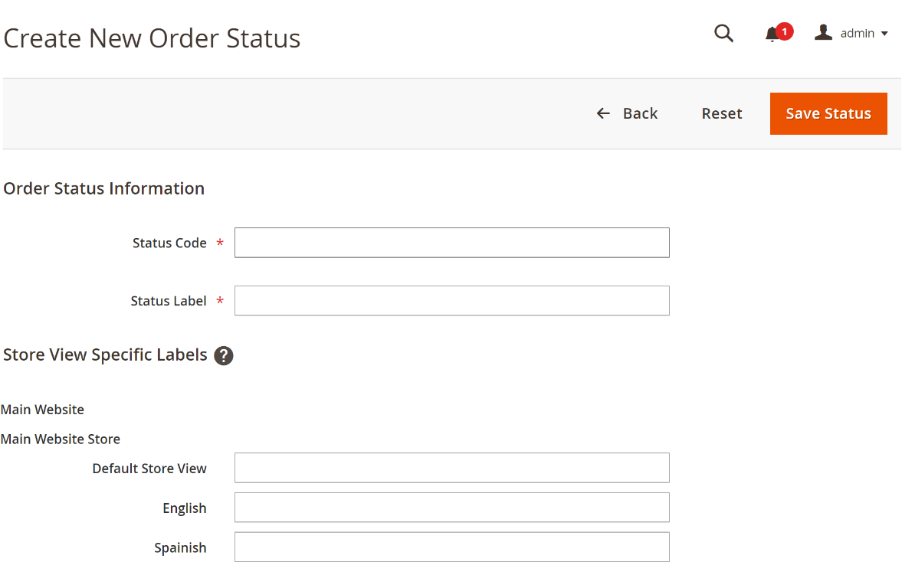

## Chương 11: Payment and shipping

### 11.1 Sales

Trong phần này chúng ta sẽ tìm hiểu sâu hơn về việc bán hàng của Magento 2 trong đó có 1 phần khá quan trọng đó chính là tiền tệ hiển thị trong cửa hàng của bạn là loại tiền tệ nào và mặc định loại tiền hiển thị trong cửa hàng bạn là loại tiền nào.

Để truy cập đến việc quản lý tiền tệ của cửa hàng hoặc tiền tệ mặc định của cửa hàng thì chúng ta có thể vào như sau: Stores/Configuration/Currency Setup

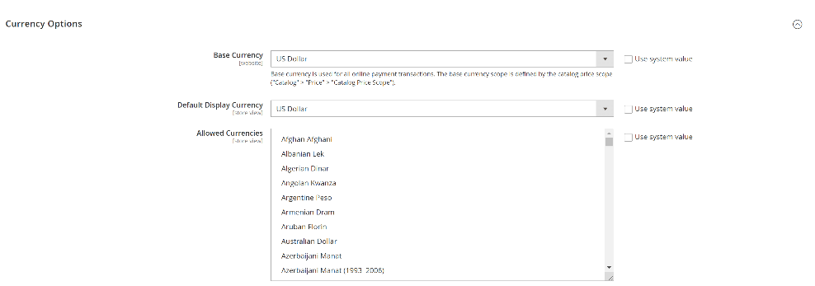

Ngoài ra chúng ta cũng còn có vô vàn các cấu hình khác mà Magento 2 cung cấp cho chúng ta có thể tìm thấy trong Stores/Configuration/Sales/Sales/[Item].

### 11.2 Payment Menthod

Để xem về các phương thức thanh toán toán của khách hàng thì chúng ta có thể vào Stores/Sales/Payment Method/, Magento đã hỗ trợ nhiều phương thức thanh toán và chúng ta có thể tuỳ chọn trong đó.

### 11.3 Paypal Setup

Khi sử dụng Paypal thì nó sẽ có một nút bấm trên phần chi tiết sản phẩm để người tiêu dùng có thể click vào đó để điền thông tin và tiến hành thanh toán.

### 11.4 Paypal Check

Check trên giao diện theo các thông tin của Paypal hiện trên giao diện của người dùng

### 11.5 Shipping

Vào trong phần Stores/Configuration/Sales/Shipping Settings chúng ta có thể cấu hình phần shipping – giao hàng với nhiều tuỳ chọn mà Magento 2 đã hỗ trợ sẵn.

Chúng ta có thể cấu hình được quốc gia, vùng, Postal Code , City … cho việc shipping, và cuối cùng là Shipping Policy chúng ta có 1 trang về hướng dẫn chi phí về việc giao hàng cho khách hàng.

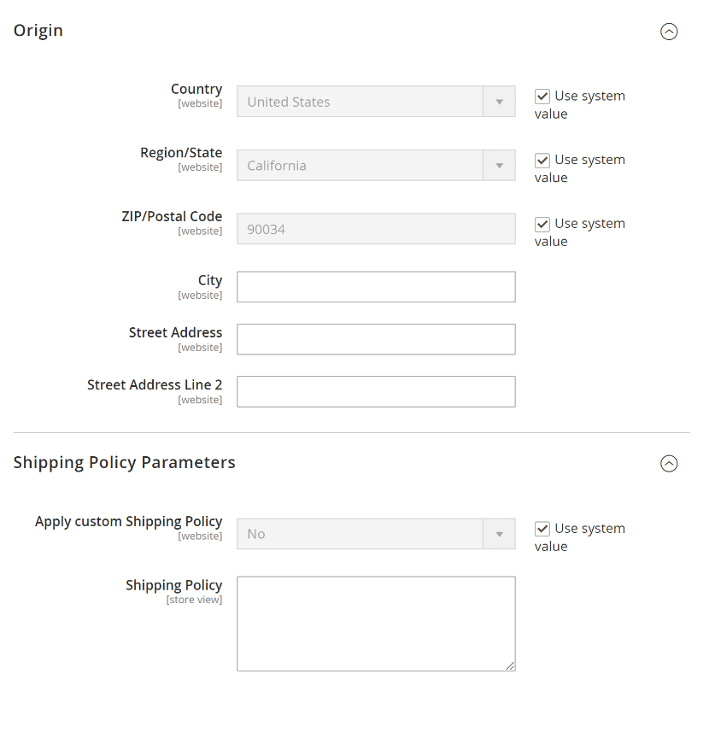

## Chương 12: Marketing

Về cơ bản việc khuyến mãi của chúng ta sẽ có 2 loại đó là Catalog Price Rules và Cart Price Rules.

Để truy cập đến nó thì chúng ta sử dụng:

|  |
| --- |
| Marketing > Promotion > Catalog Price Rule |

Sau khi áp dụng chương trình khuyến mại thì chúng ta phải đánh lại Index của hệ thống và chắc chắn rằng Magento Cron Job đang hoạt động. Phải nhớ rằng khi hoạt động tạo ra khuyến mại thì:

* Đánh lại index của hệ thống
* Chắc chắn rằng cron job của chúng ta đang hoạt động
* Sau đó phải thực hiện việc xoá cache của hệ thống

### 12.1 Catalog Price Rule

Trong mục Catalog Price Rule này chúng ta sẽ có 3 phần đó là Rule Information , Conditions, Action để giúp ta có thể điều khiển được chính sách giảm giá và phạm vi áp dụng của luật này.

#### 12.1.1 Rule Information

Tại đây chúng ta sẽ có các thông tin như sau:

* Rule name: Tên của luật cho giá
* Description: Miêu tả luật của chúng ta
* Active: Luật này có được kích hoạt hay không
* Websites: Các Website áp dụng
* Customer Groups: các nhóm khách hàng áp dụng luật này bao gồm nhóm khách hàng không đăng nhập, General, Wholesale – bán buôn, Retailer
* From, To: áp dụng từ ngày nào, đến ngày nào
* Priority: độ ưu tiên của rule thấp nhất là 0

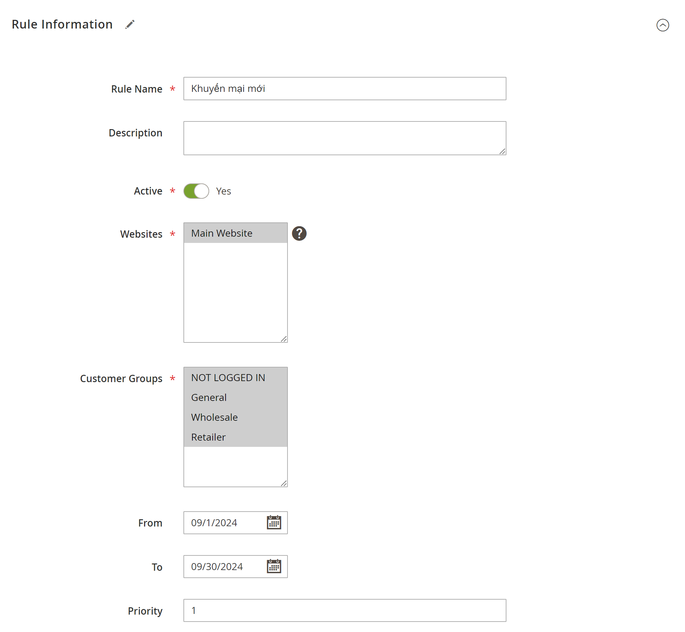

#### 12.1.2 Rule Conditions

Nếu ta không thêm các điều kiện vào trong luật thì nó sẽ được áp dụng đến tất cả các sản phẩm của gian hàng.

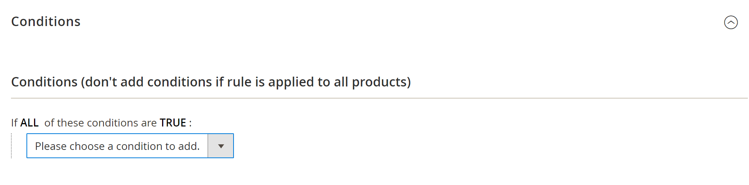

Chúng ta sẽ thêm các điều kiện lọc dựa trên các thuộc tính của sản phẩm bao gồm Category, SKU, Màu sắc, độ mới , chất liêuj … để có thể áp dụng luật

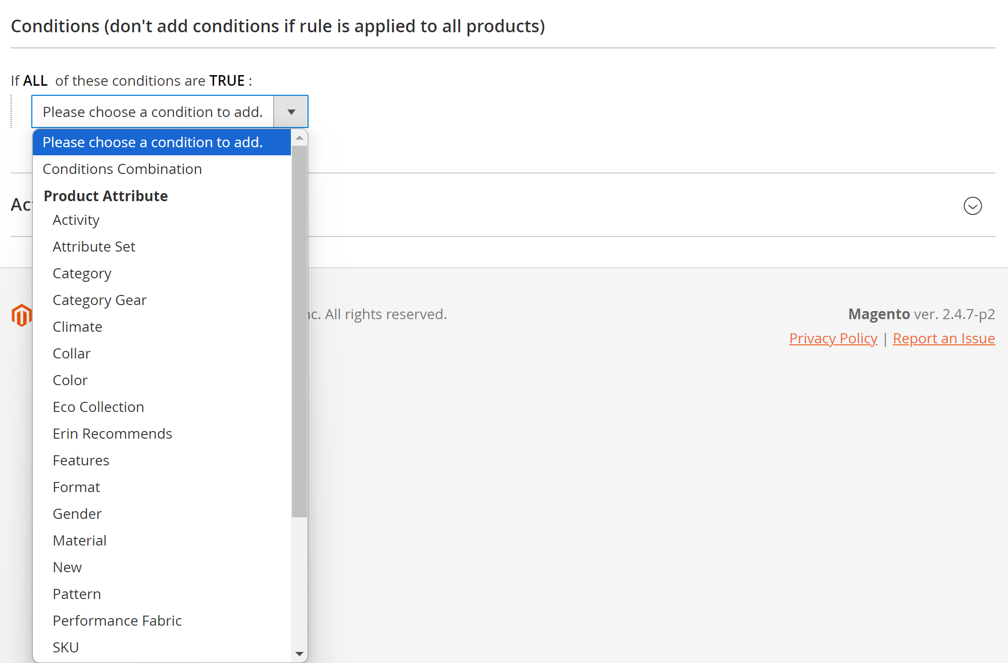

#### 12.1.3 Action Rule

Đây chỉ là các hành động mà chúng ta sẽ thực hiện khi các lập mà chúng ta định nghĩa ở bên trên dưới áp dụng. Chúng ta sẽ có các trước như sau để thực hiện:

* Apply nó sẽ được áp dụng theo 4 nguyên tắc đó là Apply as percentage of original (áp dụng tỉ lệ phần trăm của giá gốc), Apply as fixed amount (áp dụng số tiền cố định), Adjust final price to percentage (điều chỉnh giá cuối cùng theo % phần trăm), Adjust final price to discount value (điều chỉnh giá cuối cùng theo giá trị chiết khấu)
* Discount Amount: Số tiền giảm giá
* Discard subsequent rules: Bỏ các quy tắc tiếp theo

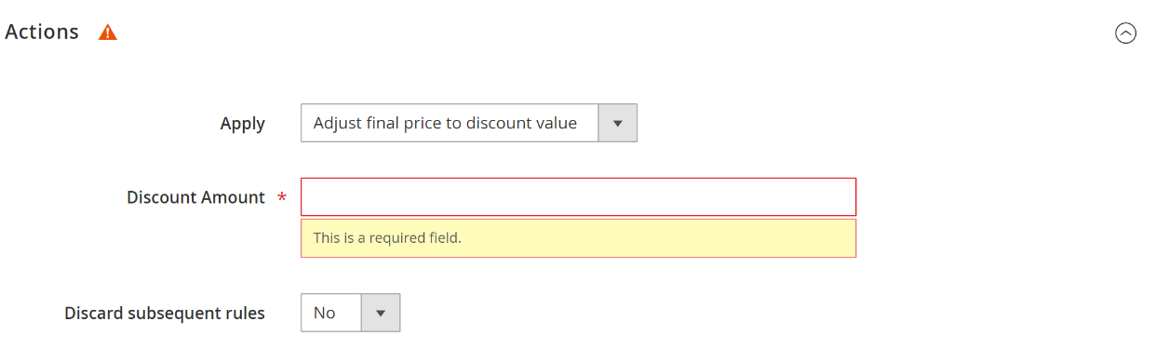

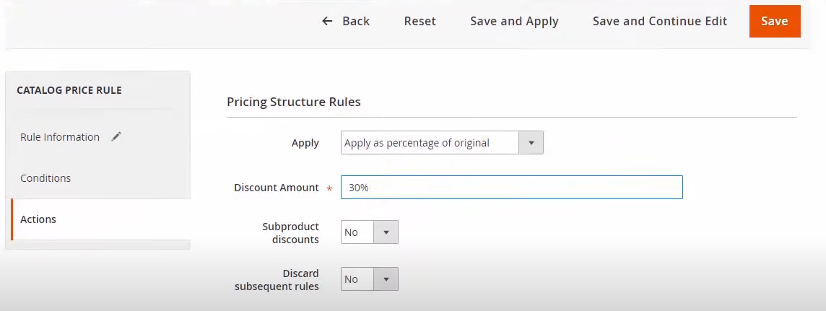

### 12.2 Cart Price Rule

Đây là các khuyến mại áp dụng trên đơn hàng của người dùng, sẽ áp dụng thêm một thứ đó là Coupond Code để khách hàng sử dụng để giảm giá, hoặc có thể sử dụng tính tăng tự động tạo mã giảm giá của Magento.

Nó cũng sẽ áp dụng giống như Catalog Price Rule đó chính là Rule Information, Conditions, Actions, Labels, Manage Coupon Codes.

#### 12.2.1 Rule Information

Tại đây chúng ta sẽ có các thông tin như sau:

* Rule name: Tên của luật cho giá
* Description: Miêu tả luật của chúng ta
* Active: Luật này có được kích hoạt hay không
* Websites: Các Website áp dụng
* Customer Groups: các nhóm khách hàng áp dụng luật này bao gồm nhóm khách hàng không đăng nhập, General, Wholesale – bán buôn, Retailer
* **Coupon**: Có thể có 2 chọn lựa đó là No Coupond (không sử dụng Coupon – mã giảm giá), hoặc Specific Coupon (phiếu giảm giá cụ thể). Nếu ta chọn Specific Coupon thì sẽ có thêm tuỳ chọn là bạn tạo ra coupon code ở trong thanh Textbox hoặc sử dụng hệ thống tự động sinh Coupon của Magento.

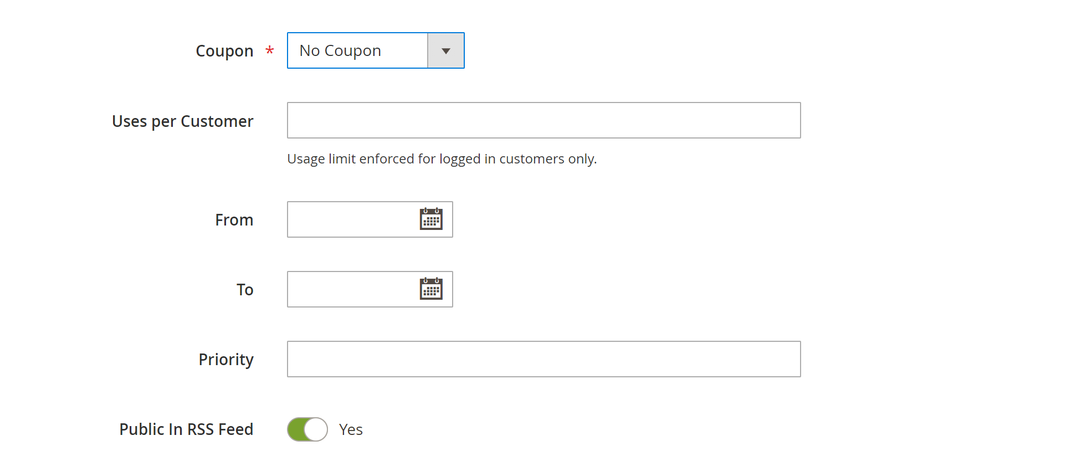

Trong trường hợp ở đây nếu ta chọn không sử dụng No Coupon Code thì hệ thống sẽ yêu cầu chúng ta điền thông tin Use per Customer (số lần sử dụng cho mỗi khách hàng ) đặc biệt là giới hạn này chỉ được áp dụng cho các khách hàng đã đăng nhập.

Nếu trong trường hợp ta sử dụng Specific Coupond thì hệ thống cũng yêu cầu là nhập Coupond Code hoặc là dùng hệ thống tự sinh Coupon của Magento (lúc này Coupon code sẽ đen lại – Bị khoá)

Sau đó ta sẽ có thêm các trường đó là Use per Coupon (số lần sử dụng trên mỗi phiếu giảm giá), Uses per Customer (số lần sử dụng mỗi khách hàng – giới hạn sử dụng này chỉ áp dụng cho khách hàng đã đăng nhập)

* From, To: áp dụng từ ngày nào, đến ngày nào
* Priority: độ ưu tiên của rule thấp nhất là 0
* Public to RSS Feed: Yes/No – xuất bản tới Feed của hệ thống

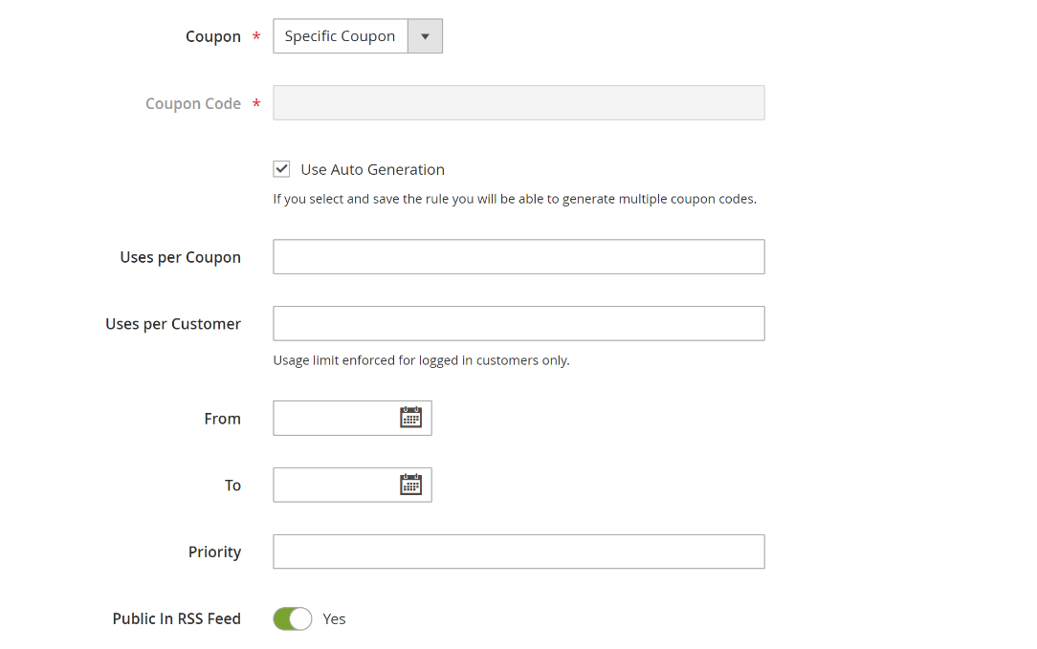

#### 12.2.2 Conditions Rule

Chỉ áp dụng quy tắc nếu đáp ứng các điều kiện của hệ thống (để trống là áp dụng cho tất cả các sản phẩm)

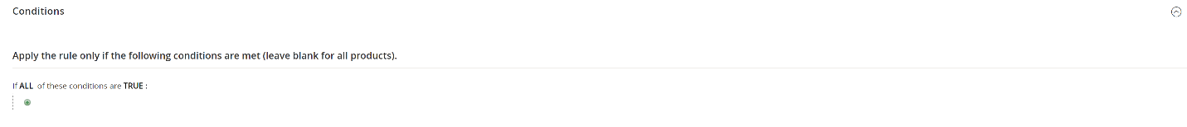

Chúng ta có thể áp dụng

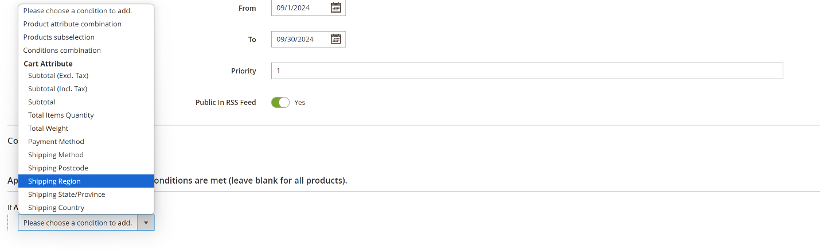

Theo các thuộc tính của Cart bao gồm tổng số tiền trước thuế và sau thuế, hoặc tổng số tiền , tổng số Item mau , phương thức thanh toán, phương thức giao hàng, vùng giao hàng, quốc gia giao hàng.

#### 12.2.3 Actions Rule

* Apply: Các chính sách áp dụng sau khi đã thoả mãn các điều kiện đó là Percent of product price discount (phần trăm giảm giá sản phẩm), Fixed amount discount (giảm giá số tiền cố định), Fixed amount discount for whole cart (Giảm giá cố định cho toàn bộ giỏ hàng), Buy X get Y Free (Discount amount is Y) (Mua X tặng Y – số tiền giảm giá là Y)
* Discount Amount: Số tiền chiết khấu
* Maximum Qty Discount is Applied To: Giảm giá số lượng tối đa áp dụng cho
* Discount Qty Step (Buy X): Bước giảm giá số lượng (Mua X)
* Apply to Shipping Amount: Áp dụng cho số tiền vận chuyển nếu chọn; NO – số tiền chiết khấu chỉ áp dụng cho tổng số tiền - Subtotal. Nếu chọn YES số tiền chiết khấu được áp dụng cho cả tổng tiền (subtotal) và số tiền vận chuyển.
* Discard Subsequent Rules (Loại bỏ các quy tắc tiếp theo): Yes/No

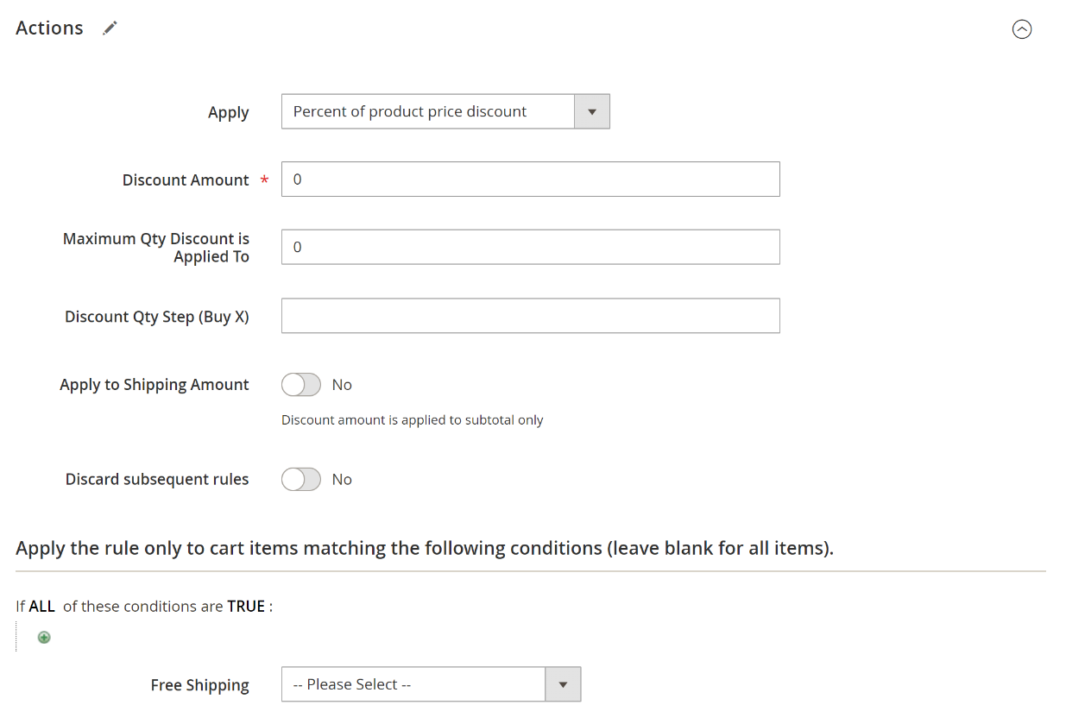

*Tiếp theo là các quy tắc chỉ áp dụng tới các cart item thoả mãn các điều kiện (để trắng là áp dụng cho tất cả các items)*

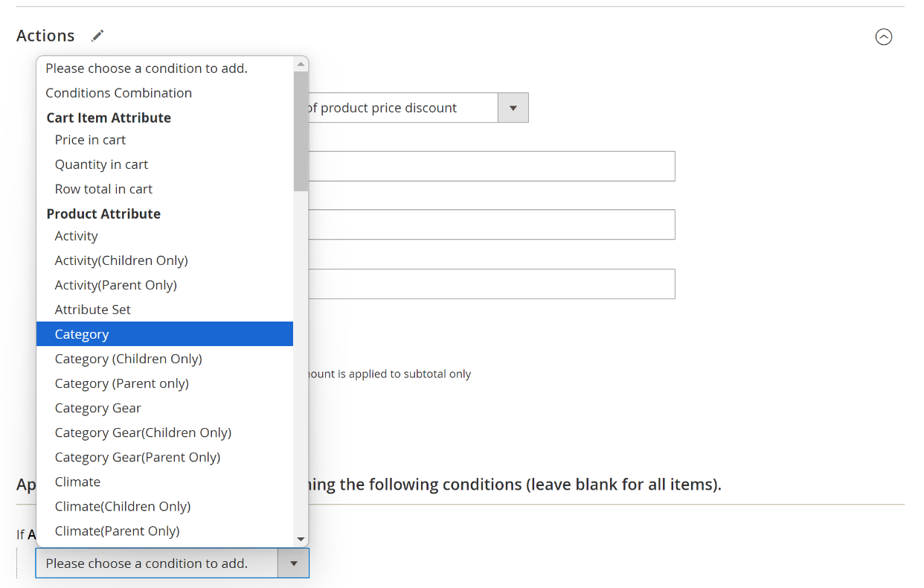

Các điều kiện cho để được áp dụng miễn phí vận chuyển trong phần Free Shipping như sau:

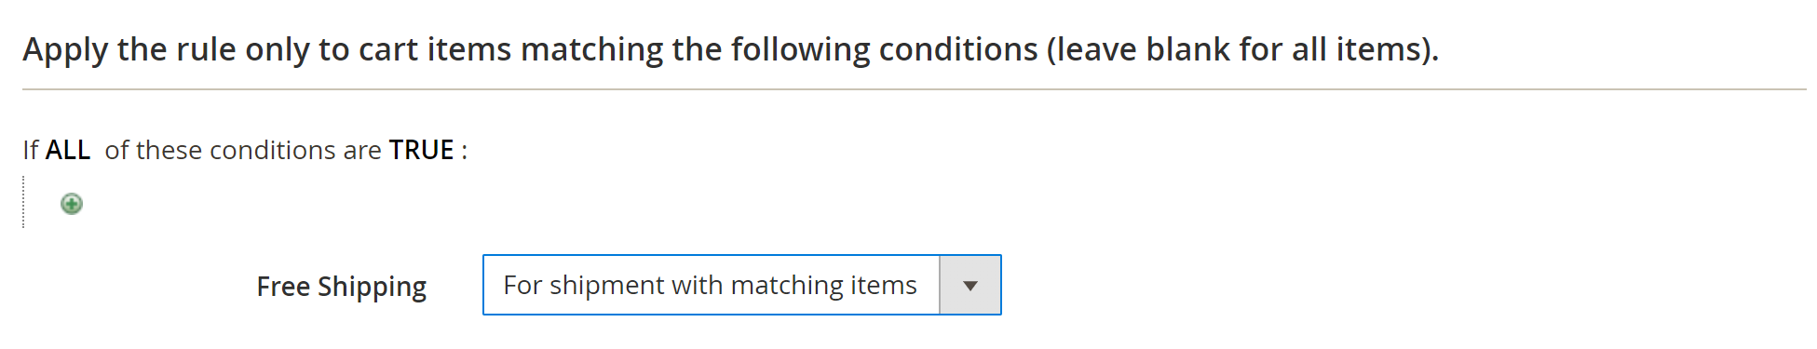

* No: không miễn phí vận chuyển
* For matching items only: chỉ dành cho các item phù hợp
* For shipment with matching items: Đối với lô hàng và mặt hàng phù hợp

#### 12.2.4 Labels

Nó sẽ hiển thị nhãn mặc định cho tất cả các cửa hàng (All Store Views)

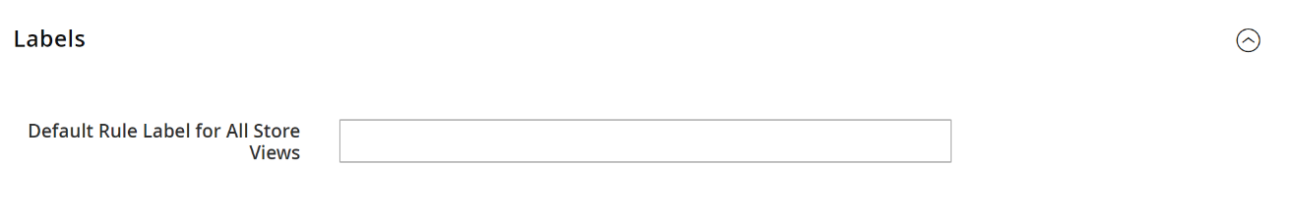

#### 12.2.5 Manage Coupon Codes

Chúng ta sẽ có phần để quản lý các mã giảm giá được sinh ra cho chương trình này bao gồm các thông tin về số lượng mã (Coupon Qty), Code Length (độ dài mã), Code Format (định dạng mã) như là Numberic (số nguyên), Alphanumberic (chữ số và chữ cái), Alphabetical (theo thứ tự chữ cái).

Ngoài ra chúng ta cũng có các trường như là Code Prefix(tiền tố của mã giảm giá), Code Sufix (hậu tố của mã giảm giá), Dash Every X Character (Dấu ngạch ngang mỗi X ký tự). Nhưng vấn đề chúng ta gặp phải đó chính là sau khi mà chúng ta chạy sinh ra Coupon code thì hệ thống chỉ có lệnh này vào Queue – hàng đợi để có thể thực hiện nên chúng ta sẽ cần đề một số lệnh CLI của Magento để thực hiện nó.

|  |
| --- |
| *Message is added to queue, wait to get your coupons soon* |

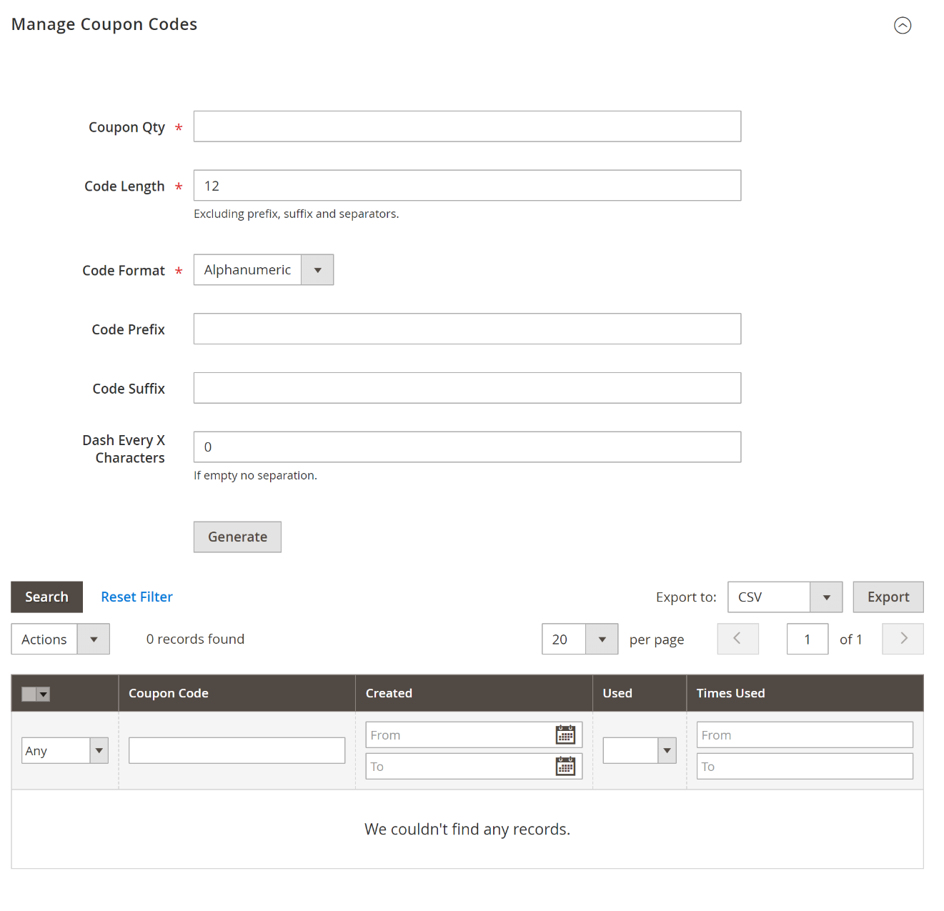

##### 12.2.5.1 Giải quyết vấn đề Coupon Code không tự sinh

<https://magento.stackexchange.com/questions/315083/message-is-added-to-queue-wait-to-get-your-coupons-soon>

Bạn có thể thử quy trình của Queue bằng tay với lệnh này

|  |
| --- |
| php bin/magento queue:consumers:list (1) |
| php bin/magento queue:consumers:start <queue_name> (2)  php bin/magento queue:consumers:start codegeneratorProcessor |

(1) Danh sách các Queue chờ để kích hoạt của người tiêu dùng

(2) Sau khi mà chạy lênh thứ 2 để khởi động Queue thì chúng ta đợi vài giây sau đó làm tươi trang để nhìn thấy các mã giảm giá được sinh ra – coupon.

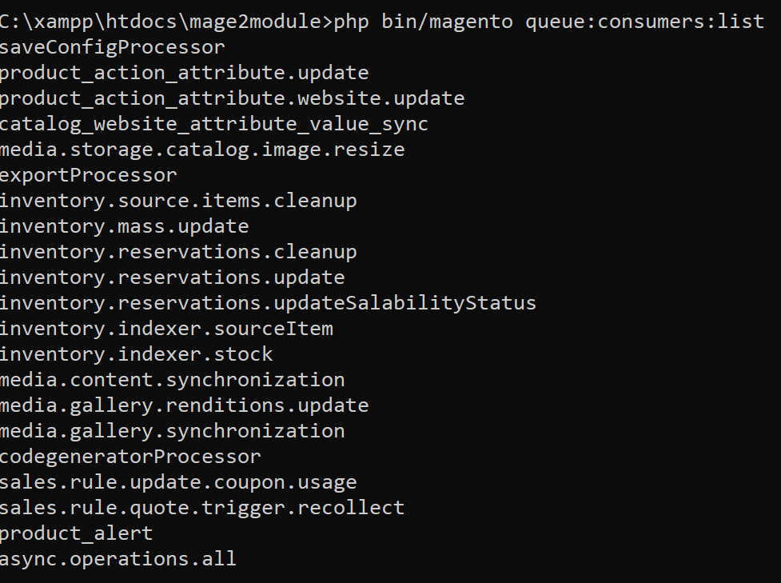

Sau đó kết quả mà chúng ta có được trong phần quản lý các coupond code như sau:

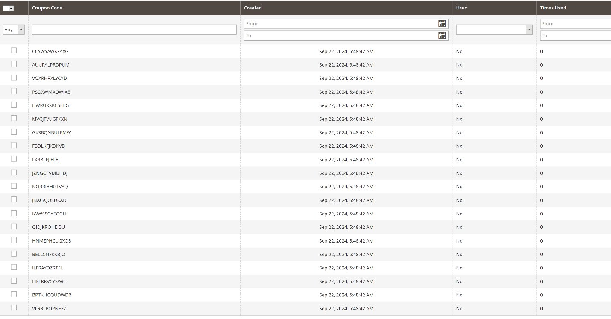

## Chương 13: Một số lưu ý về việc Debug dữ liệu trong Magento 2

### 13.1 Hiển thị Mode đang làm việc của Magento

<https://experienceleague.adobe.com/en/docs/commerce-operations/configuration-guide/cli/set-mode>

|  |
| --- |
| php bin/magento deploy:mode:show |

|  |
| --- |
| php bin/magento deploy:mode:set production |
| php bin/magento deploy:mode:set developer |
| php bin/magento deploy:mode:set default |

Khi ta sử dụng trong chế độ Default có vẻ Magento hoạt động nhanh hơn và ổn định hơn trong thời gian load trang.

### 13.2 Tìm hiểu về Tab Advance/Developer trong Magento

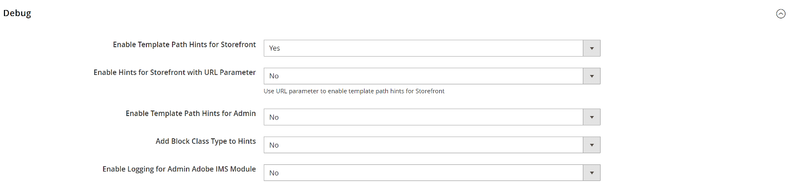

Trong Tab Debug này sẽ có 5 chế độ:

* Enable Template Path Hints for Storefront: Bật gợi ý đường dẫn mẫu cho mặt tiền cửa hàng (bật mỗi cái này là lên tất cả rồi )
* Enable Hints for Storefront with URL Paramenter: Bật gợi ý cho cửa hàng với tham số URL (Sử dụng URL Paramenter để bật đường dẫn mẫu gợi ý cho cửa hàng)
* Enable Template Path Hint for Admin: Bật đường dẫn mẫu cho Admin
* Add Block Class Type to Hints: Thêm các kiểu Block Class để gợi ý
* Enable Logging for Admin Adobe IMS Module: kích hoạt ghi nhật ký cho Admin Adobe IMS Module

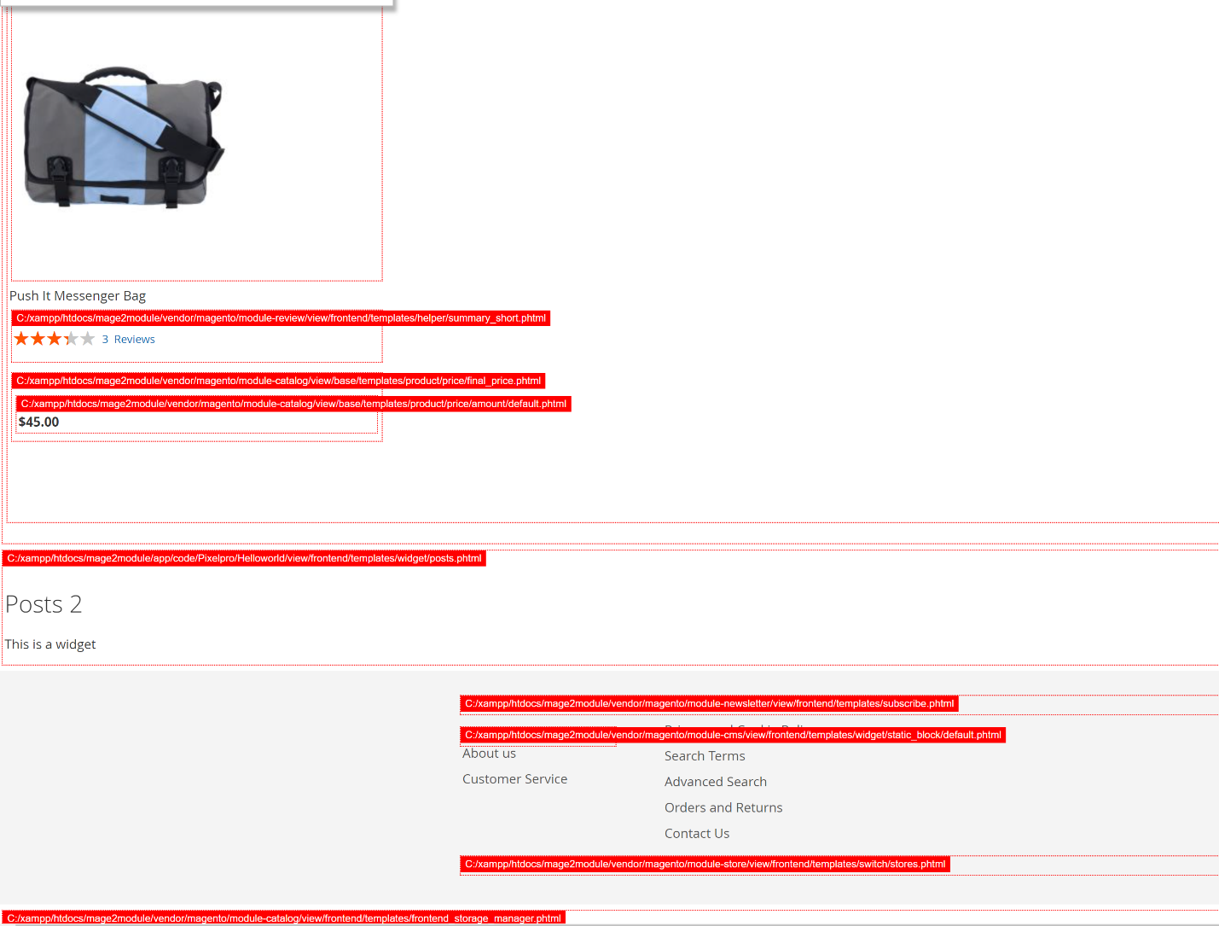

### 13.3 Muốn Debug ở chế độ default của Magento (local.xml.sample)

Như chúng ta đã biết là khi ở Mode Default thì Magento không hiển thị rõ lỗi của hệ thống trong khi mà chúng ta tiến hành lập trình nên nếu muốn nó hiển thị rõ lỗi thì chúng ta cần thiết lập nó ở chế độ làm việc ở Local như sau:

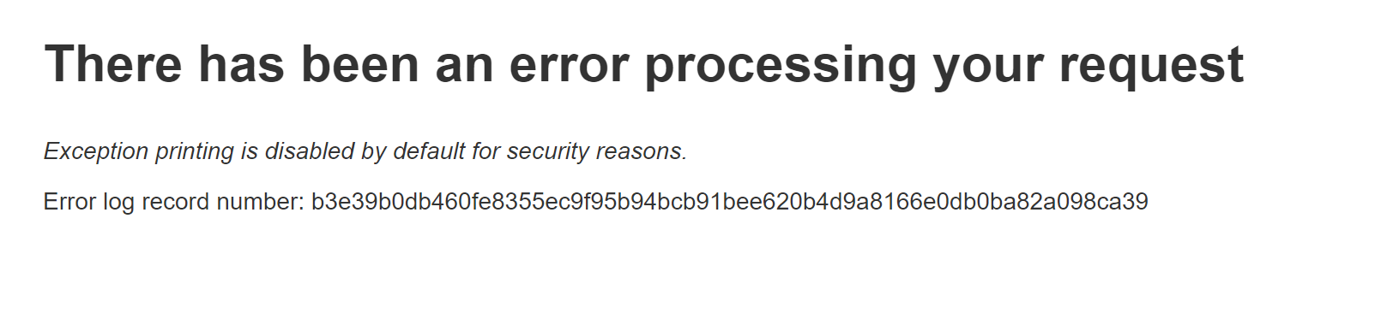

Truy cập đến File /Mage2module/pub/errors/local.xml.sample sau đó đổi tên thành /Mage2module/pub/errors/local.xml và hệ thống sẽ tiến hành hiển thị rõ lỗi của hệ thống lên màn hình để người lập trình được biết.

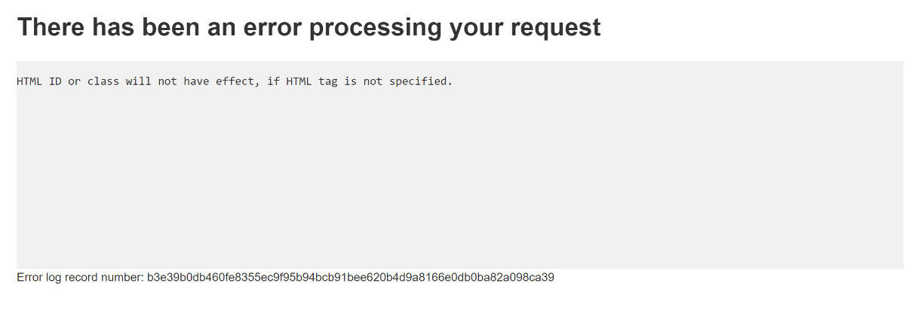

## Chương 14: Các vấn đề quản trị Magento 2

### 14.1 Kích thước ảnh chuẩn cho Magento 2

<https://www.mgt-commerce.com/tutorial/magento-images/#:~:text=The%20maximum%20image%20size%20for,images%20up%20to%20100%20pixels>.

Tối đa kích thước ảnh cho sản phẩm hoặc Catalog thường phụ thuộc trên theme của bạn và vai trò của Image. Tiêu biểu, lớn nhất và chất lượng ảnh cao nhất là khoảng **720 x 720 pixel**. Cho danh sách ảnh sản phẩm , giống như new product list hoặc blocks giống như Magento related products, sử dụng cho ảnh nhỏ hơn tới 100 pixel.

Trong Magento 2 mặc định , mặc định các ảnh nổi bật được